RELATÓRIO DE RECEBIMENTO DE ANIMAIS SILVESTRES DO MÊS DE MARÇO PROVENIENTES DO MUNICÍPIO JUNDIAÍ
RG | DATA DE ENTRADA | NOME POPULAR | NOME CIENTÍFICO
42920 | 01/03/2023 | Periquitão-maracanã | Psittacara leucophthalmus
42921 | 01/03/2023 | Periquitão-maracanã | Psittacara leucophthalmus
42931 | 01/03/2023 | Trinca-ferro | Saltator similis
42932 | 01/03/2023 | Trinca-ferro | Saltator similis
42933 | 01/03/2023 | Trinca-ferro | Saltator similis
42934 | 01/03/2023 | Trinca-ferro | Saltator similis
42935 | 01/03/2023 | Trinca-ferro | Saltator similis
42936 | 01/03/2023 | Trinca-ferro | Saltator similis
42937 | 01/03/2023 | Trinca-ferro | Saltator similis
42938 | 01/03/2023 | Trinca-ferro | Saltator similis
42939 | 01/03/2023 | Trinca-ferro | Saltator similis
42940 | 01/03/2023 | Trinca-ferro | Saltator similis
42941 | 01/03/2023 | Trinca-ferro | Saltator similis
42942 | 01/03/2023 | Trinca-ferro | Saltator similis
42943 | 01/03/2023 | Trinca-ferro | Saltator similis
42944 | 01/03/2023 | Trinca-ferro | Saltator similis
42945 | 01/03/2023 | Trinca-ferro | Saltator similis
42946 | 01/03/2023 | Trinca-ferro | Saltator similis
42947 | 01/03/2023 | Trinca-ferro | Saltator similis
42948 | 01/03/2023 | Trinca-ferro | Saltator similis
42949 | 01/03/2023 | Trinca-ferro | Saltator similis
42950 | 01/03/2023 | Trinca-ferro | Saltator similis
42951 | 01/03/2023 | Trinca-ferro | Saltator similis
42952 | 01/03/2023 | Trinca-ferro | Saltator similis
42953 | 01/03/2023 | Trinca-ferro | Saltator similis
42954 | 01/03/2023 | Trinca-ferro | Saltator similis
42955 | 01/03/2023 | Trinca-ferro | Saltator similis
42956 | 01/03/2023 | Trinca-ferro | Saltator similis
42957 | 01/03/2023 | Trinca-ferro | Saltator similis
42958 | 01/03/2023 | Trinca-ferro | Saltator similis
42959 | 01/03/2023 | Trinca-ferro | Saltator similis
42960 | 01/03/2023 | Trinca-ferro | Saltator similis
42961 | 01/03/2023 | Trinca-ferro | Saltator similis
42968 | 01/03/2023 | Pássaro-preto | Gnorimopsar chopi
42969 | 01/03/2023 | Pintassilgo-venezuelano | Spinus cucullata
42970 | 01/03/2023 | Tico-tico-rei | Coryphospingus cucullatus
42971 | 01/03/2023 | Tico-tico-rei | Coryphospingus cucullatus
42972 | 01/03/2023 | Pitangol | -
42973 | 01/03/2023 | Pitangol | -
42974 | 01/03/2023 | Pitangol | -
42975 | 01/03/2023 | Pitangol | -
42976 | 01/03/2023 | Pitangol | -
42977 | 01/03/2023 | Pitangol | -
42978 | 01/03/2023 | Pitangol | -
42979 | 01/03/2023 | Pitangol | -
42980 | 01/03/2023 | Pitangol | -
42981 | 01/03/2023 | Coleirinho | Sporophila caerulescens
42982 | 01/03/2023 | Canário-da-terra | Sicalis flaveola
42983 | 01/03/2023 | Papa-capim | Sporophila nigricolis
42984 | 01/03/2023 | Papa-capim | Sporophila nigricolis
42985 | 01/03/2023 | Coleirinho | Sporophila caerulescens
42986 | 01/03/2023 | Coleirinho | Sporophila caerulescens
42987 | 01/03/2023 | Coleirinho | Sporophila caerulescens
42988 | 01/03/2023 | Coleirinho | Sporophila caerulescens
42989 | 01/03/2023 | Coleirinho | Sporophila caerulescens
42990 | 01/03/2023 | Coleirinho | Sporophila caerulescens
42991 | 01/03/2023 | Coleirinho | Sporophila caerulescens
42992 | 01/03/2023 | Coleirinho | Sporophila caerulescens
42993 | 01/03/2023 | Coleirinho | Sporophila caerulescens
42994 | 01/03/2023 | Coleirinho | Sporophila caerulescens
42995 | 01/03/2023 | Coleirinho | Sporophila caerulescens
42996 | 01/03/2023 | Papa-capim | Sporophila nigricolis
42997 | 01/03/2023 | Azulão | Cyanocompsa brissonii
42998 | 01/03/2023 | Azulão | Cyanocompsa brissonii
42999 | 01/03/2023 | Bico-de-veludo | Schistochlamys ruficapillus
43000 | 01/03/2023 | Tico-tico | Zonotrichia capensis
43001 | 01/03/2023 | Tico-tico | Zonotrichia capensis
43002 | 01/03/2023 | Tico-tico | Zonotrichia capensis
43003 | 01/03/2023 | Tico-tico | Zonotrichia capensis
43004 | 01/03/2023 | Tico-tico | Zonotrichia capensis
43005 | 01/03/2023 | Sabiá-do-barranco | Turdus leucomelas
43006 | 01/03/2023 | Sabiá-poca | Turdus amaurachalinus
43007 | 01/03/2023 | Azulão | Cyanocompsa brissonii
43008 | 01/03/2023 | Pitangol | -
43009 | 01/03/2023 | Pitangol | -
43010 | 01/03/2023 | Pitangol | -
43011 | 01/03/2023 | Pitangol | -
43012 | 01/03/2023 | Papagaio-verdadeiro | Amazona aestiva
43028 | 02/03/2023 | Anfisbena | Amphisbaena sp.
43029 | 02/03/2023 | Canário-da-terra | Sicalis flaveola
43030 | 02/03/2023 | Pariri | Geptygon montana
43031 | 02/03/2023 | Cateto | Dycotiles tajacu
43040 | 02/03/2023 | Avoante | Zenaida auriculata
43041 | 03/03/2023 | Andorinha-pequena-de-casa | Pygochelidon cyanoleuca
43043 | 03/03/2023 | Gambá-de-orelha-preta | Didelphis aurita
43045 | 03/03/2023 | Avoante | Zenaida auriculata
43061 | 03/03/2023 | Andorinha-pequena-de-casa | Pygochelidon cyanoleuca
43063 | 03/03/2023 | Jabuti-piranga | Chelonoidis carbonaria
43064 | 03/03/2023 | Jabuti-piranga | Chelonoidis carbonaria
43065 | 03/03/2023 | Jabuti-piranga | Chelonoidis carbonaria
43066 | 03/03/2023 | Arara-canindé | Ara ararauna
43067 | 03/03/2023 | Periquitão-maracanã | Psittacara leucophthalmus
43068 | 03/03/2023 | Periquitão-maracanã | Psittacara leucophthalmus
43069 | 03/03/2023 | Periquitão-maracanã | Psittacara leucophthalmus
43074 | 03/03/2023 | Gambá | Didelphis sp.
43075 | 03/03/2023 | Periquitão-maracanã | Psittacara leucophthalmus
43076 | 03/03/2023 | Periquitão-maracanã | Psittacara leucophthalmus
43080 | 03/03/2023 | Periquitão-maracanã | Psittacara leucophthalmus
43081 | 04/03/2023 | Gavião-carijó | Rupornis magnirostris
43086 | 04/03/2023 | Periquitão-maracanã | Psittacara leucophthalmus
43088 | 04/03/2023 | Curruíra | Troglodytes aedon
43090 | 05/03/2023 | Periquitão-maracanã | Psittacara leucophthalmus
43092 | 05/03/2023 | Periquitão-maracanã | Psittacara leucophthalmus
43093 | 05/03/2023 | Bigodinho | Sporophila caerulescens
43094 | 06/03/2023 | Periquitão-maracanã | Psittacara leucophthalmus
43095 | 06/03/2023 | Periquito-rico | Brotogeris tirica
43096 | 06/03/2023 | Gambá-de-orelha-preta | Didelphis aurita
43100 | 06/03/2023 | Rolinha | Columbina talpacoti
43104 | 06/03/2023 | Gambá | Didelphis sp.
43112 | 07/03/2023 | Avoante | Zenaida auriculata
43124 | 08/03/2023 | Filhote de columbiforme | -
43127 | 08/03/2023 | Cascavél | Crotalus durissus
43128 | 08/03/2023 | Periquitão-maracanã | Psittacara leucophthalmus
43130 | 08/03/2023 | Periquitão-maracanã | Psittacara leucophthalmus
43131 | 08/03/2023 | Periquitão-maracanã | Psittacara leucophthalmus
43132 | 08/03/2023 | Periquitão-maracanã | Psittacara leucophthalmus
43143 | 09/03/2023 | Periquitão-maracanã | Psittacara leucophthalmus
43144 | 09/03/2023 | Periquitão-maracanã | Psittacara leucophthalmus
43145 | 09/03/2023 | Periquitão-maracanã | Psittacara leucophthalmus
43152 | 10/03/2023 | Sagui-hibrido | -
43153 | 10/03/2023 | Sagui-hibrido | -
43164 | 10/03/2023 | Periquitão-maracanã | Psittacara leucophthalmus
43165 | 10/03/2023 | Periquitão-maracanã | Psittacara leucophthalmus
43166 | 10/03/2023 | Periquitão-maracanã | Psittacara leucophthalmus
43175 | 11/03/2023 | Periquitão-maracanã | Psittacara leucophthalmus
43176 | 11/03/2023 | Periquitão-maracanã | Psittacara leucophthalmus
43177 | 11/03/2023 | Anu-branco | Guira guira
43181 | 11/03/2023 | Periquitão-maracanã | Psittacara leucophthalmus
43184 | 12/03/2023 | Periquitão-maracanã | Psittacara leucophthalmus
43186 | 12/03/2023 | Periquitão-maracanã | Psittacara leucophthalmus
43187 | 12/03/2023 | Periquitão-maracanã | Psittacara leucophthalmus
43192 | 13/03/2023 | Periquitão-maracanã | Psittacara leucophthalmus
43194 | 13/03/2023 | Periquitão-maracanã | Psittacara leucophthalmus
43196 | 13/03/2023 | Capivara | Hydrochoerus hydrochaeris
43197 | 13/03/2023 | Periquitão-maracanã | Psittacara leucophthalmus
43199 | 13/03/2023 | Periquitão-maracanã | Psittacara leucophthalmus
43208 | 14/03/2023 | Sagui-hibrido | -
43212 | 14/03/2023 | Sabiá-do-barranco | Turdus leucomelas
43213 | 14/03/2023 | Gambá-de-orelha-branca | Didelphis albiventris
43214 | 14/03/2023 | Periquitão-maracanã | Psittacara leucophthalmus
43221 | 14/03/2023 | Sagui-hibrido | -
43223 | 14/03/2023 | Pardal | Passer domesticus
43231 | 15/03/2023 | Quati | Nasua nasua
43232 | 15/03/2023 | Cachorro-do-mato | Cerdocyon thous
43234 | 15/03/2023 | Quati | Nasua nasua
43235 | 15/03/2023 | Periquitão-maracanã | Psittacara leucophthalmus
43241 | 15/03/2023 | Veado-catingueiro | Mazama gouazoubira
43242 | 15/03/2023 | Periquitão-maracanã | Psittacara leucophthalmus
43243 | 15/03/2023 | Periquitão-maracanã | Psittacara leucophthalmus
43244 | 15/03/2023 | Periquitão-maracanã | Psittacara leucophthalmus
43245 | 15/03/2023 | Filhote de columbiforme | -
43256 | 16/03/2023 | Sagui-hibrido | -
43257 | 16/03/2023 | Periquitão-maracanã | Psittacara leucophthalmus
43258 | 16/03/2023 | Periquitão-maracanã | Psittacara leucophthalmus
43259 | 16/03/2023 | Periquitão-maracanã | Psittacara leucophthalmus
43264 | 16/03/2023 | Periquitão-maracanã | Psittacara leucophthalmus
43268 | 17/03/2023 | Periquitão-maracanã | Psittacara leucophthalmus
43277 | 17/03/2023 | Periquitão-maracanã | Psittacara leucophthalmus
43281 | 17/03/2023 | Periquitão-maracanã | Psittacara leucophthalmus
43286 | 17/03/2023 | Periquitão-maracanã | Psittacara leucophthalmus
43289 | 17/03/2023 | Sagui-de-tufo-preto | Callithrix penicillata
43292 | 17/03/2023 | Periquitão-maracanã | Psittacara leucophthalmus
43295 | 18/03/2023 | Gambá-de-orelha-branca | Didelphis albiventris
43305 | 18/03/2023 | Periquitão-maracanã | Psittacara leucophthalmus
43308 | 18/03/2023 | Periquitão-maracanã | Psittacara leucophthalmus
43309 | 19/03/2023 | Periquitão-maracanã | Psittacara leucophthalmus
43312 | 19/03/2023 | Periquitão-maracanã | Psittacara leucophthalmus
43313 | 19/03/2023 | Urutau | Nyctibius griseus
43316 | 19/03/2023 | Periquitão-maracanã | Psittacara leucophthalmus
43317 | 19/03/2023 | Sagui-de-tufo-preto | Callithrix penicillata
43318 | 19/03/2023 | Periquitão-maracanã | Psittacara leucophthalmus
43320 | 19/03/2023 | Sanhaço-cinzento | Thraupis sayaca
43323 | 20/03/2023 | Coruja-do-mato | Megascops choliba
43326 | 20/03/2023 | Periquitão-maracanã | Psittacara leucophthalmus
43327 | 20/03/2023 | Periquitão-maracanã | Psittacara leucophthalmus
43330 | 20/03/2023 | Periquitão-maracanã | Psittacara leucophthalmus
43336 | 21/03/2023 | Garça-vaqueira | Bubulcus ibis
43337 | 21/03/2023 | Periquitão-maracanã | Psittacara leucophthalmus
43338 | 21/03/2023 | Periquitão-maracanã | Psittacara leucophthalmus
43340 | 21/03/2023 | Periquitão-maracanã | Psittacara leucophthalmus
43341 | 21/03/2023 | Periquitão-maracanã | Psittacara leucophthalmus
43346 | 21/03/2023 | Gambá-de-orelha-branca | Didelphis albiventris
43352 | 22/03/2023 | Periquitão-maracanã | Psittacara leucophthalmus
43353 | 22/03/2023 | Periquitão-maracanã | Psittacara leucophthalmus
43358 | 22/03/2023 | Periquitão-maracanã | Psittacara leucophthalmus
43362 | 22/03/2023 | Jacu | Penelope obscura
43364 | 23/03/2023 | Periquitão-maracanã | Psittacara leucophthalmus
43365 | 23/03/2023 | Periquitão-maracanã | Psittacara leucophthalmus
43367 | 23/03/2023 | Periquitão-maracanã | Psittacara leucophthalmus
43372 | 23/03/2023 | Gambá-de-orelha-branca | Didelphis albiventris
43382 | 24/03/2023 | Gambá-de-orelha-branca | Didelphis albiventris
43386 | 24/03/2023 | Bem-te-vi | Pitangus sulphuratus
43391 | 24/03/2023 | Beija-flor-tesoura | Eupetomena macroura
43392 | 25/03/2023 | Periquitão-maracanã | Psittacara leucophthalmus
43393 | 27/03/2023 | Paca
43395 | 25/03/2023 | Gambá-de-orelha-branca | Didelphis albiventris
43397 | 25/03/2023 | Gambá-de-orelha-branca | Didelphis albiventris
43401 | 25/03/2023 | Rolinha | Columbina talpacoti
43402 | 25/03/2023 | Periquitão-maracanã | Psittacara leucophthalmus
43403 | 25/03/2023 | Rolinha | Columbina talpacoti
43404 | 26/03/2023 | Bem-te-vi | Pitangus sulphuratus
43405 | 26/03/2023 | Rolinha | Columbina talpacoti
43412 | 27/03/2023 | Periquitão-maracanã | Psittacara leucophthalmus
43413 | 27/03/2023 | Maracanã-nobre | Diopssitaca nobilis
43414 | 27/03/2023 | Periquitão-maracanã | Psittacara leucophthalmus
43415 | 27/03/2023 | Canário-da-terra | Sicalis flaveola
43416 | 27/03/2023 | Canário-da-terra | Sicalis flaveola
43417 | 27/03/2023 | Canário-da-terra | Sicalis flaveola
43418 | 27/03/2023 | Canário-da-terra | Sicalis flaveola
43419 | 27/03/2023 | Canário-da-terra | Sicalis flaveola
43420 | 27/03/2023 | Papa-capim | Sporophila nigricolis
43422 | 27/03/2023 | Sagui-híbrido | -
43423 | 27/03/2023 | Cascavél | Crotalus durissus
43424 | 27/03/2023 | Periquitão-maracanã | Psittacara leucophthalmus
43441 | 28/03/2023 | Periquitão-maracanã | Psittacara leucophthalmus
43443 | 28/03/2023 | Periquitão-maracanã | Psittacara leucophthalmus
43452 | 28/03/2023 | Periquitão-maracanã | Psittacara leucophthalmus
43455 | 28/03/2023 | Periquitão-maracanã | Psittacara leucophthalmus
43457 | 28/03/2023 | Periquitão-maracanã | Psittacara leucophthalmus
43458 | 28/03/2023 | Periquitão-maracanã | Psittacara leucophthalmus
43461 | 29/03/2023 | Periquitão-maracanã | Psittacara leucophthalmus
43462 | 29/03/2023 | Periquitão-maracanã | Psittacara leucophthalmus
43463 | 29/03/2023 | Periquitão-maracanã | Psittacara leucophthalmus
43466 | 30/03/2023 | Avoante | Zenaida auriculata
43474 | 31/03/2023 | Periquitão-maracanã | Psittacara leucophthalmus
TOTAL: 225 ANIMAIS

TABELA RESUMO
CLASSE | Nº DE ANIMAIS | %
Aves | 193 | 85,77%
Mamíferos | 26 | 11,56%
Répteis | 6 | 2,67%

RELAÇÃO DE ÓBITOS DE ANIMAIS SILVESTRES
RG | DATA DE ENTRADA | NOME POPULAR | NOME CIENTÍFICO | DESTINO | DATA DE SAÍDA
38708 | 16/05/2022 | Gambá-de-orelha-preta | Didelphis aurita | OBITO | 12/03/2023
40036 | 03/10/2022 | Gambá | Didelphis sp. | OBITO | 08/03/2023
40327 | 09/10/2022 | Sagui-de-tufo-preto | Callithrix penicillata | OBITO | 30/03/2023
41029 | 13/11/2022 | Coleirinho | Sporophila caerulescens | OBITO | 01/03/2023
41757 | 22/12/2022 | Teiú | Saltator marianae | OBITO | 08/03/2023
42013 | 05/01/2023 | Sagui-de-tufo-preto | Callithrix penicillata | OBITO | 28/03/2023
42077 | 09/01/2023 | Sabiá-do-barranco | Turdus leucomelas | OBITO | 23/03/2023
42170 | 14/01/2023 | Periquito-rico | Brotogeris tirica | OBITO | 14/03/2023
42532 | 05/02/2023 | Periquitão-maracanã | Psittacara leucophthalmus | OBITO | 03/03/2023
42533 | 05/02/2023 | Periquitão-maracanã | Psittacara leucophthalmus | OBITO | 05/03/2023
42535 | 05/02/2023 | Periquitão-maracanã | Psittacara leucophthalmus | OBITO | 06/03/2023
42537 | 06/02/2023 | Periquitão-maracanã | Psittacara leucophthalmus | OBITO | 06/03/2023
42543 | 06/02/2023 | Periquitão-maracanã | Psittacara leucophthalmus | OBITO | 06/03/2023
42550 | 07/02/2023 | Gambá-de-orelha-preta | Didelphis aurita | OBITO | 11/03/2023
42592 | 09/02/2023 | Periquitão-maracanã | Psittacara leucophthalmus | OBITO | 11/03/2023
42593 | 09/02/2023 | Periquitão-maracanã | Psittacara leucophthalmus | OBITO | 06/03/2023
42684 | 13/02/2023 | Periquitão-maracanã | Psittacara leucophthalmus | OBITO | 04/03/2023
42685 | 13/02/2023 | Periquitão-maracanã | Psittacara leucophthalmus | OBITO | 07/03/2023
42686 | 13/02/2023 | Periquitão-maracanã | Psittacara leucophthalmus | OBITO | 06/03/2023
42705 | 14/02/2023 | Periquitão-maracanã | Psittacara leucophthalmus | OBITO | 04/03/2023
42707 | 14/02/2023 | Periquitão-maracanã | Psittacara leucophthalmus | OBITO | 13/03/2023
42742 | 16/02/2023 | Gambá-de-orelha-preta | Didelphis aurita | OBITO | 16/03/2023
42756 | 17/02/2023 | Periquitão-maracanã | Psittacara leucophthalmus | OBITO | 02/03/2023
42757 | 17/02/2023 | Periquitão-maracanã | Psittacara leucophthalmus | OBITO | 01/03/2023
42838 | 23/02/2023 | Periquitão-maracanã | Psittacara leucophthalmus | OBITO | 07/03/2023
42853 | 24/02/2023 | Pardal | Passer domesticus | OBITO | 02/03/2023
42864 | 24/02/2023 | Periquitão-maracanã | Psittacara leucophthalmus | OBITO | 06/03/2023
42867 | 25/02/2023 | Gambá-de-orelha-preta | Didelphis aurita | OBITO | 03/03/2023
42871 | 25/02/2023 | Periquitão-maracanã | Psittacara leucophthalmus | OBITO | 05/03/2023
42920 | 01/03/2023 | Periquitão-maracanã | Psittacara leucophthalmus | OBITO | 05/03/2023
42921 | 01/03/2023 | Periquitão-maracanã | Psittacara leucophthalmus | OBITO | 14/03/2023
42931 | 01/03/2023 | Trinca-ferro | Saltator similis | OBITO | 06/03/2023
42972 | 01/03/2023 | Pitangol | - | OBITO | 23/03/2023
42978 | 01/03/2023 | Pitangol | - | OBITO | 25/03/2023
42995 | 01/03/2023 | Coleirinho | Sporophila caerulescens | OBITO | 14/03/2023
43029 | 02/03/2023 | Canário-da-terra | Sicalis flaveola | OBITO | 05/03/2023
43030 | 02/03/2023 | Pariri | Geptygon montana | OBITO | 02/03/2023
43031 | 02/03/2023 | Cateto | Dycotiles tajacu | OBITO | 03/03/2023
43040 | 02/03/2023 | Avoante | Zenaida auriculata | OBITO | 02/03/2023
43041 | 03/03/2023 | Andorinha-pequena-de-casa | Pygochelidon cyanoleuca | OBITO | 03/03/2023
43061 | 03/03/2023 | Andorinha-pequena-de-casa | Pygochelidon cyanoleuca | OBITO | 06/03/2023
43067 | 03/03/2023 | Periquitão-maracanã | Psittacara leucophthalmus | OBITO | 16/03/2023
43068 | 03/03/2023 | Periquitão-maracanã | Psittacara leucophthalmus | OBITO | 14/03/2023
43069 | 03/03/2023 | Periquitão-maracanã | Psittacara leucophthalmus | OBITO | 09/03/2023
43074 | 03/03/2023 | Gambá | Didelphis sp. | OBITO | 03/03/2023
43075 | 03/03/2023 | Periquitão-maracanã | Psittacara leucophthalmus | OBITO | 16/03/2023
43076 | 03/03/2023 | Periquitão-maracanã | Psittacara leucophthalmus | OBITO | 13/03/2023
43080 | 03/03/2023 | Periquitão-maracanã | Psittacara leucophthalmus | OBITO | 03/03/2023
43081 | 04/03/2023 | Gavião-carijó | Rupornis magnirostris | OBITO | 05/03/2023
43088 | 04/03/2023 | Curruíra | Troglodytes aedon | OBITO | 05/03/2023
43100 | 06/03/2023 | Rolinha | Columbina talpacoti | OBITO | 07/03/2023
43104 | 06/03/2023 | Gambá | Didelphis sp. | OBITO | 06/03/2023
43112 | 07/03/2023 | Avoante | Zenaida auriculata | OBITO | 12/03/2023
43124 | 08/03/2023 | Filhote de columbiforme | - | OBITO | 09/03/2023
43130 | 08/03/2023 | Periquitão-maracanã | Psittacara leucophthalmus | OBITO | 19/03/2023
43131 | 08/03/2023 | Periquitão-maracanã | Psittacara leucophthalmus | OBITO | 18/03/2023
43132 | 08/03/2023 | Periquitão-maracanã | Psittacara leucophthalmus | OBITO | 19/03/2023
43152 | 10/03/2023 | Sagui-hibrido | - | OBITO | 10/03/2023
43153 | 10/03/2023 | Sagui-hibrido | - | OBITO | 10/03/2023
43165 | 10/03/2023 | Periquitão-maracanã | Psittacara leucophthalmus | OBITO | 13/03/2023
43166 | 10/03/2023 | Periquitão-maracanã | Psittacara leucophthalmus | OBITO | 24/03/2023
43175 | 11/03/2023 | Periquitão-maracanã | Psittacara leucophthalmus | OBITO | 28/03/2023
43176 | 11/03/2023 | Periquitão-maracanã | Psittacara leucophthalmus | OBITO | 24/03/2023
43177 | 11/03/2023 | Anu-branco | Guira guira | OBITO | 14/03/2023
43192 | 13/03/2023 | Periquitão-maracanã | Psittacara leucophthalmus | OBITO | 13/03/2023
43196 | 13/03/2023 | Capivara | Hydrochoerus hydrochaeris | OBITO | 14/03/2023
43197 | 13/03/2023 | Periquitão-maracanã | Psittacara leucophthalmus | OBITO | 13/03/2023
43199 | 13/03/2023 | Periquitão-maracanã | Psittacara leucophthalmus | OBITO | 14/03/2023
43208 | 14/03/2023 | Sagui-hibrido | - | OBITO | 14/03/2023
43212 | 14/03/2023 | Sabiá-do-barranco | Turdus leucomelas | OBITO | 15/03/2023
43213 | 14/03/2023 | Gambá-de-orelha-branca | Didelphis albiventris | OBITO | 14/03/2023
43214 | 14/03/2023 | Periquitão-maracanã | Psittacara leucophthalmus | OBITO | 28/03/2023
43221 | 14/03/2023 | Sagui-hibrido | - | OBITO | 14/03/2023
43223 | 14/03/2023 | Pardal | Passer domesticus | OBITO | 15/03/2023
43241 | 15/03/2023 | Veado-catingueiro | Mazama gouazoubira | OBITO | 16/03/2023
43243 | 15/03/2023 | Periquitão-maracanã | Psittacara leucophthalmus | OBITO | 15/03/2023
43245 | 15/03/2023 | Filhote de columbiforme | - | OBITO | 22/03/2023
43256 | 16/03/2023 | Sagui-hibrido | - | OBITO | 17/03/2023
43257 | 16/03/2023 | Periquitão-maracanã | Psittacara leucophthalmus | OBITO | 20/03/2023
43286 | 17/03/2023 | Periquitão-maracanã | Psittacara leucophthalmus | OBITO | 17/03/2023
43289 | 17/03/2023 | Sagui-de-tufo-preto | Callithrix penicillata | OBITO | 28/03/2023
43295 | 18/03/2023 | Gambá-de-orelha-branca | Didelphis albiventris | OBITO | 19/03/2023
43317 | 19/03/2023 | Sagui-de-tufo-preto | Callithrix penicillata | OBITO | 26/03/2023
43320 | 19/03/2023 | Sanhaço-cinzento | Thraupis sayaca | OBITO | 20/03/2023
43323 | 20/03/2023 | Coruja-do-mato | Megascops choliba | OBITO | 20/03/2023
43330 | 20/03/2023 | Periquitão-maracanã | Psittacara leucophthalmus | OBITO | 25/03/2023
43336 | 21/03/2023 | Garça-vaqueira | Bubulcus ibis | OBITO | 29/03/2023
43338 | 21/03/2023 | Periquitão-maracanã | Psittacara leucophthalmus | OBITO | 21/03/2023
43352 | 22/03/2023 | Periquitão-maracanã | Psittacara leucophthalmus | OBITO | 25/03/2023
43364 | 23/03/2023 | Periquitão-maracanã | Psittacara leucophthalmus | OBITO | 23/03/2023
43365 | 23/03/2023 | Periquitão-maracanã | Psittacara leucophthalmus | OBITO | 23/03/2023
43382 | 24/03/2023 | Gambá-de-orelha-branca | Didelphis albiventris | OBITO | 24/03/2023
43386 | 24/03/2023 | Bem-te-vi | Pitangus sulphuratus | OBITO | 25/03/2023
43391 | 24/03/2023 | Beija-flor-tesoura | Eupetomena macroura | OBITO | 25/03/2023
43393 | 27/03/2023 | Paca | Cuniculus paca | OBITO | 28/03/2023
43401 | 25/03/2023 | Rolinha | Columbina talpacoti | OBITO | 29/03/2023
43402 | 25/03/2023 | Periquitão-maracanã | Psittacara leucophthalmus | OBITO | 26/03/2023
43403 | 25/03/2023 | Rolinha | Columbina talpacoti | OBITO | 26/03/2023
43413 | 27/03/2023 | Maracanã-nobre | Diopssitaca nobilis | OBITO | 27/03/2023
43441 | 28/03/2023 | Periquitão-maracanã | Psittacara leucophthalmus | OBITO | 29/03/2023
43455 | 28/03/2023 | Periquitão-maracanã | Psittacara leucophthalmus | OBITO | 28/03/2023
43474 | 31/03/2023 | Periquitão-maracanã | Psittacara leucophthalmus | OBITO | 31/03/2023
TOTAL: 102 ANIMAIS

TABELA RESUMO
CLASSE | Nº DE ANIMAIS | %
Aves | 79 | 77,45%
Mamíferos | 22 | 21,56%
Répteis | 1 | 0,9%

RELAÇÃO DE SOLTURAS DE ANIMAIS SILVESTRES
RG | DATA DE ENTRADA | NOME POPULAR | NOME CIENTÍFICO | DESTINO | DATA DE SAÍDA | LOCAL SOLTURA
39030 | 08/07/2022 | Socó-dorminhoco | Nycticorax rycticorax | SOLTURA | 01/03/2023 | SPMar - Represa Bellings
40678 | 25/10/2022 | Avoante | Zenaida auriculata | SOLTURA | 14/03/2023 | AMC
42451 | 31/01/2023 | Sanhaço-cinzento | Thraupis sayaca | SOLTURA | 22/03/2023 | Serra do Japi
42932 | 01/03/2023 | Trinca-ferro | Saltator similis | SOLTURA | 08/03/2023 | VINHEDO
42934 | 01/03/2023 | Trinca-ferro | Saltator similis | SOLTURA | 08/03/2023 | ITATIBA
42935 | 01/03/2023 | Trinca-ferro | Saltator similis | SOLTURA | 08/03/2023 | ITATIBA
42936 | 01/03/2023 | Trinca-ferro | Saltator similis | SOLTURA | 08/03/2023 | VINHEDO
42937 | 01/03/2023 | Trinca-ferro | Saltator similis | SOLTURA | 08/03/2023 | VINHEDO
42938 | 01/03/2023 | Trinca-ferro | Saltator similis | SOLTURA | 08/03/2023 | ITATIBA
42939 | 01/03/2023 | Trinca-ferro | Saltator similis | SOLTURA | 08/03/2023 | ITATIBA
42940 | 01/03/2023 | Trinca-ferro | Saltator similis | SOLTURA | 08/03/2023 | VINHEDO
42941 | 01/03/2023 | Trinca-ferro | Saltator similis | SOLTURA | 08/03/2023 | VINHEDO
42942 | 01/03/2023 | Trinca-ferro | Saltator similis | SOLTURA | 08/03/2023 | VINHEDO
42944 | 01/03/2023 | Trinca-ferro | Saltator similis | SOLTURA | 08/03/2023 | ITATIBA
42945 | 01/03/2023 | Trinca-ferro | Saltator similis | SOLTURA | 08/03/2023 | ITATIBA
42946 | 01/03/2023 | Trinca-ferro | Saltator similis | SOLTURA | 08/03/2023 | VINHEDO
42947 | 01/03/2023 | Trinca-ferro | Saltator similis | SOLTURA | 08/03/2023 | ITATIBA
42948 | 01/03/2023 | Trinca-ferro | Saltator similis | SOLTURA | 08/03/2023 | ITATIBA
42950 | 01/03/2023 | Trinca-ferro | Saltator similis | SOLTURA | 08/03/2023 | ITATIBA
42951 | 01/03/2023 | Trinca-ferro | Saltator similis | SOLTURA | 08/03/2023 | ITATIBA
42952 | 01/03/2023 | Trinca-ferro | Saltator similis | SOLTURA | 08/03/2023 | VALINHOS
42953 | 01/03/2023 | Trinca-ferro | Saltator similis | SOLTURA | 08/03/2023 | VINHEDO
42954 | 01/03/2023 | Trinca-ferro | Saltator similis | SOLTURA | 08/03/2023 | VALINHOS
42955 | 01/03/2023 | Trinca-ferro | Saltator similis | SOLTURA | 08/03/2023 | VALINHOS
42956 | 01/03/2023 | Trinca-ferro | Saltator similis | SOLTURA | 08/03/2023 | VALINHOS
42957 | 01/03/2023 | Trinca-ferro | Saltator similis | SOLTURA | 08/03/2023 | VALINHOS
42958 | 01/03/2023 | Trinca-ferro | Saltator similis | SOLTURA | 08/03/2023 | ITATIBA
42959 | 01/03/2023 | Trinca-ferro | Saltator similis | SOLTURA | 08/03/2023 | ITATIBA
42960 | 01/03/2023 | Trinca-ferro | Saltator similis | SOLTURA | 08/03/2023 | ITATIBA
42961 | 01/03/2023 | Trinca-ferro | Saltator similis | SOLTURA | 08/03/2023 | ITATIBA
42970 | 01/03/2023 | Tico-tico-rei | Coryphospingus cucullatus | SOLTURA | 08/03/2023 | VALINHOS
42971 | 01/03/2023 | Tico-tico-rei | Coryphospingus cucullatus | SOLTURA | 08/03/2023 | VALINHOS
42982 | 01/03/2023 | Canário-da-terra | Sicalis flaveola | SOLTURA | 08/03/2023 | VINHEDO
42983 | 01/03/2023 | Papa-capim | Sporophila nigricolis | SOLTURA | 08/03/2023 | VALINHOS
42984 | 01/03/2023 | Papa-capim | Sporophila nigricolis | SOLTURA | 08/03/2023 | VALINHOS
42985 | 01/03/2023 | Coleirinho | Sporophila caerulescens | SOLTURA | 08/03/2023 | VINHEDO
42986 | 01/03/2023 | Coleirinho | Sporophila caerulescens | SOLTURA | 08/03/2023 | VINHEDO
42987 | 01/03/2023 | Coleirinho | Sporophila caerulescens | SOLTURA | 08/03/2023 | VINHEDO
42988 | 01/03/2023 | Coleirinho | Sporophila caerulescens | SOLTURA | 08/03/2023 | VINHEDO
42989 | 01/03/2023 | Coleirinho | Sporophila caerulescens | SOLTURA | 08/03/2023 | VINHEDO
42990 | 01/03/2023 | Coleirinho | Sporophila caerulescens | SOLTURA | 08/03/2023 | VINHEDO
42991 | 01/03/2023 | Coleirinho | Sporophila caerulescens | SOLTURA | 08/03/2023 | VINHEDO
42992 | 01/03/2023 | Coleirinho | Sporophila caerulescens | SOLTURA | 08/03/2023 | VINHEDO
42993 | 01/03/2023 | Coleirinho | Sporophila caerulescens | SOLTURA | 08/03/2023 | VINHEDO
42994 | 01/03/2023 | Coleirinho | Sporophila caerulescens | SOLTURA | 08/03/2023 | VINHEDO
42996 | 01/03/2023 | Papa-capim | Sporophila nigricolis | SOLTURA | 08/03/2023 | VALINHOS
42997 | 01/03/2023 | Azulão | Cyanocompsa brissonii | SOLTURA | 08/03/2023 | VALINHOS
42998 | 01/03/2023 | Azulão | Cyanocompsa brissonii | SOLTURA | 08/03/2023 | VALINHOS
42999 | 01/03/2023 | Bico-de-veludo | Schistochlamys ruficapillus | SOLTURA | 22/03/2023 | Serra do Japi
43000 | 01/03/2023 | Tico-tico | Zonotrichia capensis | SOLTURA | 08/03/2023 | VALINHOS
43001 | 01/03/2023 | Tico-tico | Zonotrichia capensis | SOLTURA | 08/03/2023 | VALINHOS
43002 | 01/03/2023 | Tico-tico | Zonotrichia capensis | SOLTURA | 08/03/2023 | VALINHOS
43003 | 01/03/2023 | Tico-tico | Zonotrichia capensis | SOLTURA | 08/03/2023 | VALINHOS
43028 | 02/03/2023 | Anfisbena | Amphisbaena sp. | SOLTURA | 06/03/2023 | AMC
43043 | 03/03/2023 | Gambá-de-orelha-preta | Didelphis aurita | SOLTURA | 13/03/2023 | AMC
43096 | 06/03/2023 | Gambá-de-orelha-preta | Didelphis aurita | SOLTURA | 13/03/2023 | AMC
43231 | 15/03/2023 | Quati | Nasua nasua | SOLTURA | 15/03/2023 | SERRA DO JAPI
43346 | 21/03/2023 | Gambá-de-orelha-branca | Didelphis albiventris | SOLTURA | 23/03/2023 | Serra do Japi
TOTAL: 58 ANIMAIS

TABELA RESUMO
CLASSE | Nº DE ANIMAIS | %
Aves | 53 | 91,38%
Mamíferos | 4 | 6,89%
Répteis | 1 | 1,73

RELAÇÃO DE FUGAS DE ANIMAIS SILVESTRES
RG | DATA DE ENTRADA | NOME POPULAR | NOME CIENTÍFICO | DESTINO | DATA DE SAÍDA | LOCAL
38457 | 16/04/2022 | Sagui-de-tufo-preto | Callithrix penicillata | FUGA | 29/03/2023 | CRAS
43234 | 15/03/2023 | Quati | Nasua nasua | FUGA | 15/03/2023 | AMC
TOTAL: 2 ANIMAIS

TABELA RESUMO
CLASSE | Nº DE ANIMAIS | %
Aves
Mamíferos | 2 | 100%
Répteis

RELAÇÃO DE TRANSFERENCIAS
RG | DATA DE ENTRADA | NOME POPULAR | NOME CIENTÍFICO | DESTINO | DATA DE SAÍDA | LOCAL SOLTURA
43127 | 08/03/2023 | Cascavél | Crotalus durissus | TRANSFERÊNCIA | 17/03/2023 | BUTANTAN
TOTAL: 1 ANIMAL

TABELA RESUMO
CLASSE | Nº DE ANIMAIS | %
Aves
Mamíferos
Répteis | 1 | 100%

ANIMAIS SILVESTRES PROVENIENTES DO MUNICÍPIO JUNDIAÍ QUE PERMANECEM EM PROCESSO DE REABILITAÇÃO NA ASSOCIAÇÃO MATA CILIAR
RG | DATA DE ENTRADA | NOME POPULAR | NOME CIENTÍFICO
36335 | 04/01/2022 | Periquito | Brotogeris sp.
36370 | 06/01/2022 | Coleirinho | Sporophila caerulescens
36371 | 06/01/2022 | Coleirinho | Sporophila caerulescens
36372 | 06/01/2022 | Coleirinho | Sporophila caerulescens
36373 | 06/01/2022 | Coleirinho-baiano | Sporophila nigricollis
36374 | 06/01/2022 | Bigodinho | Sporophila lineola
36377 | 06/01/2022 | Cabloquinho | Sporophila bouvreuil
36378 | 06/01/2022 | Sabiá | turdus philomelos
36383 | 07/01/2022 | Coruja-buraqueira | Athene cunicularia
36385 | 07/01/2022 | Sanhaço-cinzento | Thraupis sayaca
36389 | 08/01/2022 | Gambá | Didelphis sp.
36390 | 08/01/2022 | Gambá | Didelphis sp.
36408 | 08/01/2022 | Carcará | Caracara plancus
36411 | 08/01/2022 | Gambá-de-orelha-branca | Didelphis albiventris
36412 | 09/01/2022 | Rolinha | Columbina talpacoti
36470 | 11/01/2022 | Periquito-rico | Brotogeris tirica
36493 | 12/01/2022 | Jararaca | Bothrops jararaca
36495 | 04/01/2022 | Sagui-de-tufo-preto | Callithrix penicillata
36514 | 14/01/2022 | Rolinha | Columbina talpacoti
36517 | 14/01/2022 | Rolinha | Columbina talpacoti
36520 | 14/01/2022 | Sagui-de-tufo-preto | Callithrix penicillata
36529 | 16/01/2022 | Pardal | Passer domesticus
36535 | 17/01/2022 | Beija-flor | Trochilidae
36562 | 18/01/2022 | Sanhaço-cinzento | Thraupis sayaca
36570 | 18/01/2022 | Passeriforme não identificado | -
36583 | 19/01/2022 | Rolinha | Columbina talpacoti
36611 | 20/01/2022 | Urutau | Nyctibius griseus
36663 | 22/01/2022 | Jararacassu | Bothrops jararaca
36680 | 23/01/2022 | Tucano-toco | Ramphastos toco
36688 | 24/01/2022 | Jabuti-piranga | Chelonoidis carbonaria
36719 | 25/01/2022 | Jabuti | Chelonoidis sp.
36725 | 26/01/2022 | Cascavél | Crotalus durissus
36731 | 26/01/2022 | Periquitão-maracanã | Psittacara leucophthalmus
36747 | 27/01/2022 | Jararaca | Bothrops jararaca
36817 | 01/02/2022 | Periquitão-maracanã | Psittacara leucophthalmus
36818 | 01/02/2022 | Periquitão-maracanã | Psittacara leucophthalmus
36832 | 02/02/2022 | Periquitão-maracanã | Psittacara leucophthalmus
36854 | 03/02/2022 | Periquitão-maracanã | Psittacara leucophthalmus
36857 | 03/02/2022 | Gambá-de-orelha-preta | Didelphis aurita
36858 | 03/02/2022 | Gambá-de-orelha-preta | Didelphis aurita
36859 | 03/02/2022 | Gambá-de-orelha-preta | Didelphis aurita
36860 | 03/02/2022 | Gambá-de-orelha-preta | Didelphis aurita
36868 | 04/02/2022 | Cágado-de-barbicha | Phrynops geoffroanus
36905 | 07/02/2022 | Periquitão-maracanã | Psittacara leucophthalmus
36916 | 07/02/2022 | Pica-pau | Colaptes melanochlorus
36933 | 08/02/2022 | Rolinha | Columbina talpacoti
36950 | 08/02/2022 | Bem-te-vi | Pitangus sulphuratus
36965 | 09/02/2022 | Periquitão-maracanã | Psittacara leucophthalmus
36979 | 09/02/2022 | Gambá-de-orelha-preta | Didelphis aurita
36980 | 09/02/2022 | Ouriço-cacheiro | Sphiggurus villosus
36982 | 09/02/2022 | Periquitão-maracanã | Psittacara leucophthalmus
36992 | 09/02/2022 | Coruja-do-mato | Megascops choliba
37011 | 10/02/2022 | Sanhaço-cinzento | Thraupis sayaca
37023 | 11/02/2022 | Gavião-carijó | Rupornis magnirostris
37050 | 12/02/2022 | Periquitão-maracanã | Psittacara leucophthalmus
37070 | 14/02/2022 | Periquitão-maracanã | Psittacara leucophthalmus
37105 | 16/02/2022 | Periquitão-maracanã | Psittacara leucophthalmus
37119 | 17/02/2022 | Bem-te-vi | Pitangus sulphuratus
37180 | 19/02/2022 | Periquitão-maracanã | Psittacara leucophthalmus
37205 | 21/02/2022 | Rolinha | Columbina talpacoti
37213 | 21/02/2022 | Periquitão-maracanã | Psittacara leucophthalmus
37220 | 22/02/2022 | Periquitão-maracanã | Psittacara leucophthalmus
37292 | 25/02/2022 | Periquitão-maracanã | Psittacara leucophthalmus
37319 | 26/02/2022 | Periquitão-maracanã | Psittacara leucophthalmus
37324 | 26/02/2022 | Periquitão-maracanã | Psittacara leucophthalmus
37353 | 23/02/2022 | Rolinha | Columbina talpacoti
37354 | 01/03/2022 | Periquitão-maracanã | Psittacara leucophthalmus
37361 | 02/03/2022 | Periquitão-maracanã | Psittacara leucophthalmus
37371 | 02/03/2022 | Periquitão-maracanã | Psittacara leucophthalmus
37395 | 03/03/2022 | Periquitão-maracanã | Psittacara leucophthalmus
37403 | 03/03/2022 | Sagui-de-tufo-preto | Callithrix penicillata
37404 | 03/03/2022 | Sagui-de-tufo-preto | Callithrix penicillata
37531 | 05/03/2022 | Periquitão-maracanã | Psittacara leucophthalmus
37545 | 06/03/2022 | Periquitão-maracanã | Psittacara leucophthalmus
37554 | 07/03/2022 | Periquitão-maracanã | Psittacara leucophthalmus
37566 | 07/03/2022 | Sagui-de-tufo-preto | Callithrix penicillata
37577 | 07/03/2022 | Periquitão-maracanã | Psittacara leucophthalmus
37583 | 07/03/2022 | Sagui-de-tufo-branco | Callithrix jacchus
37644 | 11/03/2022 | Periquitão-maracanã | Psittacara leucophthalmus
37678 | 12/03/2022 | Periquitão-maracanã | Psittacara leucophthalmus
37689 | 13/03/2022 | Preguiça-comum | Bradypus variegatus
37691 | 14/03/2022 | Periquitão-maracanã | Psittacara leucophthalmus
37692 | 14/03/2022 | Periquitão-maracanã | Psittacara leucophthalmus
37700 | 14/03/2022 | Sagui-de-tufo-preto | Callithrix penicillata
37723 | 15/03/2022 | Periquitão-maracanã | Psittacara leucophthalmus
37728 | 15/03/2022 | Gambá-de-orelha-branca | Didelphis albiventris
37732 | 15/03/2022 | Periquitão-maracanã | Psittacara leucophthalmus
37740 | 16/03/2022 | Periquitão-maracanã | Psittacara leucophthalmus
37759 | 17/03/2022 | Gambá-de-orelha-preta | Didelphis aurita
37765 | 17/03/2022 | Gambá-de-orelha-preta | Didelphis aurita
37766 | 17/03/2022 | Gambá-de-orelha-preta | Didelphis aurita
37805 | 21/03/2022 | Gambá-de-orelha-branca | Didelphis albiventris
37812 | 21/03/2022 | Gambá-de-orelha-branca | Didelphis albiventris
37815 | 15/03/2022 | Gambá-de-orelha-preta | Didelphis aurita
37824 | 22/03/2022 | Periquitão-maracanã | Psittacara leucophthalmus
37844 | 24/03/2022 | Sagui-de-tufo-preto | Callithrix penicillata
37880 | 27/03/2022 | Pardal | Passer domesticus
37979 | 09/04/2022 | Gavião-carrapateiro | Mivalgo chimachima
38434 | 13/04/2022 | Trinca-ferro | Saltator similis
38449 | 14/04/2022 | Gralha-azul | Cyanocorax caeruleus
38469 | 19/04/2022 | Papagaio-verdadeiro | Amazona aestiva
38470 | 19/04/2022 | Papagaio-verdadeiro | Amazona aestiva
38508 | 26/04/2022 | Periquitão-maracanã | Psittacara leucophthalmus
38509 | 26/04/2022 | Periquitão-maracanã | Psittacara leucophthalmus
38525 | 28/04/2022 | Jacu | Penelope obscura
38542 | 30/04/2022 | Sabiá | Tudus sp.
38546 | 02/05/2022 | Periquitão-maracanã | Psittacara leucophthalmus
38547 | 02/05/2022 | Sagui-de-tufo-preto | Callithrix penicillata
38625 | 10/05/2022 | Seriema | Cariama cristata
38702 | 15/05/2022 | Seriema | Cariama cristata
38746 | 21/05/2022 | Sagui-de-tufo-preto | Callithrix penicillata
38788 | 29/05/2022 | Asa-branca | Patagioenas picazuro
38866 | 09/06/2022 | Baianinho | Sporophila nigricollis
38876 | 11/06/2022 | Gavião-carijó | Rupornis magnirostris
38907 | 21/06/2022 | Periquitão-maracanã | Psittacara leucophthalmus
38924 | 22/06/2022 | Suindara | Tyto furcata
38926 | 22/06/2022 | Jabuti-piranga | Chelonoidis carbonaria
38927 | 22/06/2022 | Jabuti-piranga | Chelonoidis carbonaria
38928 | 22/06/2022 | Jabuti-piranga | Chelonoidis carbonaria
38951 | 28/06/2022 | Periquitão-maracanã | Psittacara leucophthalmus
38990 | 04/07/2022 | Arara-canindé | Ara ararauna
39043 | 10/07/2022 | Capivara | Hydorchoerus hydorchoeis
39066 | 15/07/2022 | Periquitão-maracanã | Psittacara leucophthalmus
39134 | 26/07/2022 | Periquito-rico | Brotogeris tirica
39176 | 02/08/2022 | Periquitão-maracanã | Psittacara leucophthalmus
39187 | 03/08/2022 | Tucano-toco | Ramphastos toco
39271 | 17/08/2022 | Coruja-do-mato | Megascops choliba
39383 | 02/09/2022 | Sagui-de-tufo-preto | Callithrix penicillata
39440 | 08/09/2022 | Rolinha | Columbina talpacoti
39621 | 15/09/2022 | Tigre-d'água | Trachemys dorbigni
39622 | 15/09/2022 | Tigre-d'água | Trachemys dorbigni
39623 | 15/09/2022 | Tigre-d'água | Trachemys dorbigni
39624 | 15/09/2022 | Tigre-d'água | Trachemys dorbigni
39625 | 15/09/2022 | Tigre-d'água | Trachemys dorbigni
39630 | 15/09/2022 | Gambá | Didelphis sp.
39631 | 15/09/2022 | Gambá | Didelphis sp.
39632 | 15/09/2022 | Gambá | Didelphis sp.
39641 | 15/09/2022 | Gambá-de-orelha-preta | Didelphis aurita
39731 | 21/09/2022 | Gambá-de-orelha-branca | Didelphis albiventris
39732 | 21/09/2022 | Gambá-de-orelha-branca | Didelphis albiventris
39733 | 21/09/2022 | Gambá-de-orelha-branca | Didelphis albiventris
39734 | 21/09/2022 | Gambá-de-orelha-branca | Didelphis albiventris
39735 | 21/09/2022 | Gambá-de-orelha-branca | Didelphis albiventris
39758 | 21/09/2022 | Rolinha | Columbina talpacoti
39790 | 22/09/2022 | Sagui-de-tufo-preto | Callithrix penicillata
39949 | 29/09/2022 | Periquito-rico | Brotogeris tirica
39966 | 30/09/2022 | Gambá-de-orelha-preta | Didelphis aurita
39992 | 01/10/2022 | Gambá | Didelphis sp.
40004 | 02/10/2022 | Gambá-de-orelha-preta | Didelphis aurita
40025 | 03/10/2022 | Gambá | Didelphis sp.
40032 | 03/10/2022 | Gambá | Didelphis sp.
40037 | 03/10/2022 | Gambá | Didelphis sp.
40050 | 03/10/2022 | Carcará | Caracara plancus
40051 | 03/10/2022 | Jabuti-piranga | Chelonoidis carbonaria
40082 | 03/10/2022 | Tigre-d'água | Trachemys dorbigni
40105 | 04/10/2022 | Coleirinho | Sporophila caerulescens
40106 | 04/10/2022 | Coleirinho | Sporophila caerulescens
40107 | 04/10/2022 | Gambá | Didelphis sp.
40108 | 04/10/2022 | Gambá | Didelphis sp.
40209 | 07/10/2022 | Gambá-de-orelha-branca | Didelphis albiventris
40259 | 08/10/2022 | Gambá-de-orelha-preta | Didelphis aurita
40260 | 08/10/2022 | Gambá-de-orelha-preta | Didelphis aurita
40261 | 08/10/2022 | Gambá-de-orelha-preta | Didelphis aurita
40702 | 26/10/2022 | Tartaruga-de-orelha-vermelha | Trachemys scripta
40719 | 27/10/2022 | Ouriço-cacheiro | Sphiggurus villosus
40733 | 27/10/2022 | Gambá | Didelphis sp.
40753 | 28/10/2022 | Coruja-do-mato | Megascops choliba
40779 | 29/10/2022 | Arara-canindé | Ara ararauna
40793 | 31/10/2022 | Quiri-quiri | Rupornis magnirostris
40796 | 01/11/2022 | Marreco-ananaí | Amazonetta brasiliensis
40834 | 01/11/2022 | Sabiá-do-barranco | Turdus leucomelas
40853 | 03/11/2022 | Columbiforme
40939 | 07/11/2022 | Urubu-de-cabeça-preta | Coragyps atratus
41011 | 12/11/2022 | Gambá-de-orelha-preta | Didelphis aurita
41012 | 12/11/2022 | Gambá-de-orelha-preta | Didelphis aurita
41030 | 13/11/2022 | Coleirinho | Sporophila caerulescens
41037 | 14/11/2022 | Periquito-rico | Brotogeris tirica
41041 | 14/11/2022 | Coruja-do-mato | Megascops choliba
41042 | 14/11/2022 | Coruja-do-mato | Megascops choliba
41073 | 16/11/2022 | Coruja-buraqueira | Athene cunicularia
41075 | 16/11/2022 | Coruja-do-mato | Megascops choliba
41134 | 20/11/2022 | Sovi | Ictinea plumbea
41151 | 21/11/2022 | Jacaré-coroa | Paleosuchus trigonatus
41154 | 21/11/2022 | Chupim | Molothurus bonarenses
41224 | 24/11/2022 | Passeriforme não identificado | -
41251 | 25/11/2022 | Sagui-de-tufo-preto | Callithrix penicillata
41259 | 26/11/2022 | Periquito-rico | Brotogeris tirica
41405 | 28/11/2022 | Coruja-do-mato | Megascops choliba
41435 | 30/11/2022 | Quiri-quiri | Falco sparverius
41454 | 01/12/2022 | Arara-canindé | Ara ararauna
41538 | 06/12/2022 | Periquito-rico | Brotogeris tirica
41539 | 06/12/2022 | Periquito-rico | Brotogeris tirica
41575 | 11/12/2022 | Cachorro-do-mato | Cerdocyon thous
41657 | 16/12/2022 | Jacu | Penelope obscura
41662 | 16/12/2022 | Gambá | Didelphis sp.
41663 | 16/12/2022 | Gambá | Didelphis sp.
41664 | 16/12/2022 | Gambá | Didelphis sp.
41665 | 16/12/2022 | Gambá | Didelphis sp.
41686 | 19/12/2022 | Garça-moura | Ardea cocoi
41692 | 19/12/2022 | Coruja-do-mato | Megascops choliba
41694 | 19/12/2022 | Periquitão-marcanã | Psittacara leucophthalmus
41753 | 22/12/2022 | Coruja-do-mato | Megascops choliba
41765 | 22/12/2022 | Avoante | Zenaida auriculata
41782 | 23/12/2022 | Periquitão-maracanã | Psittacara leucophthalmus
41872 | 29/12/2022 | Sagui-hibrido
41974 | 03/01/2023 | Jabuti-piranga | Chelonoidis carbonaria
42012 | 04/01/2023 | Gambá-de-orelha-preta | Didelphis aurita
42031 | 06/01/2023 | Papagaio-verdadeiro | Amazona aestiva
42038 | 06/01/2023 | Rolinha | Columbina talpacoti
42046 | 06/01/2023 | Gambá-de-orelha-branca | Didelphis albiventris
42073 | 09/01/2023 | Gambá-de-orelha-preta | Didelphis aurita
42149 | 13/01/2023 | Trinca-ferro | Saltator similis
42150 | 13/01/2023 | Trinca-ferro | Saltator similis
42153 | 13/01/2023 | Tico-tico | Zonotrichia capensis
42154 | 13/01/2023 | Tico-tico | Zonotrichia capensis
42155 | 13/01/2023 | Tiê-preto | Tachyphonus coronatus
42243 | 18/01/2023 | Periquito-rico | Brotogeris tirica
42255 | 19/01/2023 | Jabuti-piranga | Chelonoidis carbonaria
42256 | 19/01/2023 | Jabuti-piranga | Chelonoidis carbonaria
42257 | 19/01/2023 | Jabuti-piranga | Chelonoidis carbonaria
42272 | 19/01/2023 | Jacu | Penelope obscura
42284 | 20/01/2023 | Rolinha | Columbina talpacoti
42294 | 20/01/2023 | Periquitão-maracanã | Psittacara leucophthalmus
42319 | 22/01/2023 | Marreco-cabloca | Dendrocygna autummnais
42340 | 24/01/2023 | Jabuti-piranga | Chelonoidis carbonaria
42390 | 21/01/2023 | Cágado-de-barbicha | Phrynops geoffroanus
42431 | 30/01/2023 | Galo-da-campina | Paroaria dominicana
42432 | 30/01/2023 | Trinca-ferro | Saltator similis
42433 | 30/01/2023 | Trinca-ferro | Saltator similis
42434 | 30/01/2023 | Trinca-ferro | Saltator similis
42435 | 30/01/2023 | Trinca-ferro | Saltator similis
42436 | 30/01/2023 | Canário-da-terra | Sicalis flaveola
42474 | 02/02/2023 | Sagui-de-tufo-preto | Callithrix penicillata
42516 | 04/02/2023 | Gambá-de-orelha-preta | Didelphis aurita
42541 | 06/02/2023 | Periquitão-maracanã | Psittacara leucophthalmus
42552 | 07/02/2023 | Coruja-buraqueira | Athene cunicularia
42657 | 11/02/2023 | Veado-catingueiro | Mazama gouazoubira
42708 | 14/02/2023 | Periquitão-maracanã | Psittacara leucophthalmus
42709 | 14/02/2023 | Tartaruga-de-orelha-vermelha | Trachemys scripta
42734 | 15/02/2023 | Periquito-rico | Brotogeris tirica
42735 | 15/02/2023 | Carcará | Caracara plancus
42736 | 15/02/2023 | Sagui-hibrido | -
42744 | 16/02/2023 | Maitaca-verde | Pionus maximilianus
42830 | 22/02/2023 | Periquitão-maracanã | Psittacara leucophthalmus
42891 | 27/02/2023 | Periquitão-maracanã | Psittacara leucophthalmus
42892 | 27/02/2023 | Periquitão-maracanã | Psittacara leucophthalmus
42898 | 27/02/2023 | Coruja-buraqueira | Athene cunicularia
42933 | 01/03/2023 | Trinca-ferro | Saltator similis
42943 | 01/03/2023 | Trinca-ferro | Saltator similis
42949 | 01/03/2023 | Trinca-ferro | Saltator similis
42968 | 01/03/2023 | Pássaro-preto | Gnorimopsar chopi
42969 | 01/03/2023 | Pintassilgo-venezuelano | Spinus cucullata
42973 | 01/03/2023 | Pitangol | -
42974 | 01/03/2023 | Pitangol | -
42975 | 01/03/2023 | Pitangol | -
42976 | 01/03/2023 | Pitangol | -
42977 | 01/03/2023 | Pitangol | -
42979 | 01/03/2023 | Pitangol | -
42980 | 01/03/2023 | Pitangol | -
42981 | 01/03/2023 | Coleirinho | Sporophila caerulescens
43004 | 01/03/2023 | Tico-tico | Zonotrichia capensis
43005 | 01/03/2023 | Sabiá-do-barranco | Turdus leucomelas
43006 | 01/03/2023 | Sabiá-poca | Turdus amaurachalinus
43007 | 01/03/2023 | Azulão | Cyanocompsa brissonii
43008 | 01/03/2023 | Pitangol | -
43009 | 01/03/2023 | Pitangol | -
43010 | 01/03/2023 | Pitangol | -
43011 | 01/03/2023 | Pitangol | -
43012 | 01/03/2023 | Papagaio-verdadeiro | Amazona aestiva
43045 | 03/03/2023 | Avoante | Zenaida auriculata
43063 | 03/03/2023 | Jabuti-piranga | Chelonoidis carbonaria
43064 | 03/03/2023 | Jabuti-piranga | Chelonoidis carbonaria
43065 | 03/03/2023 | Jabuti-piranga | Chelonoidis carbonaria
43066 | 03/03/2023 | Arara-canindé | Ara ararauna
43090 | 05/03/2023 | Periquitão-maracanã | Psittacara leucophthalmus
43092 | 05/03/2023 | Periquitão-maracanã | Psittacara leucophthalmus
43093 | 05/03/2023 | Bigodinho | Sporophila caerulescens
43094 | 06/03/2023 | Periquitão-maracanã | Psittacara leucophthalmus
43095 | 06/03/2023 | Periquito-rico | Brotogeris tirica
43128 | 08/03/2023 | Periquitão-maracanã | Psittacara leucophthalmus
43143 | 09/03/2023 | Periquitão-maracanã | Psittacara leucophthalmus
43144 | 09/03/2023 | Periquitão-maracanã | Psittacara leucophthalmus
43145 | 09/03/2023 | Periquitão-maracanã | Psittacara leucophthalmus
43164 | 10/03/2023 | Periquitão-maracanã | Psittacara leucophthalmus
43181 | 11/03/2023 | Periquitão-maracanã | Psittacara leucophthalmus
43184 | 12/03/2023 | Periquitão-maracanã | Psittacara leucophthalmus
43186 | 12/03/2023 | Periquitão-maracanã | Psittacara leucophthalmus
43187 | 12/03/2023 | Periquitão-maracanã | Psittacara leucophthalmus
43194 | 13/03/2023 | Periquitão-maracanã | Psittacara leucophthalmus
43232 | 15/03/2023 | Cachorro-do-mato | Cerdocyon thous
43235 | 15/03/2023 | Periquitão-maracanã | Psittacara leucophthalmus
43242 | 15/03/2023 | Periquitão-maracanã | Psittacara leucophthalmus
43244 | 15/03/2023 | Periquitão-maracanã | Psittacara leucophthalmus
43258 | 16/03/2023 | Periquitão-maracanã | Psittacara leucophthalmus
43259 | 16/03/2023 | Periquitão-maracanã | Psittacara leucophthalmus
43264 | 16/03/2023 | Periquitão-maracanã | Psittacara leucophthalmus
43268 | 17/03/2023 | Periquitão-maracanã | Psittacara leucophthalmus
43277 | 17/03/2023 | Periquitão-maracanã | Psittacara leucophthalmus
43281 | 17/03/2023 | Periquitão-maracanã | Psittacara leucophthalmus
43292 | 17/03/2023 | Periquitão-maracanã | Psittacara leucophthalmus
43305 | 18/03/2023 | Periquitão-maracanã | Psittacara leucophthalmus
43308 | 18/03/2023 | Periquitão-maracanã | Psittacara leucophthalmus
43309 | 19/03/2023 | Periquitão-maracanã | Psittacara leucophthalmus
43312 | 19/03/2023 | Periquitão-maracanã | Psittacara leucophthalmus
43313 | 19/03/2023 | Urutau | Nyctibius griseus
43316 | 19/03/2023 | Periquitão-maracanã | Psittacara leucophthalmus
43318 | 19/03/2023 | Periquitão-maracanã | Psittacara leucophthalmus
43326 | 20/03/2023 | Periquitão-maracanã | Psittacara leucophthalmus
43327 | 20/03/2023 | Periquitão-maracanã | Psittacara leucophthalmus
43337 | 21/03/2023 | Periquitão-maracanã | Psittacara leucophthalmus
43340 | 21/03/2023 | Periquitão-maracanã | Psittacara leucophthalmus
43341 | 21/03/2023 | Periquitão-maracanã | Psittacara leucophthalmus
43353 | 22/03/2023 | Periquitão-maracanã | Psittacara leucophthalmus
43358 | 22/03/2023 | Periquitão-maracanã | Psittacara leucophthalmus
43362 | 22/03/2023 | Jacu | Penelope obscura
43372 | 23/03/2023 | Gambá-de-orelha-branca | Didelphis albiventris
43392 | 25/03/2023 | Periquitão-maracanã | Psittacara leucophthalmus
43395 | 25/03/2023 | Gambá-de-orelha-branca | Didelphis albiventris
43397 | 25/03/2023 | Gambá-de-orelha-branca | Didelphis albiventris
43404 | 26/03/2023 | Bem-te-vi | Pitangus sulphuratus
43405 | 26/03/2023 | Rolinha | Columbina talpacoti
43412 | 27/03/2023 | Periquitão-maracanã | Psittacara leucophthalmus
43414 | 27/03/2023 | Periquitão-maracanã | Psittacara leucophthalmus
43415 | 27/03/2023 | Canário-da-terra | Sicalis flaveola
43416 | 27/03/2023 | Canário-da-terra | Sicalis flaveola
43417 | 27/03/2023 | Canário-da-terra | Sicalis flaveola
43418 | 27/03/2023 | Canário-da-terra | Sicalis flaveola
43419 | 27/03/2023 | Canário-da-terra | Sicalis flaveola
43420 | 27/03/2023 | Papa-capim | Sporophila nigricolis
43422 | 27/03/2023 | Sagui-híbrido | -
43423 | 27/03/2023 | Cascavél | Crotalus durissus
43424 | 27/03/2023 | Periquitão-maracanã | Psittacara leucophthalmus
43443 | 28/03/2023 | Periquitão-maracanã | Psittacara leucophthalmus
43452 | 28/03/2023 | Periquitão-maracanã | Psittacara leucophthalmus
43457 | 28/03/2023 | Periquitão-maracanã | Psittacara leucophthalmus
43458 | 28/03/2023 | Periquitão-maracanã | Psittacara leucophthalmus
43461 | 29/03/2023 | Periquitão-maracanã | Psittacara leucophthalmus
43462 | 29/03/2023 | Periquitão-maracanã | Psittacara leucophthalmus
43463 | 29/03/2023 | Periquitão-maracanã | Psittacara leucophthalmus
43466 | 30/03/2023 | Avoante | Zenaida auriculata
43489 | 01/04/2023 | Sagui-de-tufo-preto | Callithrix penicillata
43492 | 01/04/2023 | Jacu | Penelope obscura
43497 | 02/04/2023 | Pica-pau-do-campo | Colaptes campestris
TOTAL: 343 ANIMAIS

RELATÓRIO FOTOGRÁFICO DE ANIMAIS SILVESTRES NO MÊS DE MARÇO DO MUNICÍPIO DE JUNDIAÍ

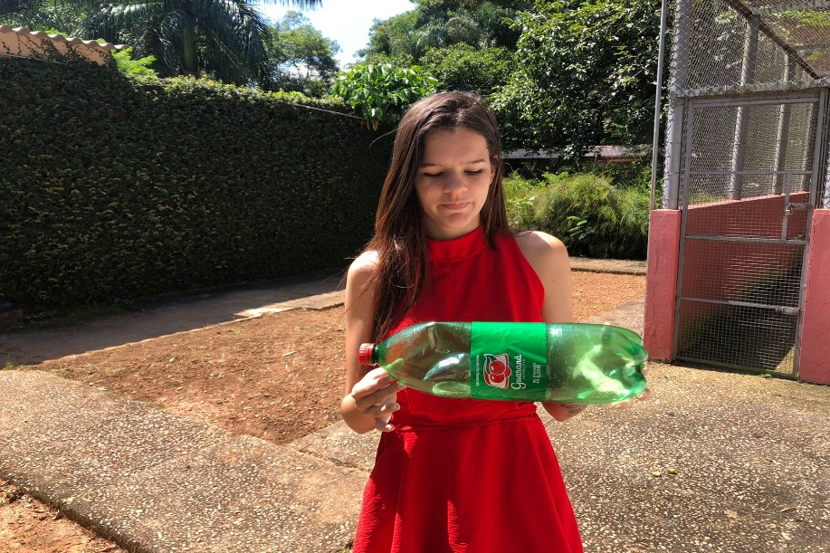
(43028) - Anfisbena, encontrada em residência. Entregue por munícipe de Jundiaí no dia 02-03-2023.

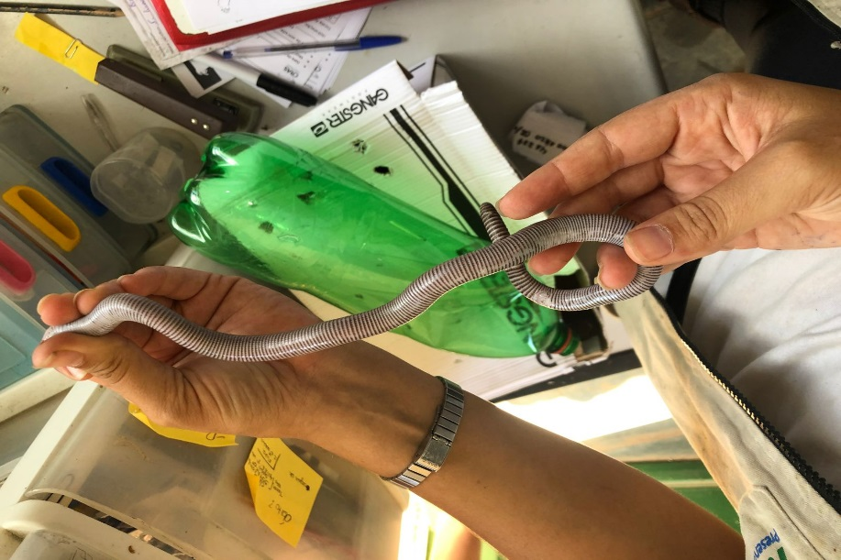
(43028) – Anfisbena.

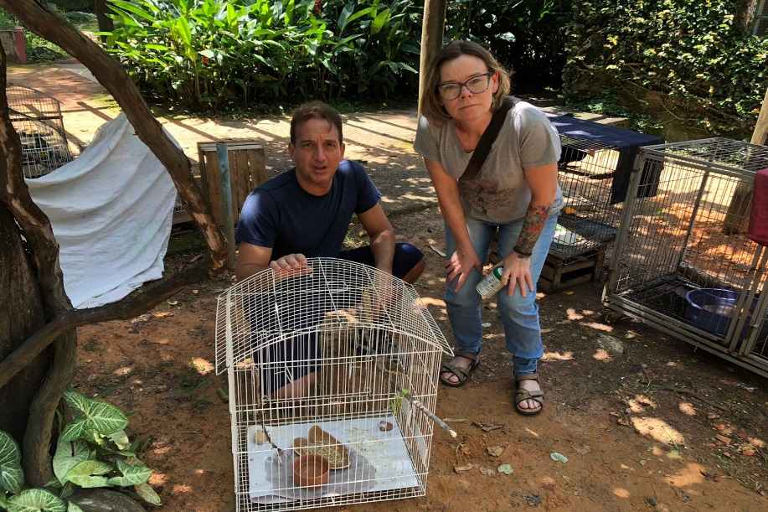
(43029) - Canário-da-terra, fêmea, jovem, encontrado em quintal. Entregue por munícipe de Jundiaí no dia 02-03-2023.

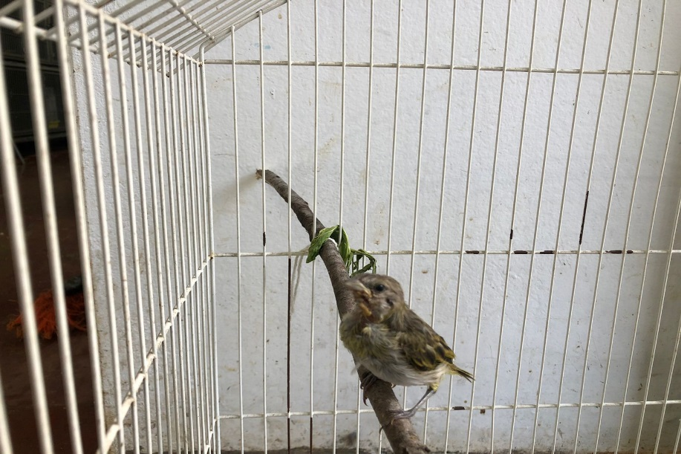
(43029) - Canário-da-terra.

(43030) - Pariri, encontrada em avenida, apresenta lesão extensa em região ventral. Entregue pela Prefeitura de Jundiaí no dia 02-03-2023.

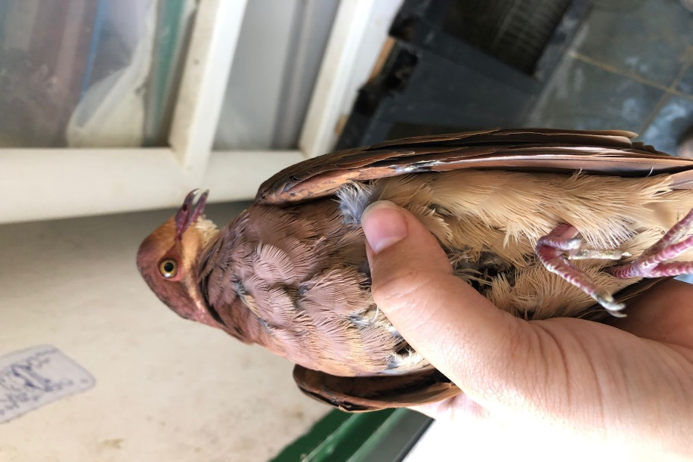
(43030) – Pariri.

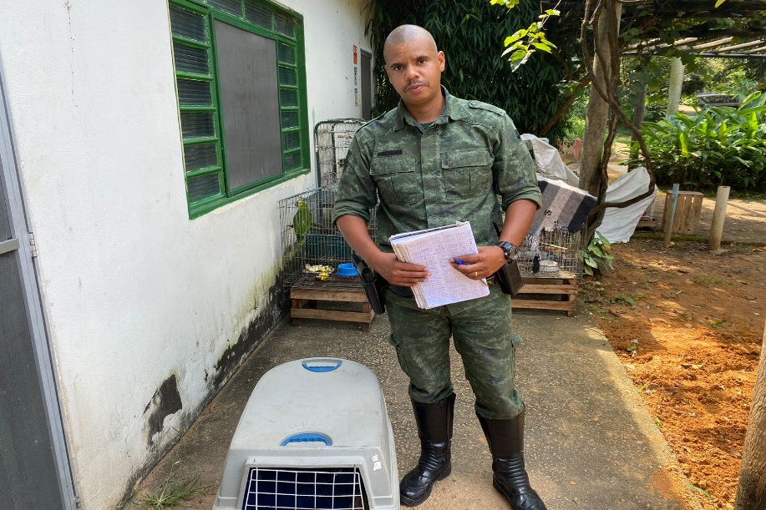
(43031) - Cateto, filhote, fêmea, ainda com cordão umbilical, mãe foi morta por onça na Serra do Japi. Entregue pela Guarda Municipal de Jundiaí no dia 02-03-2023.

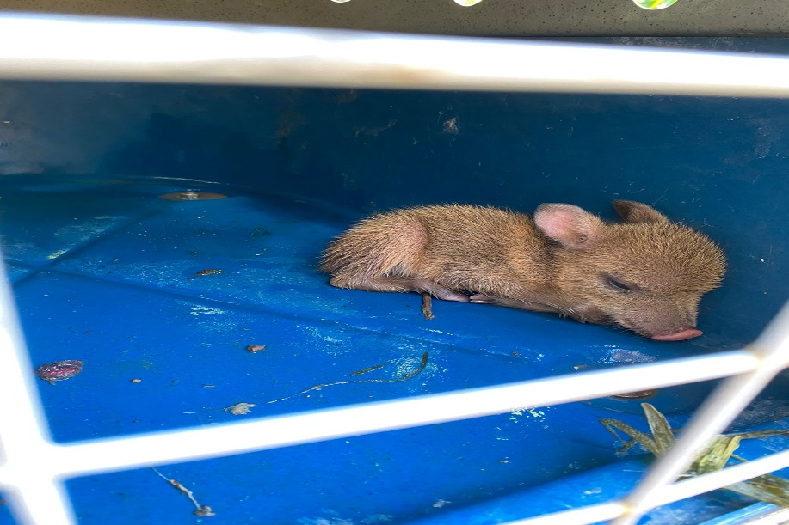
(43031) – Cateto.

(43040) - Avoante, encontrada em quintal, com fratura de metacarpo esquerdo, miíase. Entregue por munícipe de Jundiaí no dia 02-03-2023.

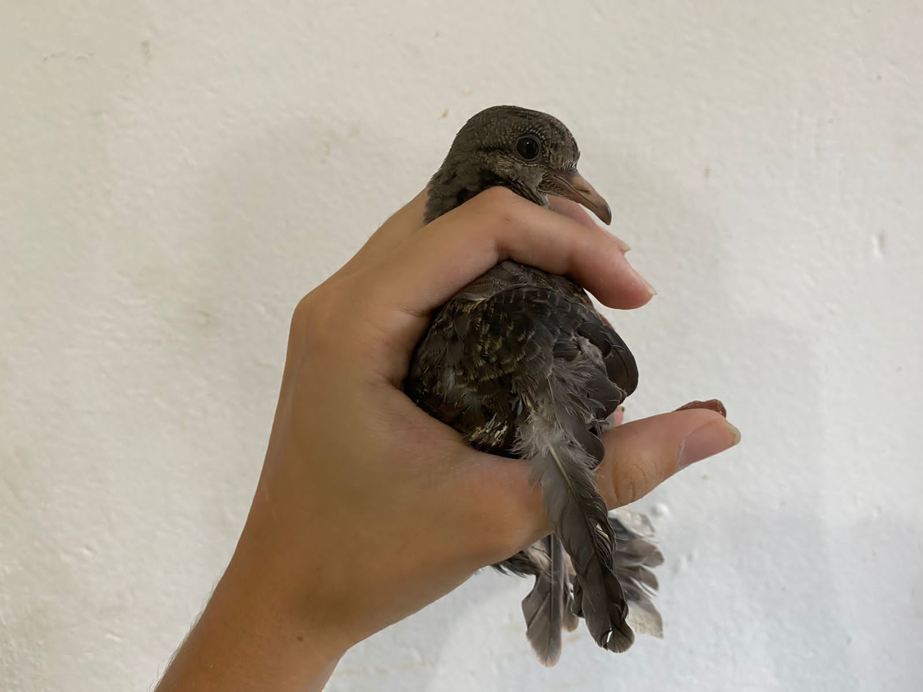
(43040) – Avoante.

(43041) - Andorinha-pequena-de-casa, filhote, caiu em quintal. Entregue por munícipe de Jundiaí no dia 03-03-2023.

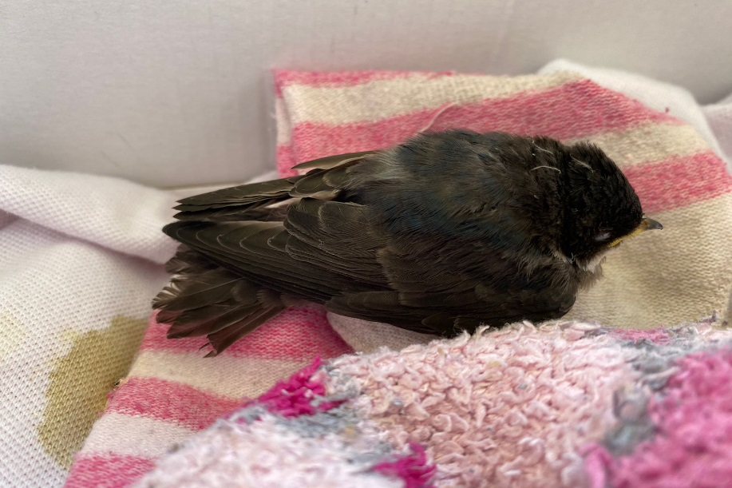
(43041) - Andorinha-pequena-de-casa.

(43045) - Avoante, encontrada em residência. Entregue por munícipe de Jundiaí no dia 03-03-2023.

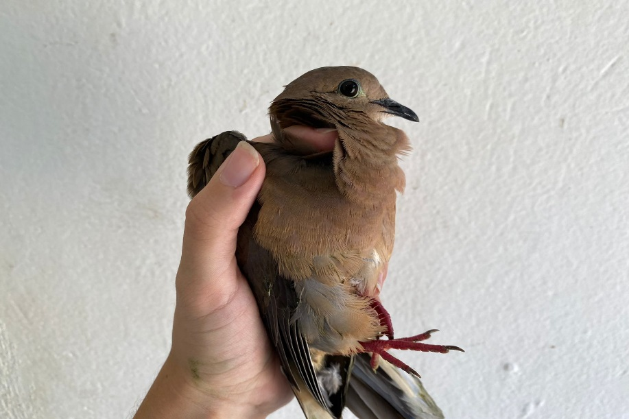
(43045) – Avoante.

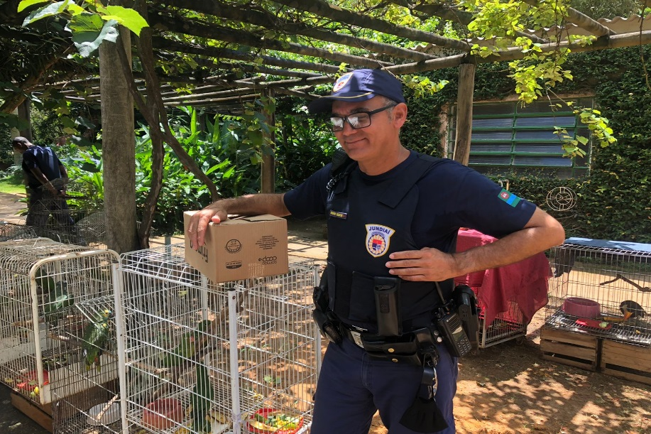
(43061) - Andorinha-pequena-de-casa, encontrada imóvel em rua, apresenta hematoma em região abdominal. Entregue pela Guarda Municipal de Jundiaí no dia 03-03-2023.

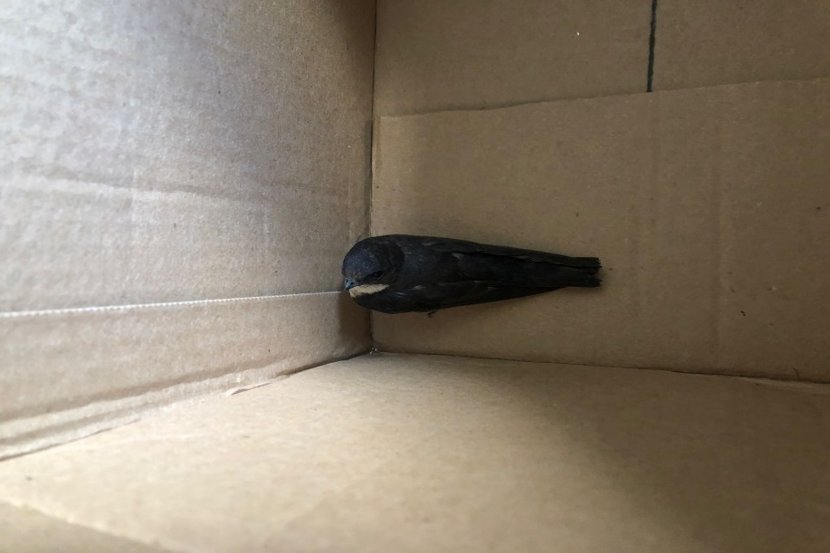
(43061) - Andorinha-pequena-de-casa.

(43063) - Jabuti-piranga, filhote, entrega voluntária; (43064 e 43065) - Jabuti-piranga, apreensão; e (43066) - Arara-canindé, com penas desgastadas. Entregue pela Polícia Militar Ambiental de Jundiaí no dia 03-03-2023.

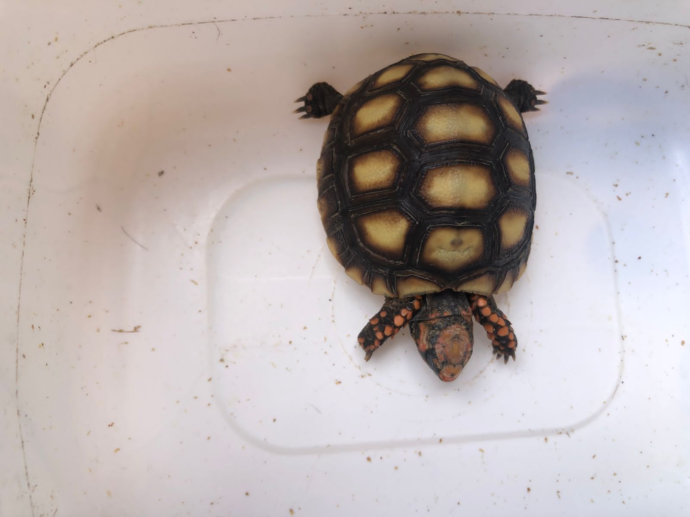
(43063) - Jabuti-piranga.

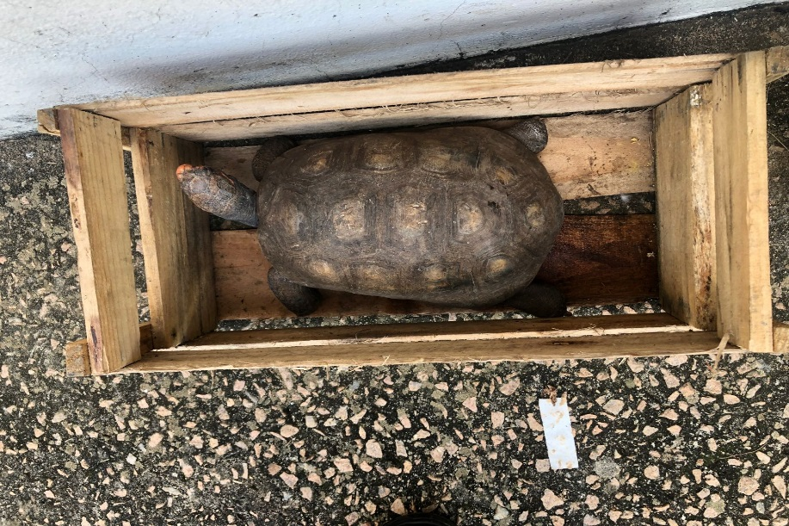
(43064) - Jabuti-piranga.

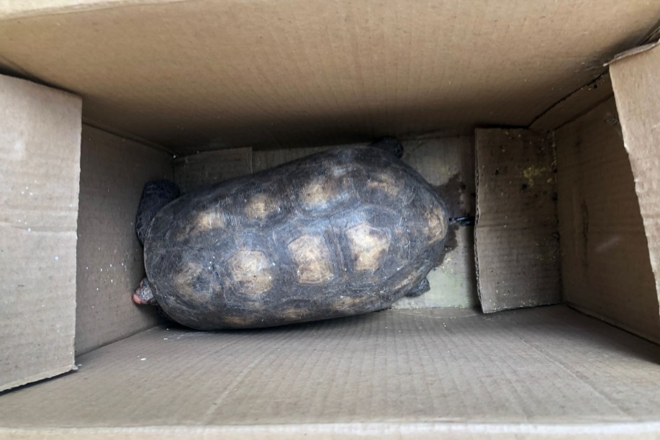
(43065) - Jabuti-piranga.

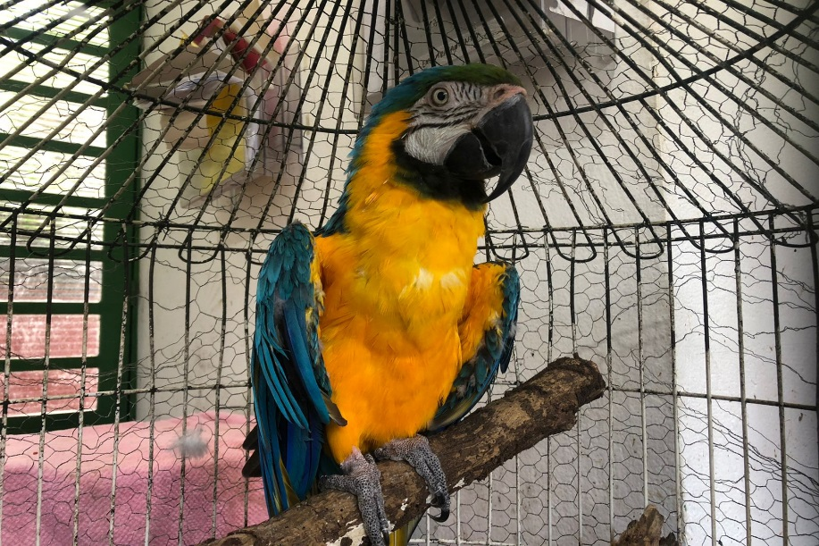
(43066) - Arara-canindé.

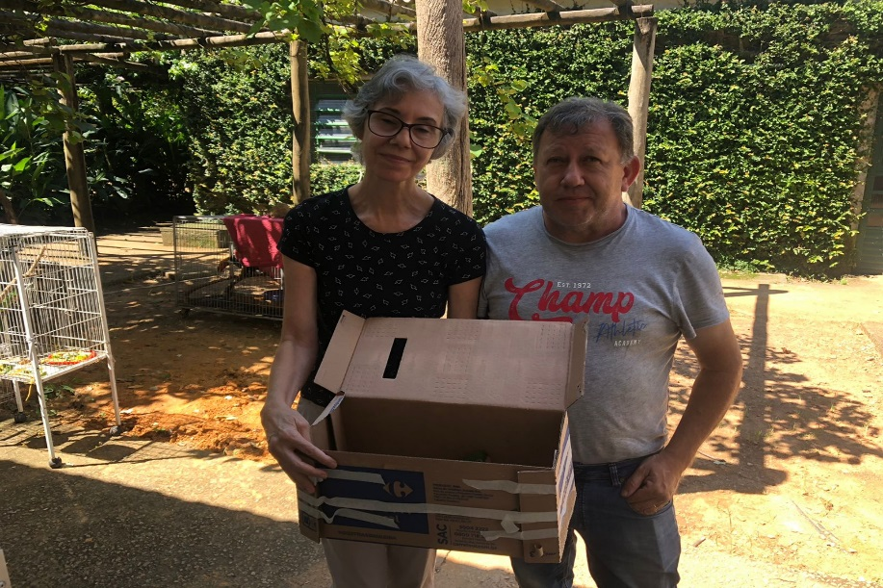
(43067 a 43069) - Maritacas, filhotes, encontrados no forro. Entregue por munícipe de Jundiaí no dia 03-03-2023.

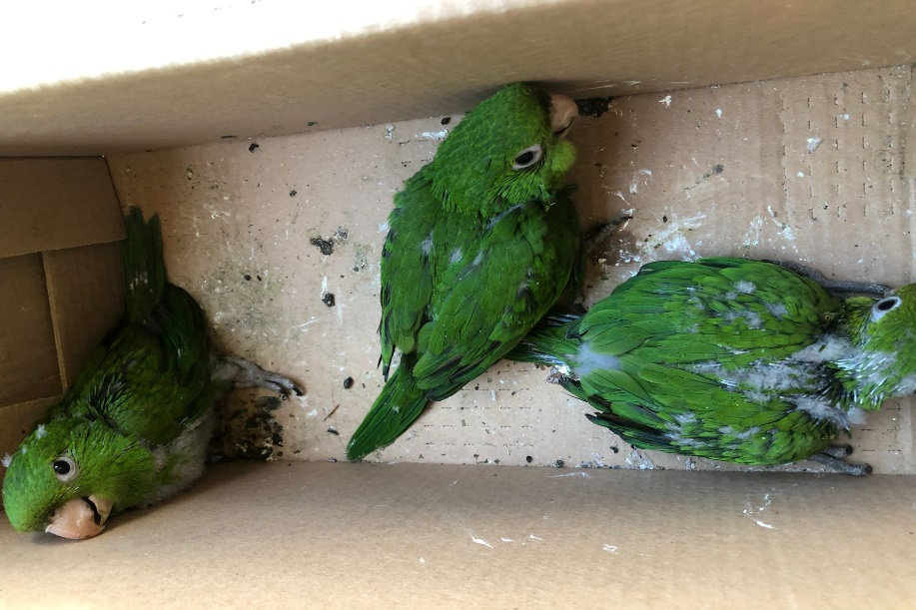
(43067 a 43069) – Maritacas.

(43074) - Gambá, filhote subdesenvolvido, encontrado sozinho em escola. Entregue pela Guarda Municipal de Jundiaí no dia 03-03-2023.

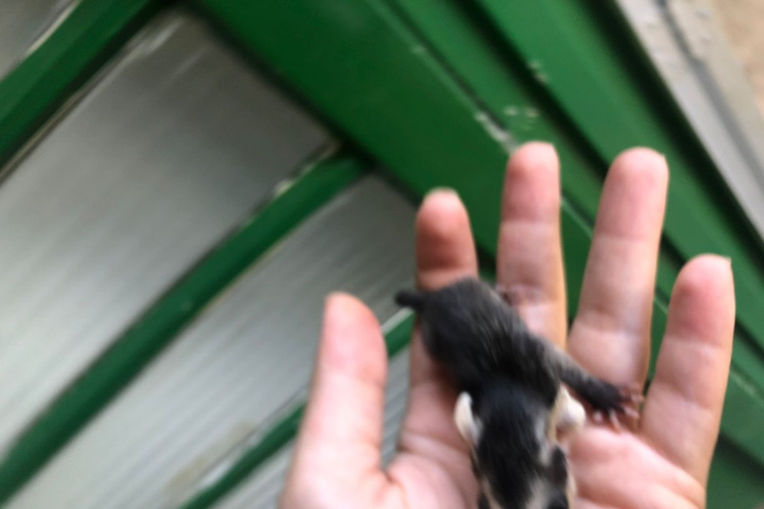
(43074) – Gambá.

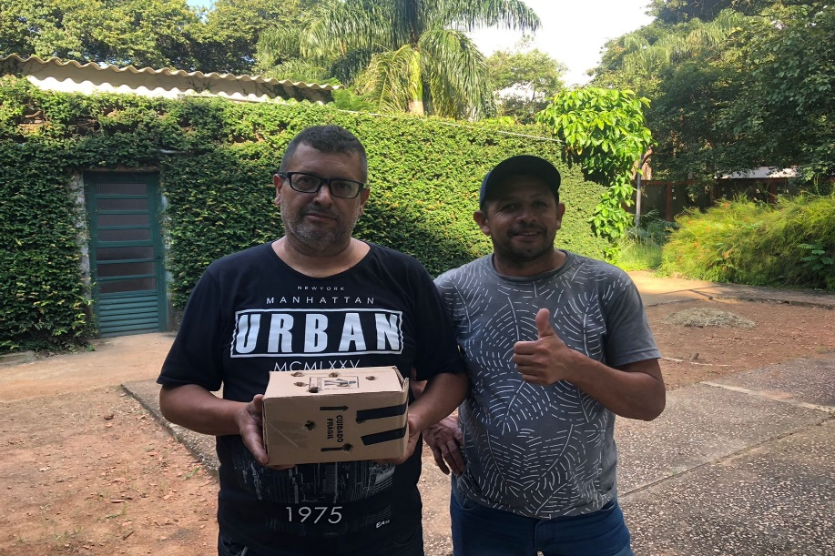
(43075 e 43076) - Maritacas, filhotes, retirados do forro. Entregue por munícipe de Jundiaí no dia 03-03-2023.

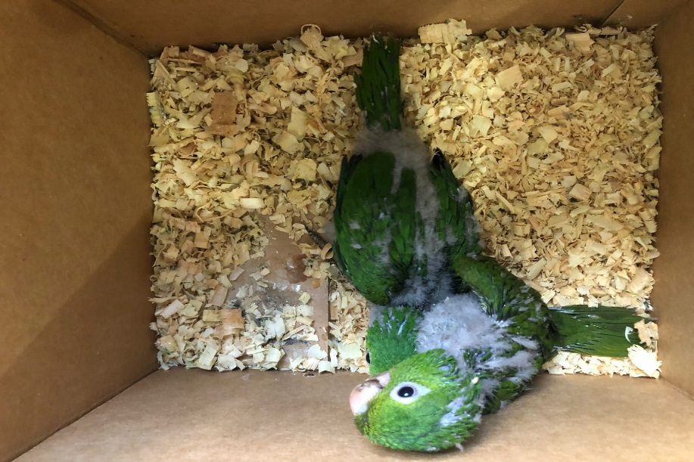
(43075 e 43076) – Maritacas.

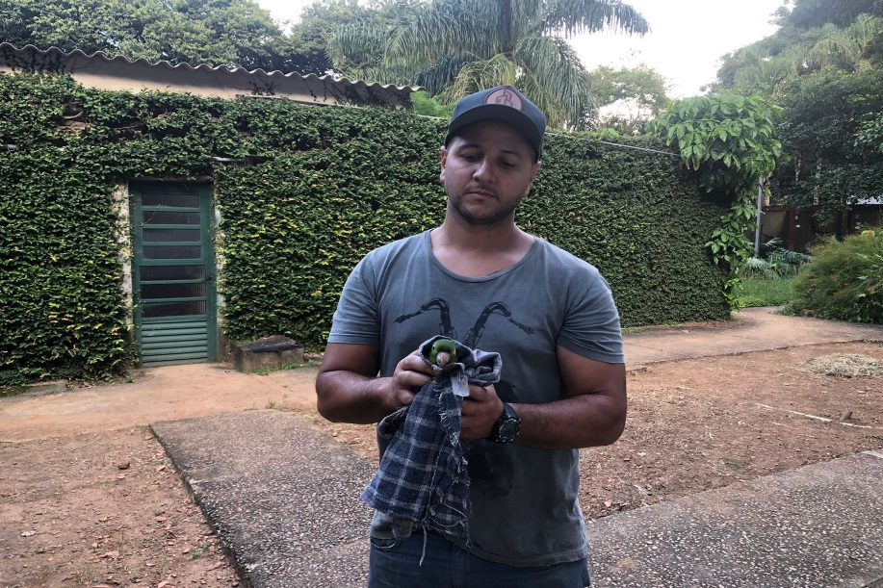
(43080) - Maritaca, jovem, encontrado em estacionamento, apresenta splay leg e membro pélvico esquerdo garroteado. Entregue por munícipe de Jundiaí no dia 03-03-2023.

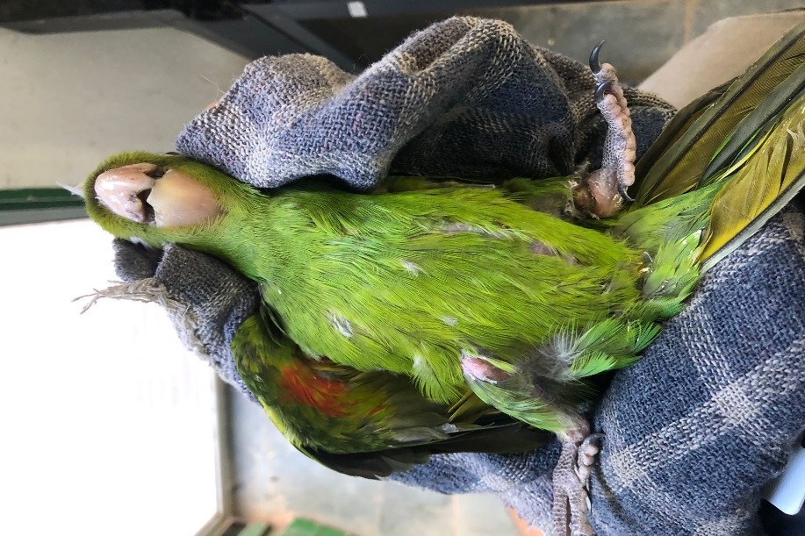
(43080) – Maritaca.

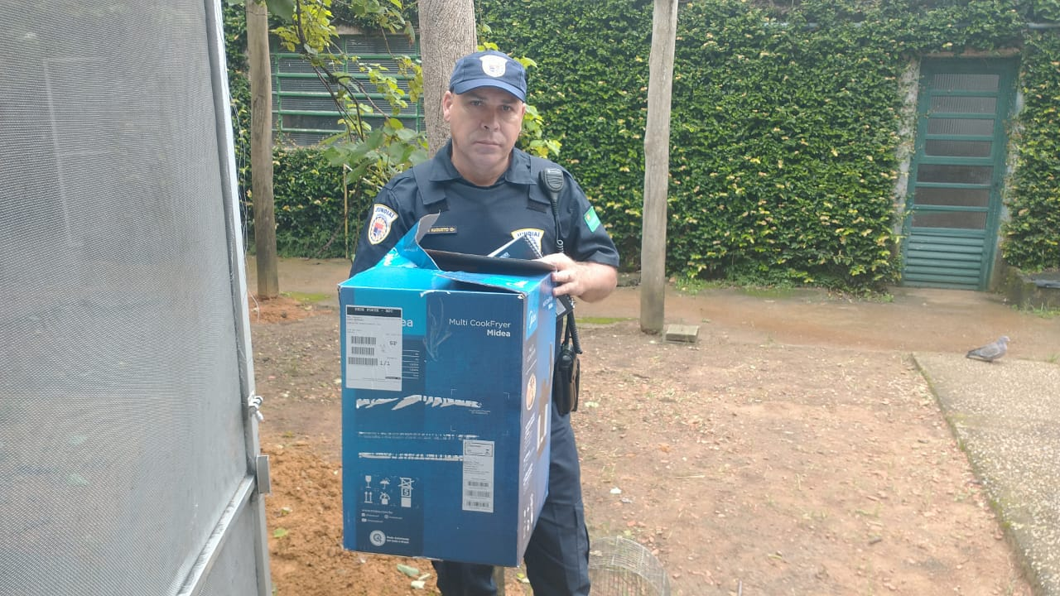
(43081) - Gavião-carijó, encontrado em quintal, apresenta lesão em face. Entregue pela Guarda Municipal de Jundiaí no dia 04-03-2023.

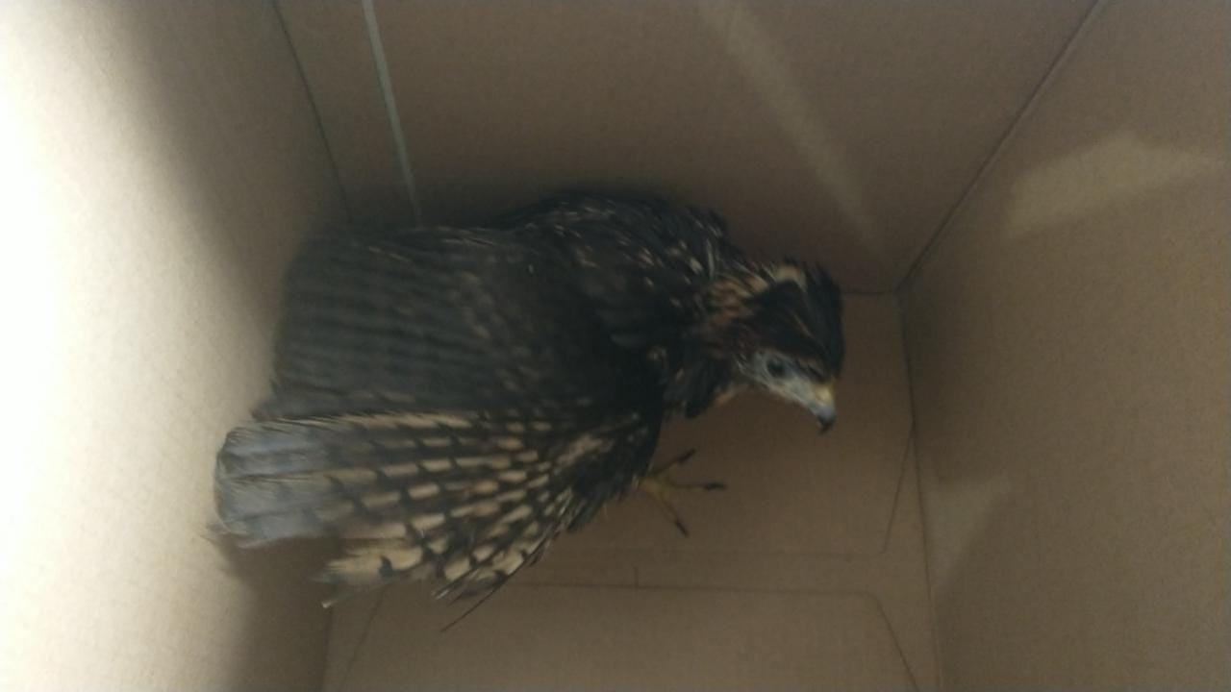
(43081) - Gavião-carijó.

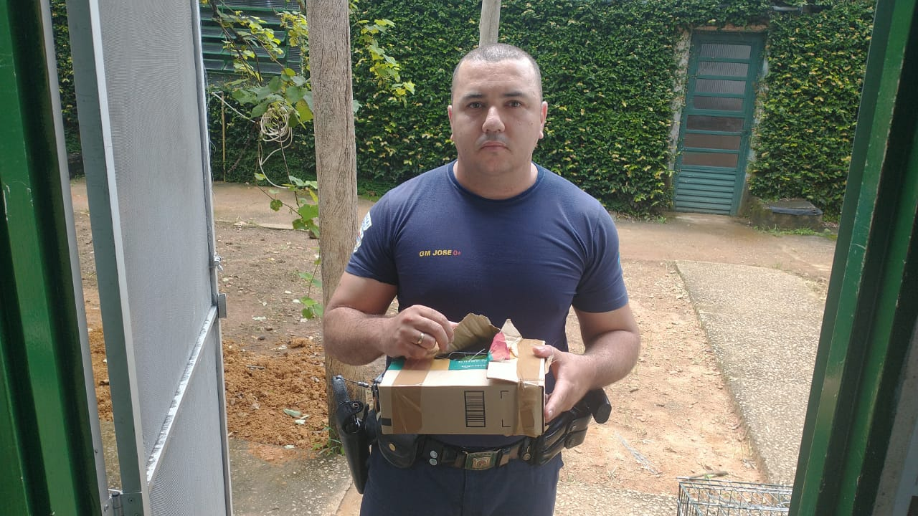
(43086) – Maritaca. Entregue pela Guarda Municipal de Jundiaí no dia 04-03-2023.

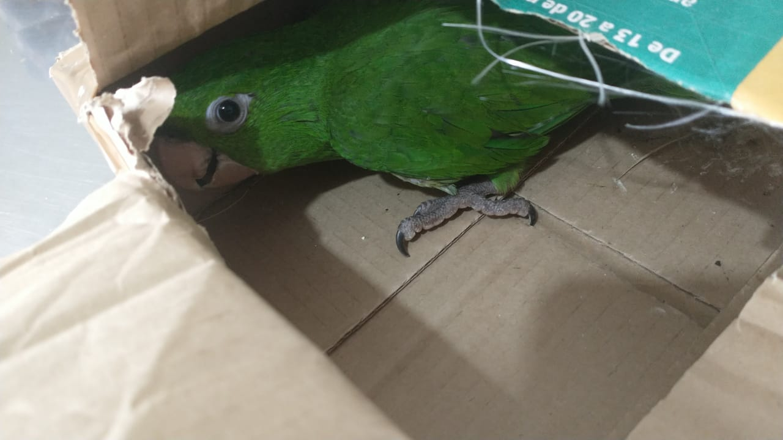
(43086) – Maritaca.

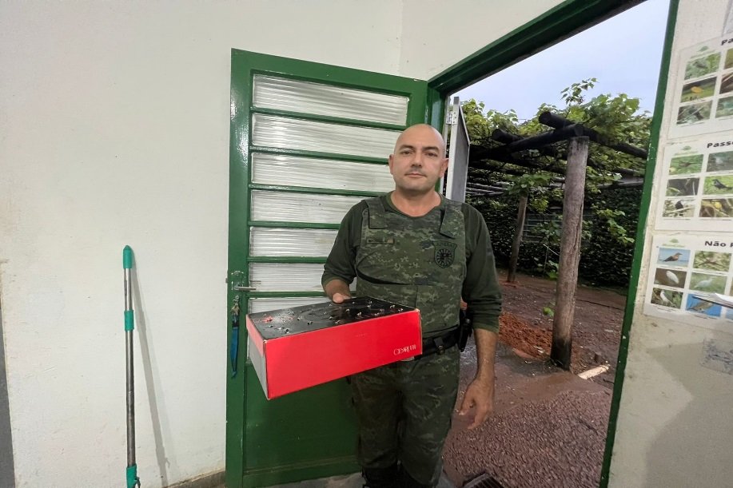
(43088) - Corruíra, encontrado em condomínio, apresenta sinais neurológicos. Entregue pela Guarda Municipal de Jundiaí no dia 04-03-2023.

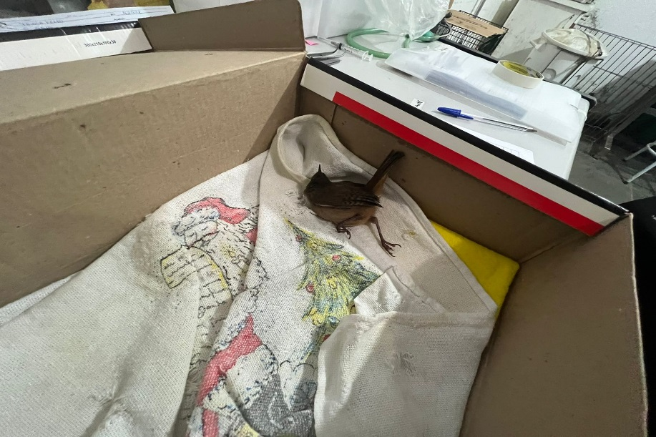
(43088) – Corruíra.

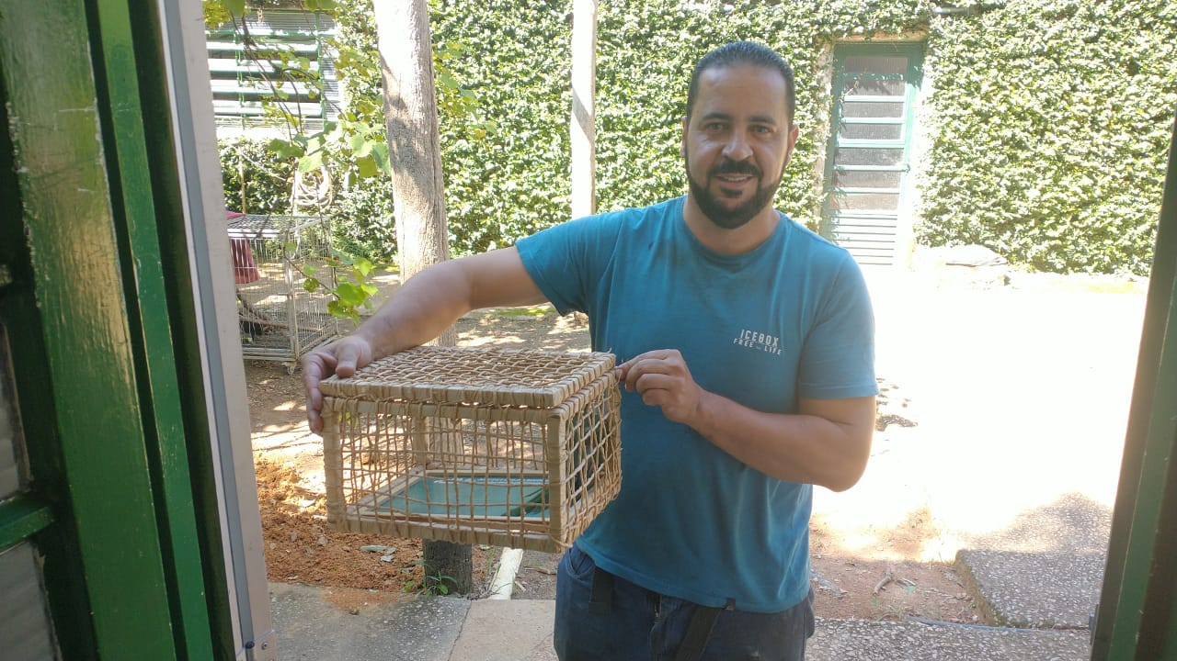
(43090) - Maritaca, encontrada no forro com membro pélvico esquerdo fraturado. Entregue por munícipe de Jundiaí no dia 05-03-2023.

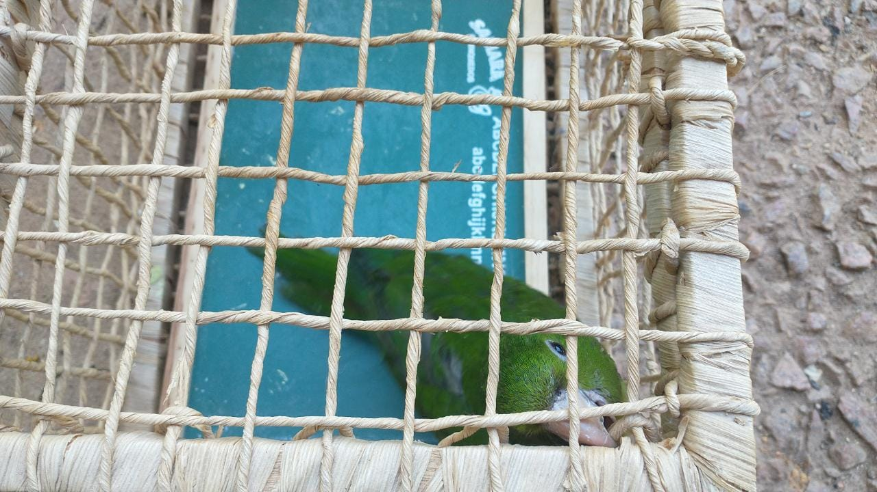
(43090) – Maritaca.

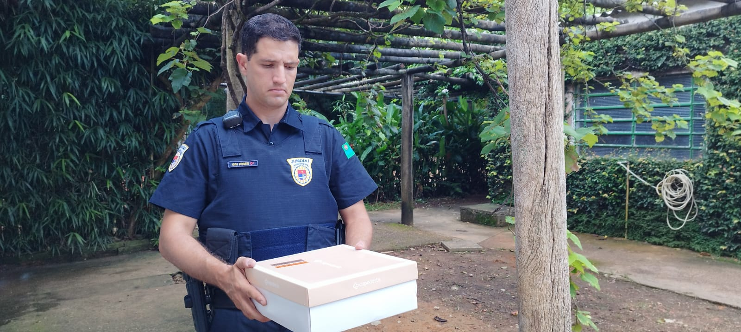
(43092) - Maritaca, retirado do forro. Entregue pela Guarda Municipal de Jundiaí no dia 05-03-2023.

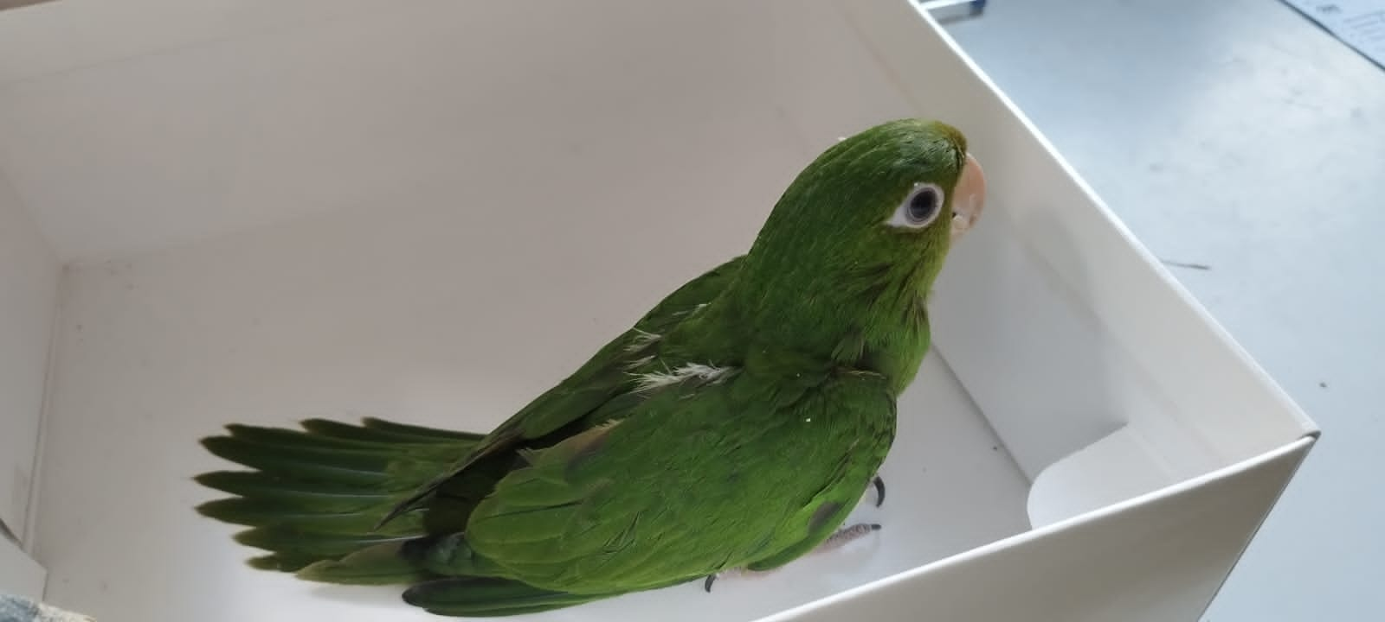
(43092) – Maritaca.

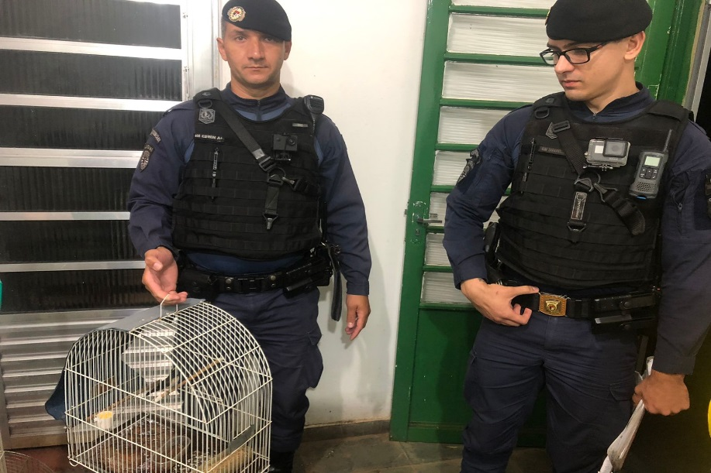
(43093) - Bigodinho, apreensão. Entregue pela Guarda Municipal de Jundiaí no dia 05-03-2023.

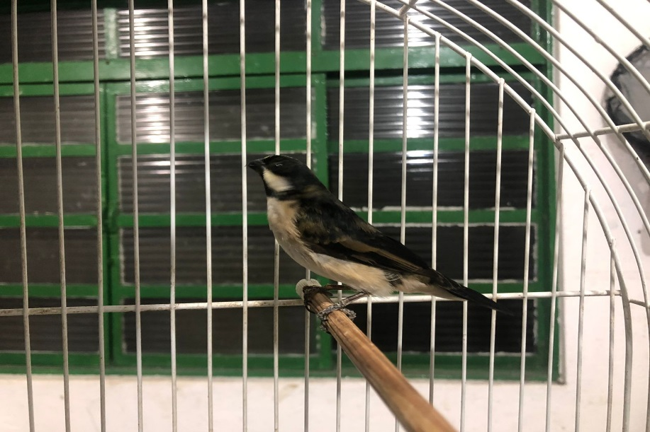
(43093) – Bigodinho.

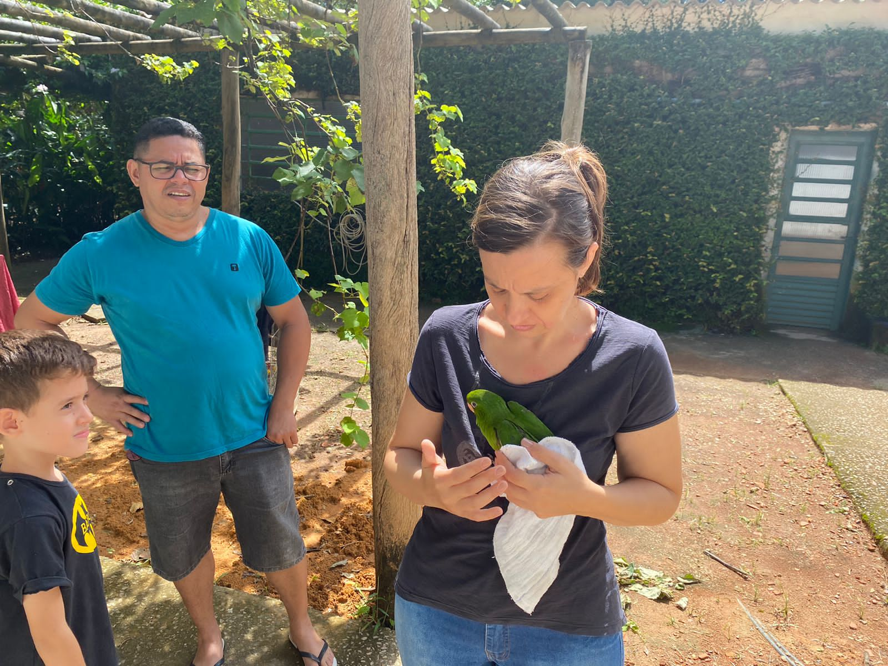
(43094) - Maritaca, encontrada debilitada no chão, magro e manso. Entregue por munícipe de Jundiaí no dia 06-03-2023.

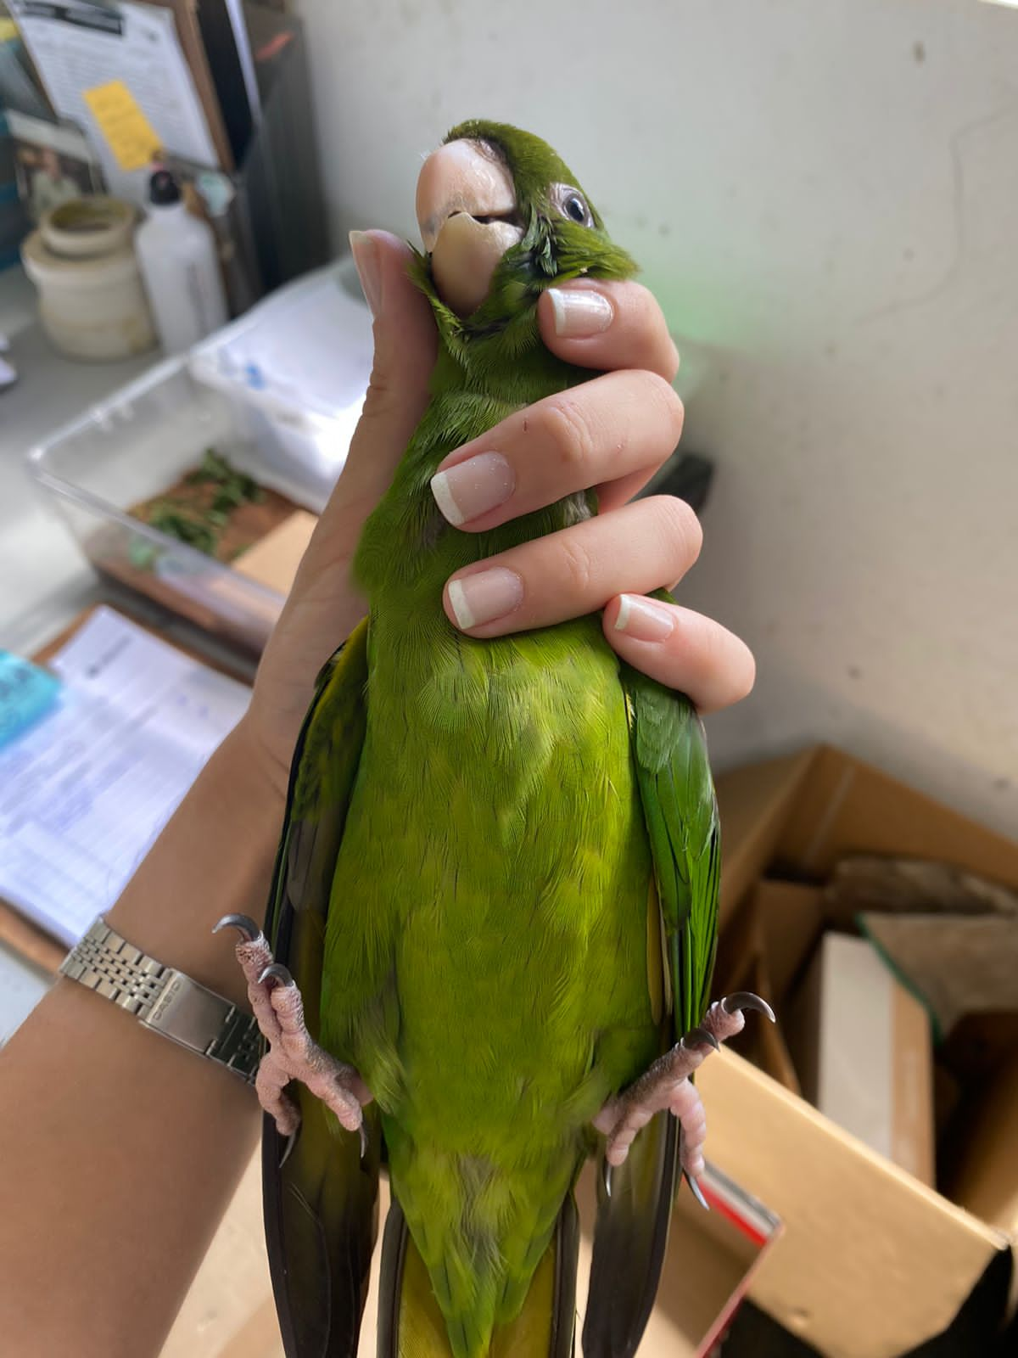
(43094) – Maritaca.

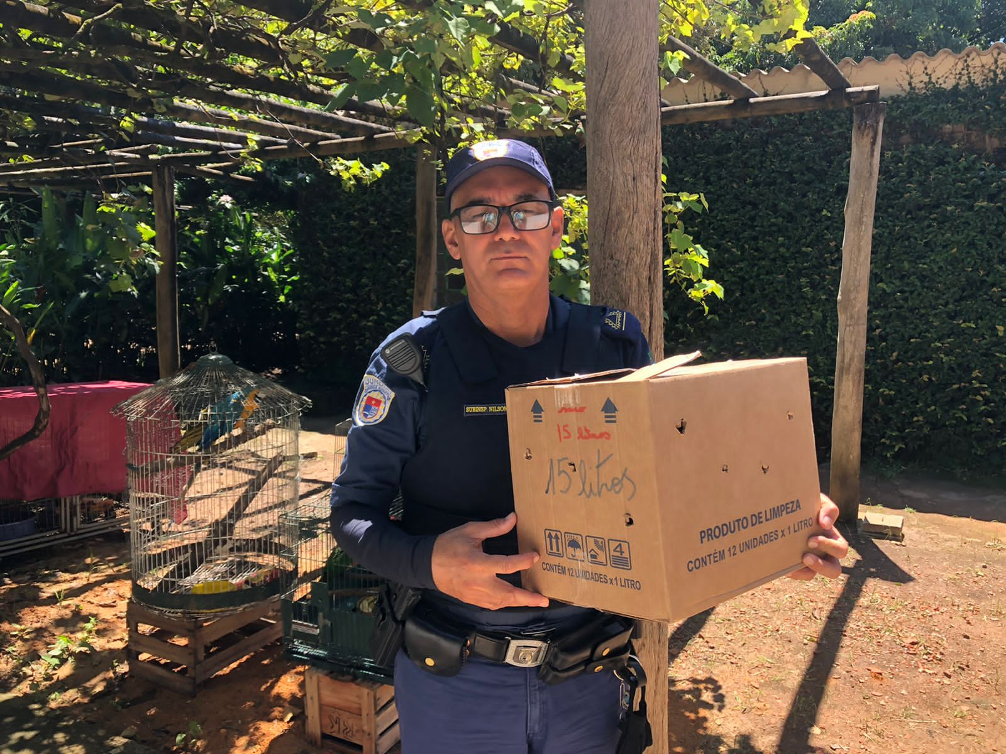
(43095) - Periquito-rico, jovem, encontrado em escola. Entregue pela Guarda Municipal de Jundiaí no dia 06-03-2023.

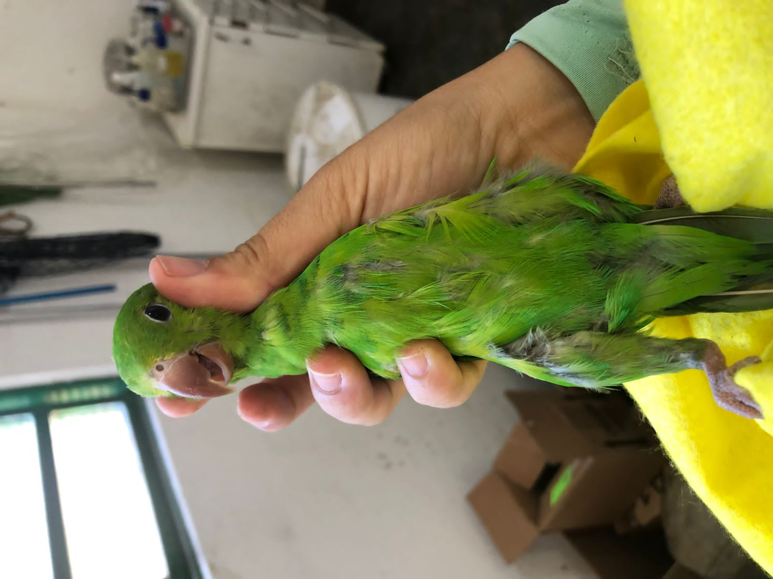
(43095) - Periquito-rico.

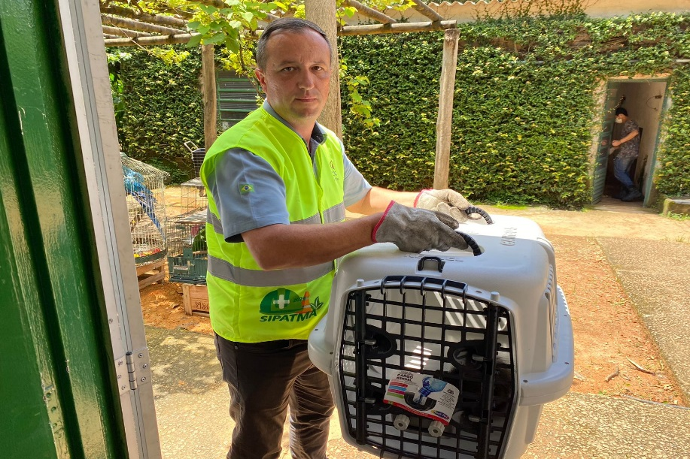
(43096) – Gambá-de-orelha-preta, fêmea, adulta, encontrado em Jundiaí. Entregue pela CCR AutoBan no dia 06-03-2023.

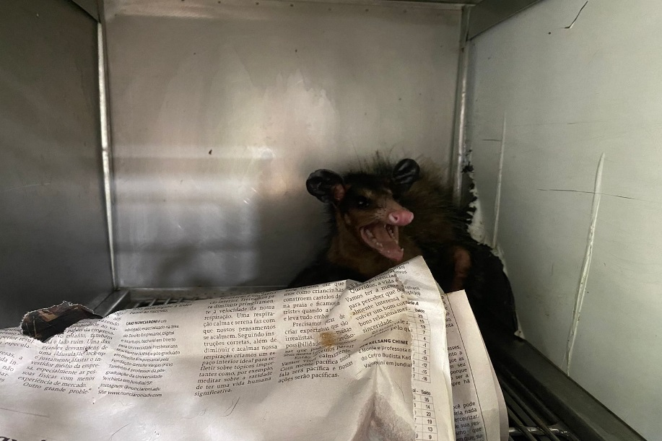
(43096) – Gambá-de-orelha-preta.

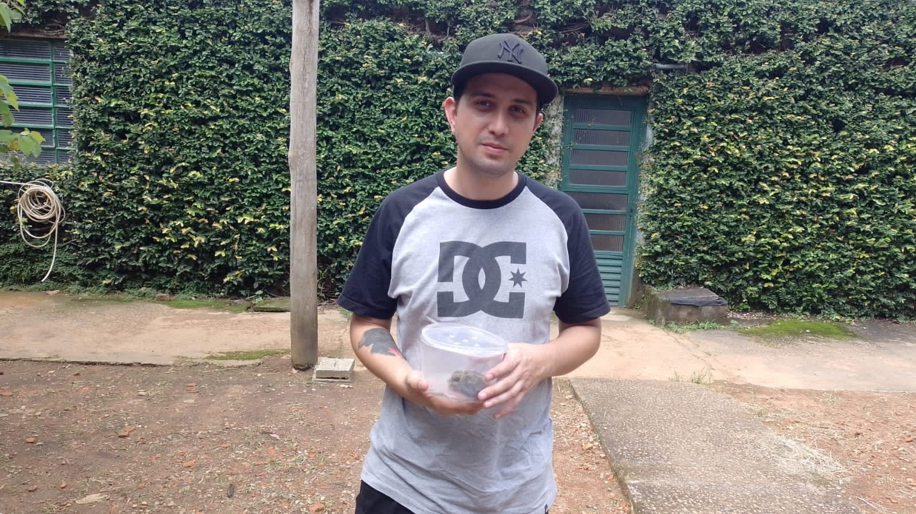
(43100) - Rolinha-roxa, filhote, com rompimento de ingluvio. Entregue por munícipe de Jundiaí no dia 06-03-2023.

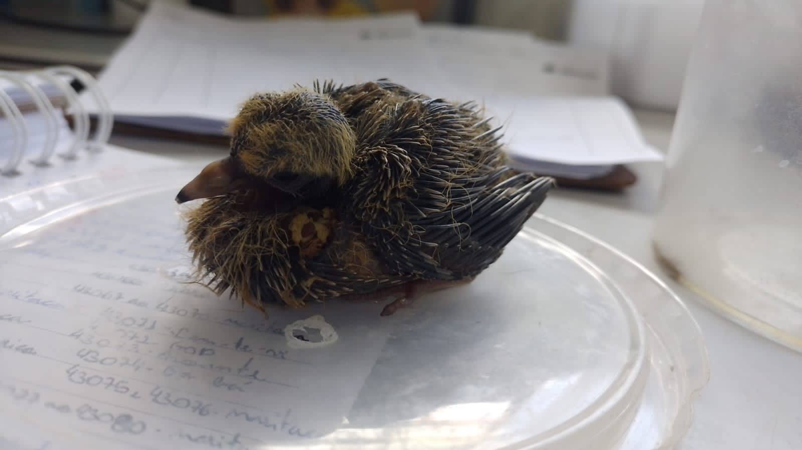
(43100) - Rolinha-roxa.

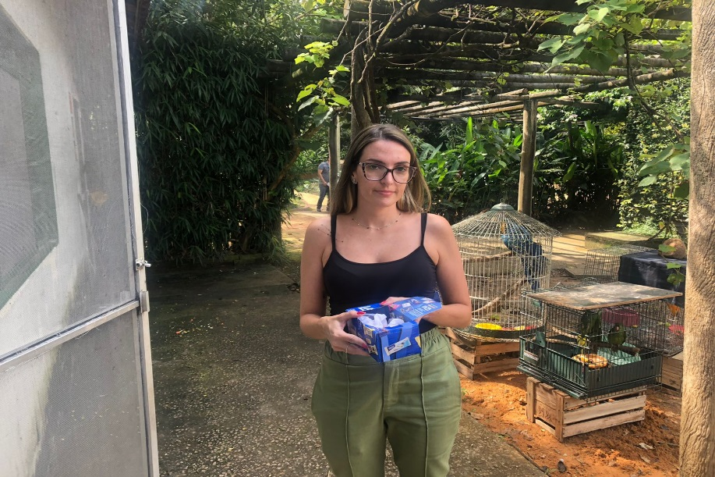
(43104) - Gambá, filhote subdesenvolvido, com lesão em ventre, órfão após mãe ser morta a paulada. Entregue por munícipe de Jundiaí no dia 06-03-2023.

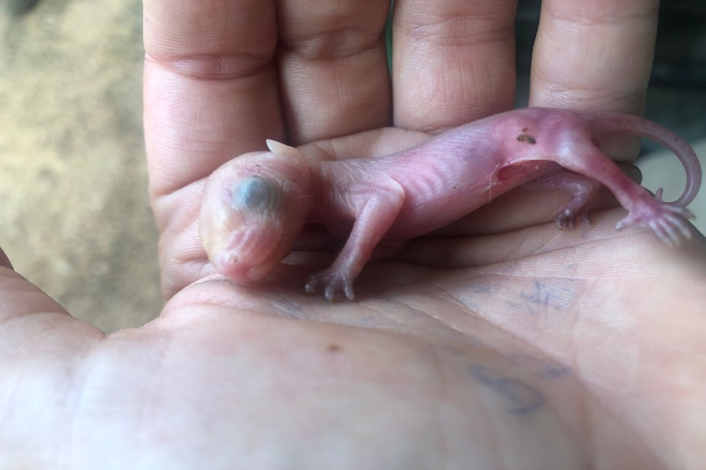
(43104) – Gambá.

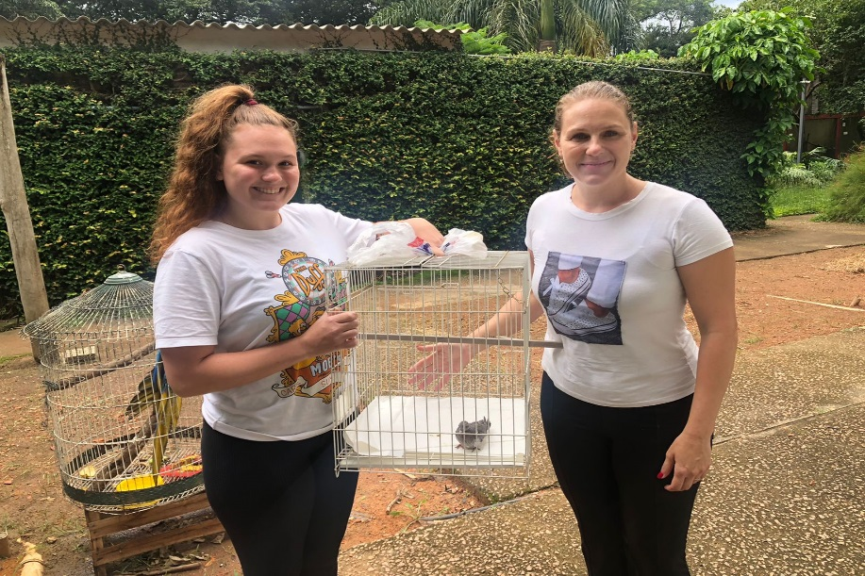
(43112) - Avoante, jovem, encontrada em Pindamonhangaba e cuidada em Jundiai desde 09-02. Entregue por munícipe de Jundiaí no dia 07-03-2023.

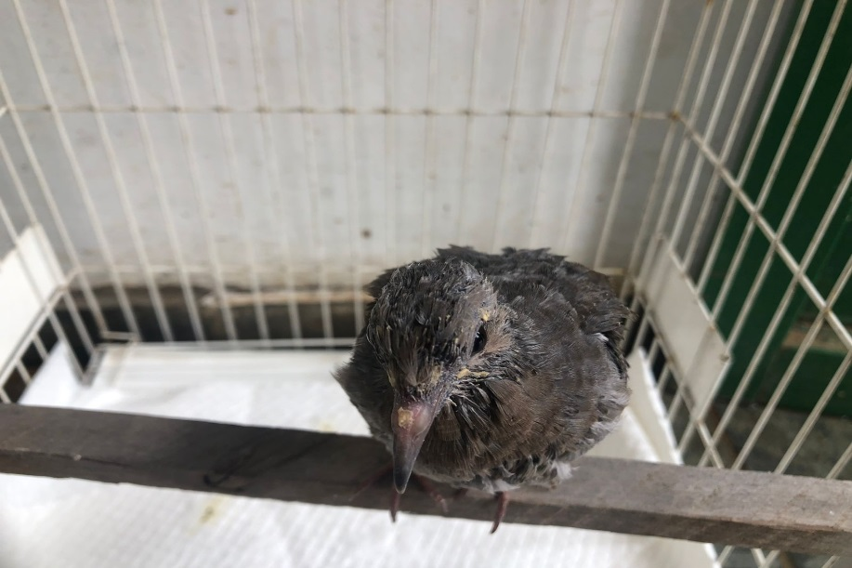
(43112) – Avoante.

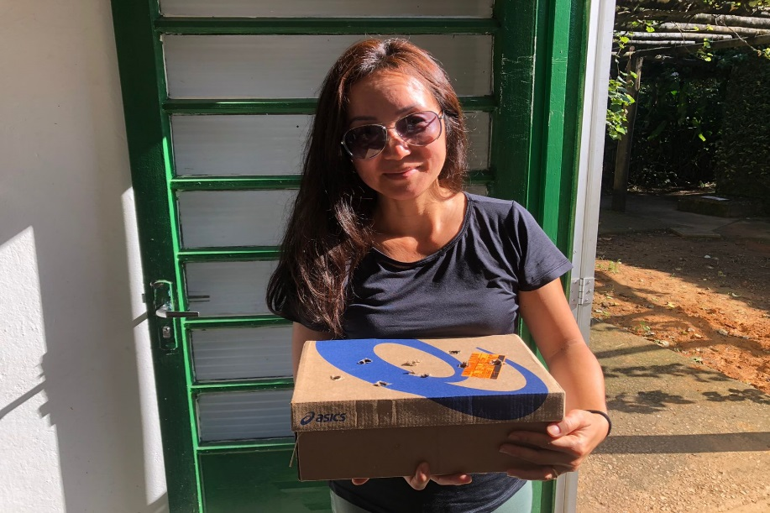
(43124) - Columbiforme, sem identificação, filhote, ninho caiu em residência onde havia animais domésticos. Entregue munícipe de Jundiaí no dia 08-03-2023.

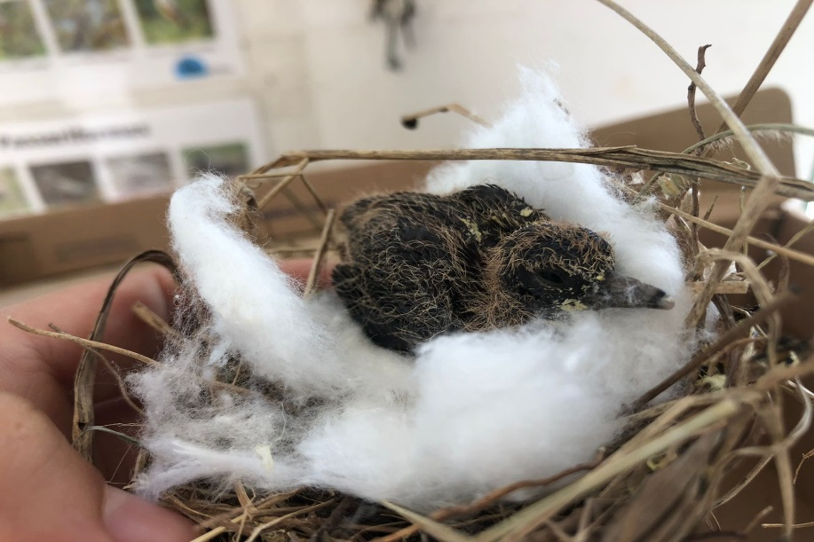
(43124) – Columbiforme, sem identificação.

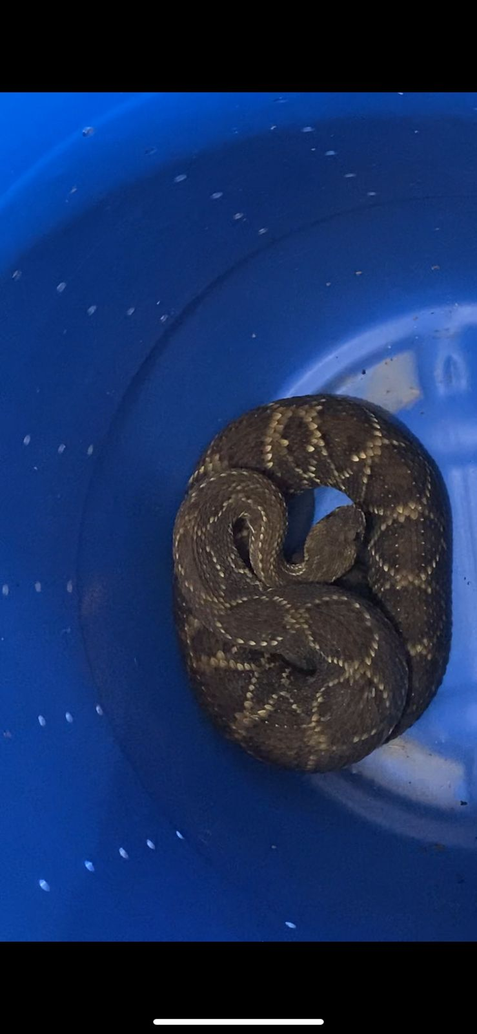
(43127) - Cascavel, encontrada em frente à sede da Associação Mata Ciliar no dia 08-03-2023.

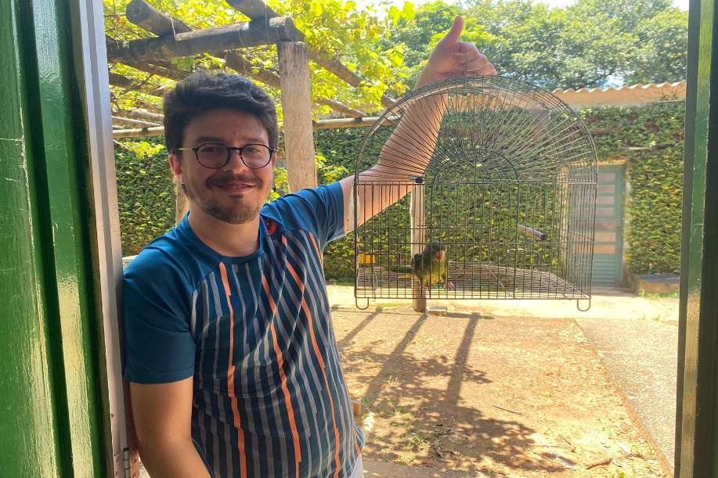
(43128) - Maritaca, ficou pendurada pelas patas por fio no telhado de residência. Entregue por munícipe de Jundiaí no dia 08-03-2023.

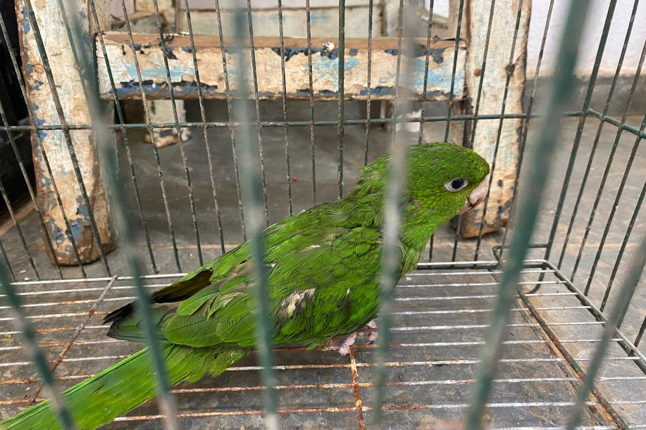
(43128) – Maritaca.

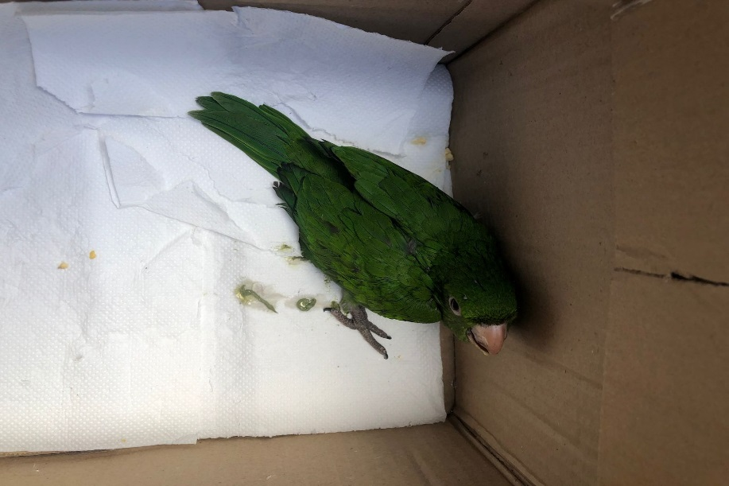
(43130) - Maritaca, jovem, encontrado em residência. Entregue por munícipe de Jundiaí no dia 08-03-2023.

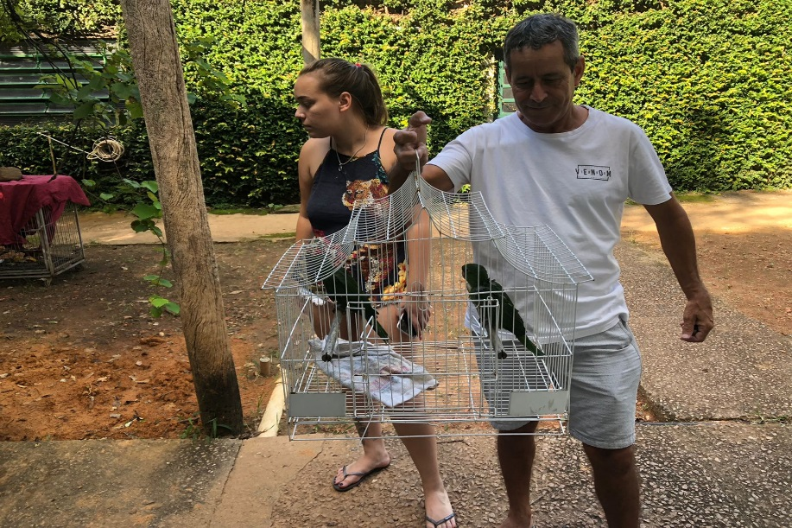
(43131 e 43132) - Maritacas, jovens, caíram do forro. Entregue por munícipe de Jundiaí no dia 08-03-2023.

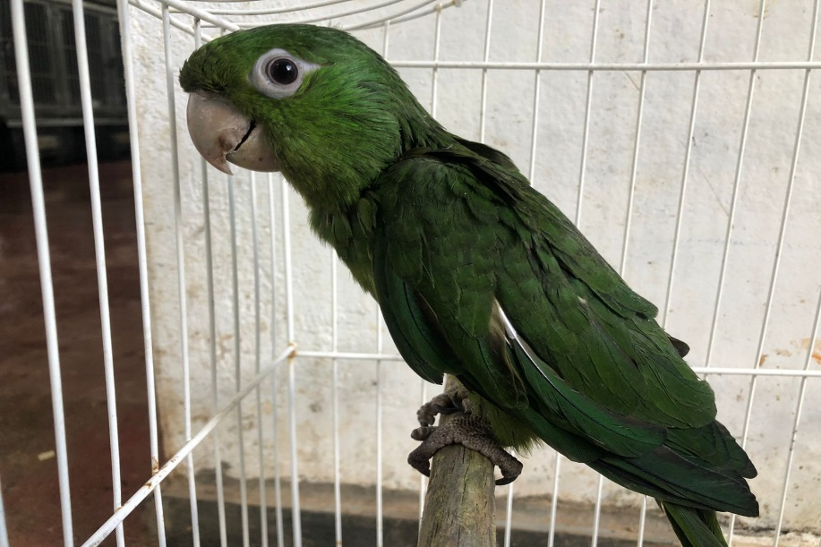
(43131) – Maritaca.

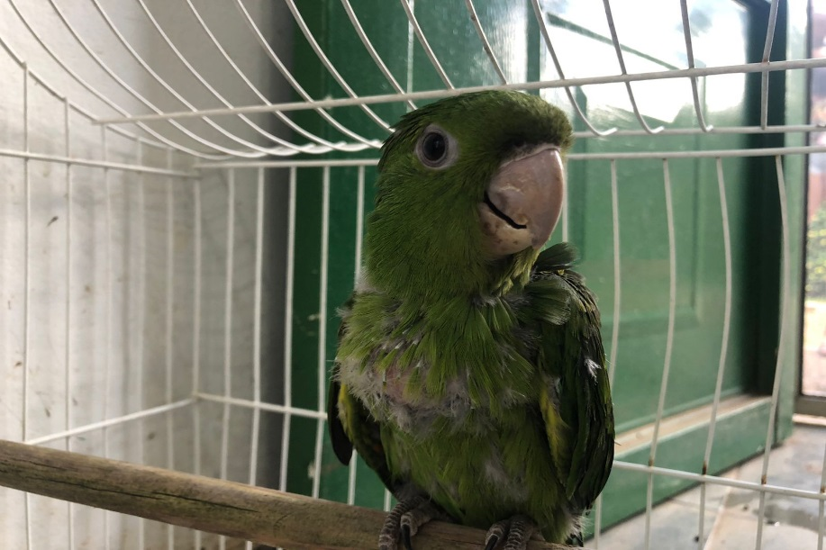
(43132) – Maritaca.

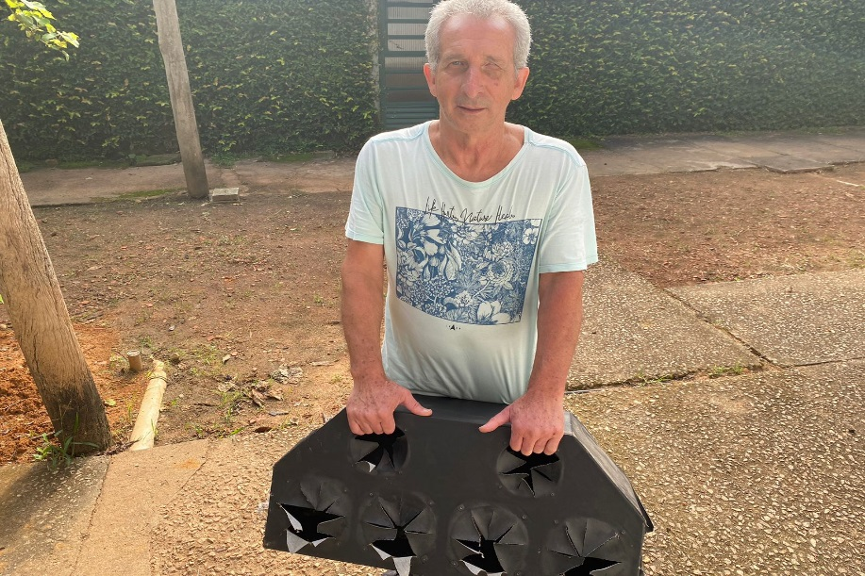
(43143 a 43145) - Maritaca, retiradas de forro. Entregue por munícipe de Jundiaí no dia 09-03-2023.

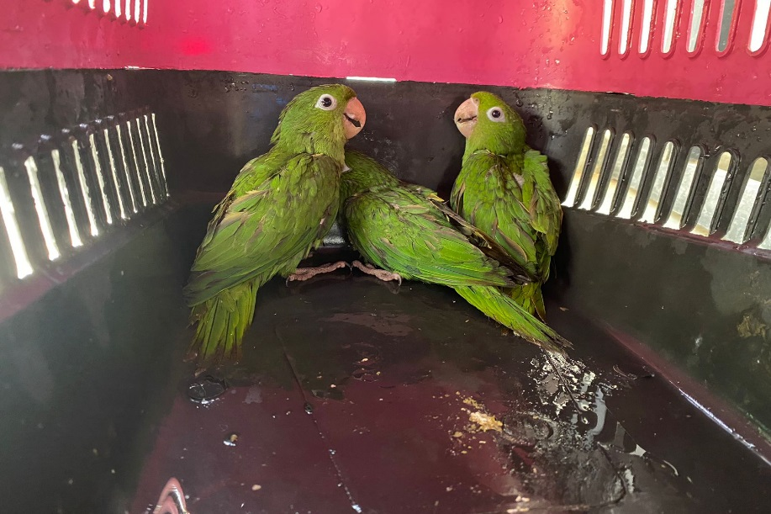
(43143 a 43145) – Maritaca.

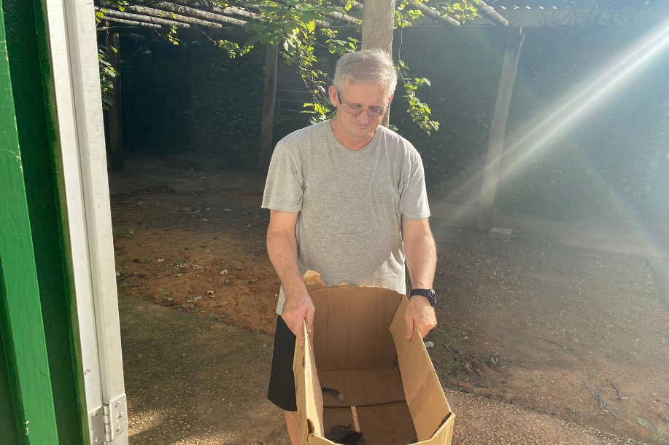
(43152 e 43153) - Saguis, eletrocutados, um já veio em óbito e o outro pouco reativo, com membro pélvico esquerdo queimado. Entregue por munícipe de Jundiaí no dia 10-03-2023.

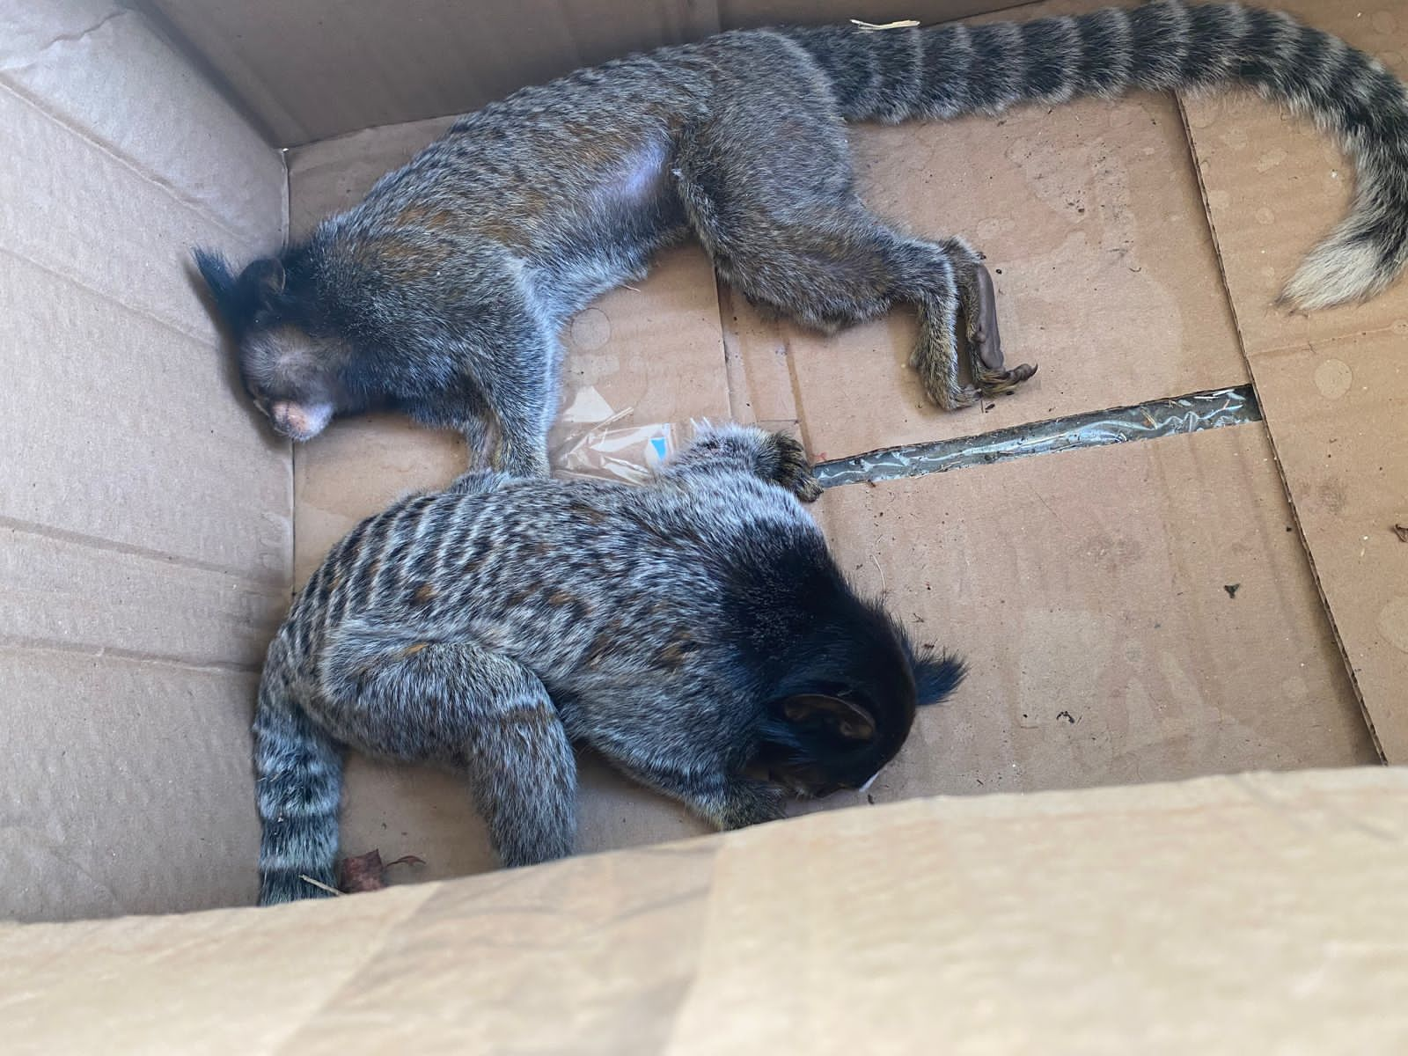
(43152 e 43153) – Saguis.

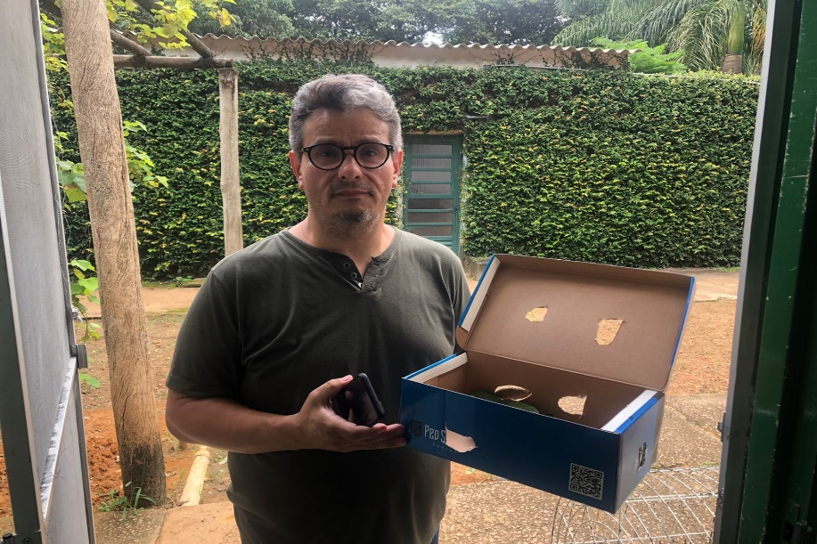
(43164 e 43165) - Maritacas, encontradas enroladas em linha no jardim botânico, apresenta garroteamento em membro pélvico esquerdo. Entregue por munícipe de Jundiaí no dia 10-03-2023.

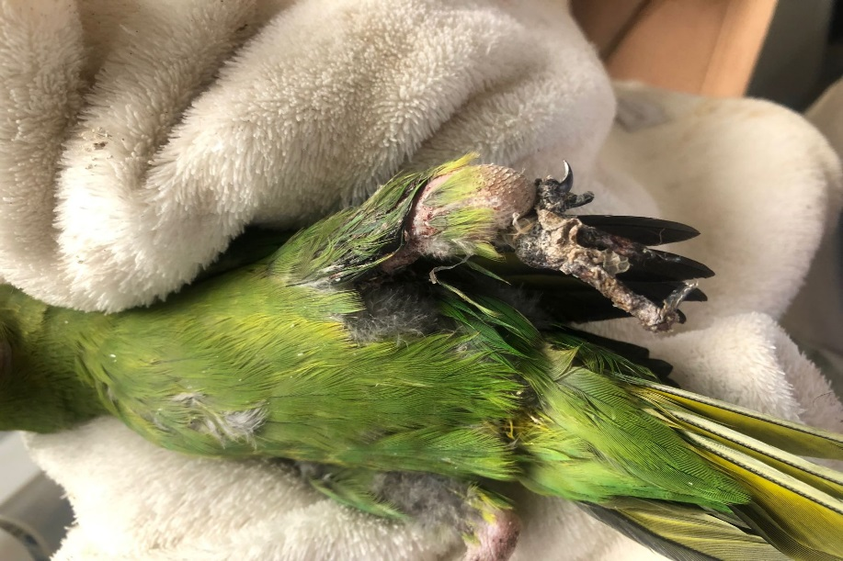
(43164) – Maritaca.

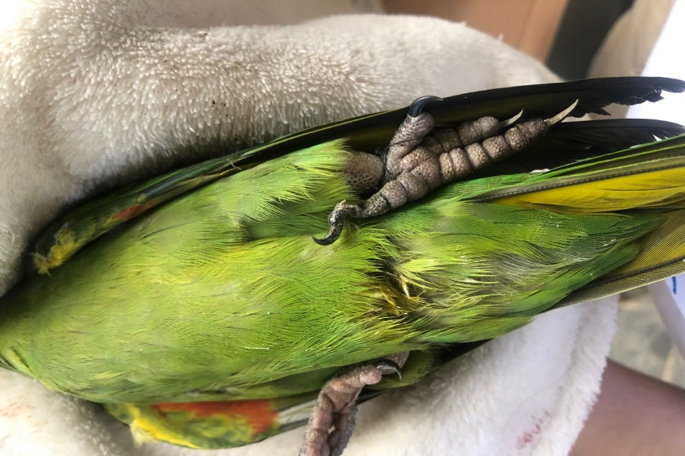
(43165) – Maritaca.

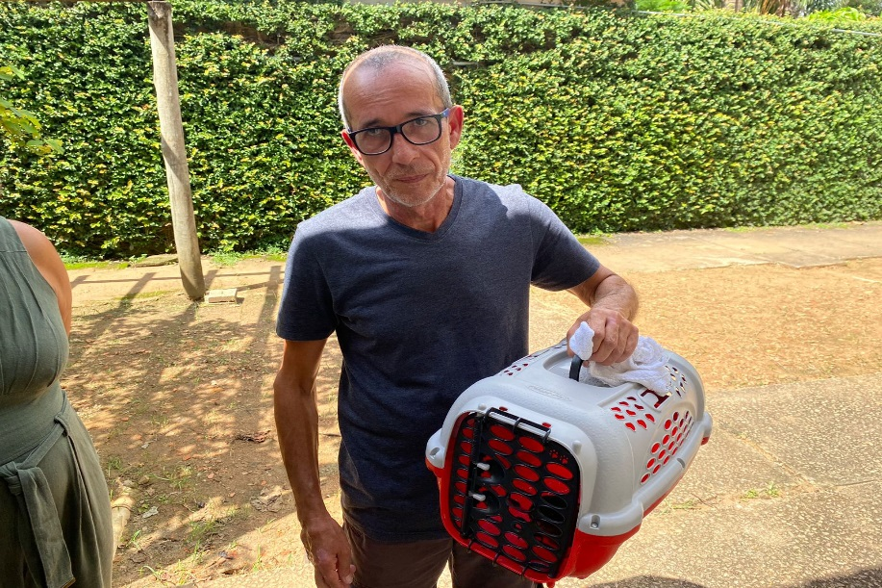
(43166) - Maritaca, jovem, encontrada em via pública sem voar, com desvio em esterno. Entregue por munícipe de Jundiaí no dia 10-03-2023.

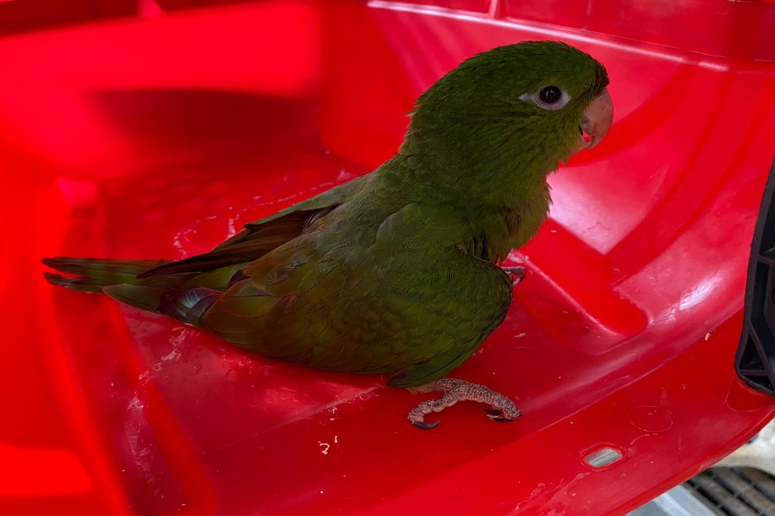
(43166) – Maritaca.

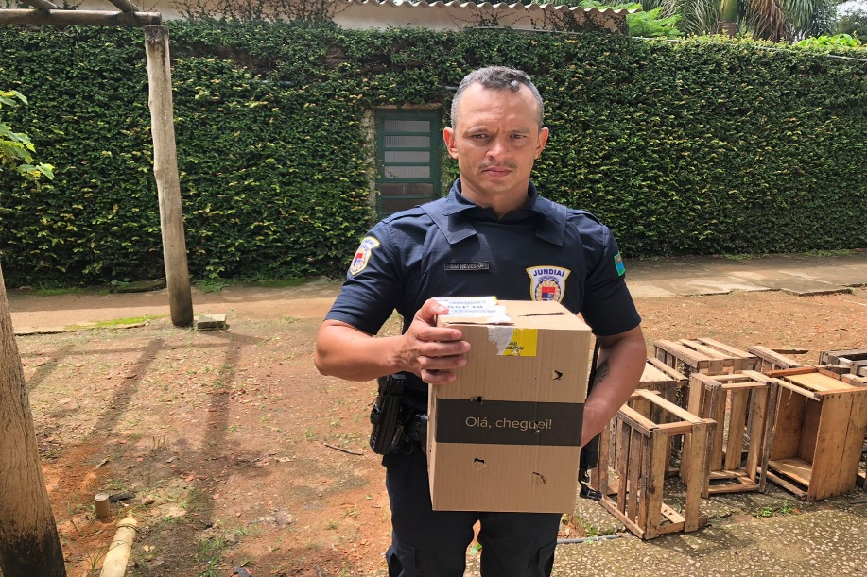
(43175) - Maritaca, jovem, encontrado em residência. Entregue pela Guarda Municipal de Jundiaí no dia 11-03-2023.

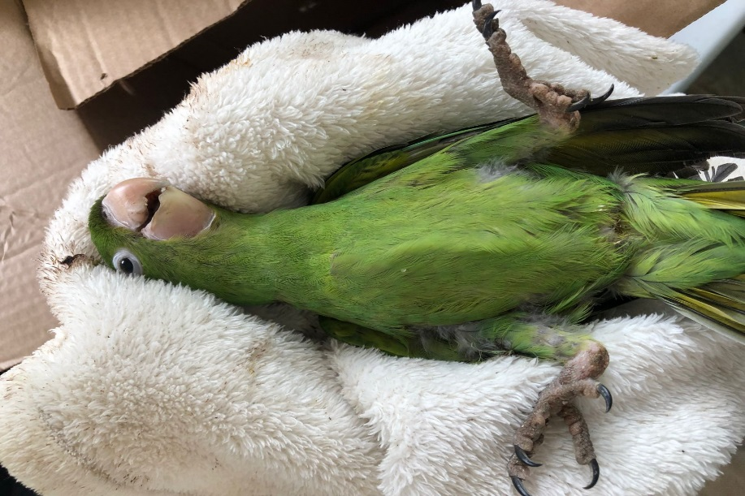
(43175) – Maritaca.

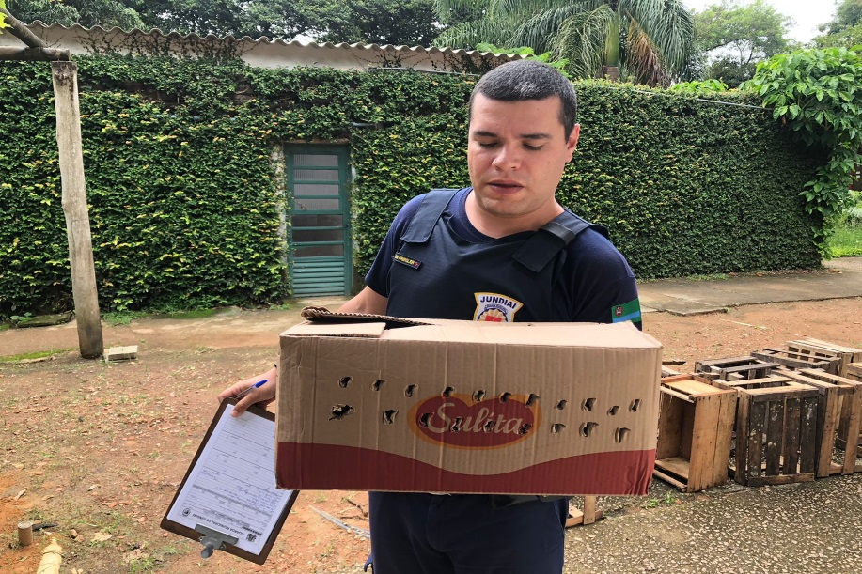
(43177) - Anu-branco, encontrado em rodovia, com penas e cloacas sujas, apresenta fratura em fêmur direito. Entregue pela Guarda Municipal de Jundiaí no dia 11-03-2023.

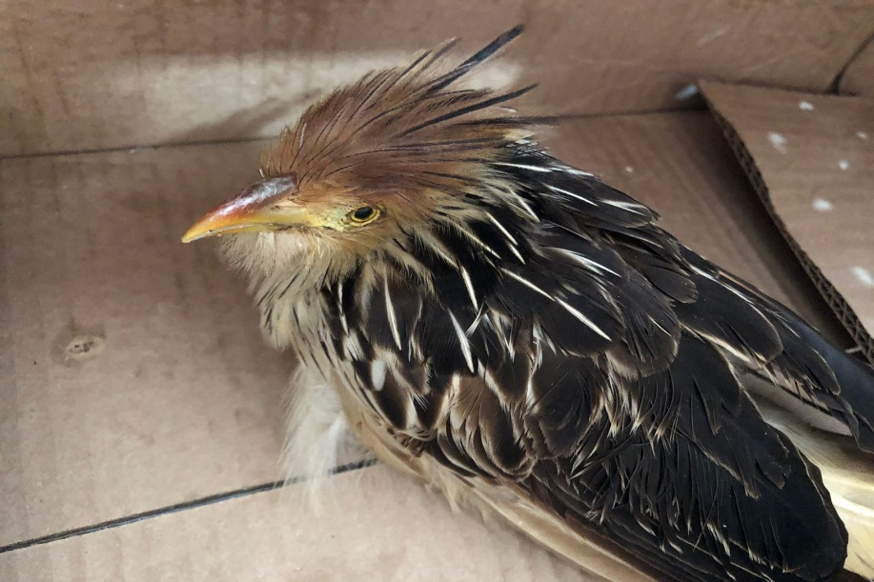
(43177) - Anu-branco.

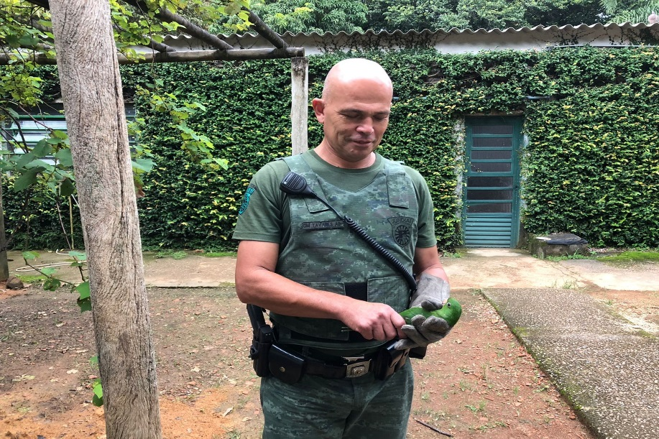
(43181) - Maritaca, encontrado em empresa sem voar, apresenta membro pélvico direito lesionado. Entregue pela Guarda Municipal de Jundiaí no dia 11-03-2023.

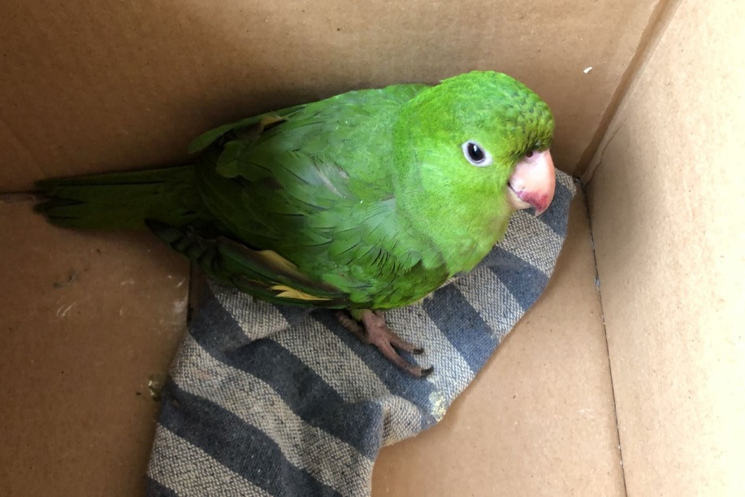
(43181) – Maritaca.

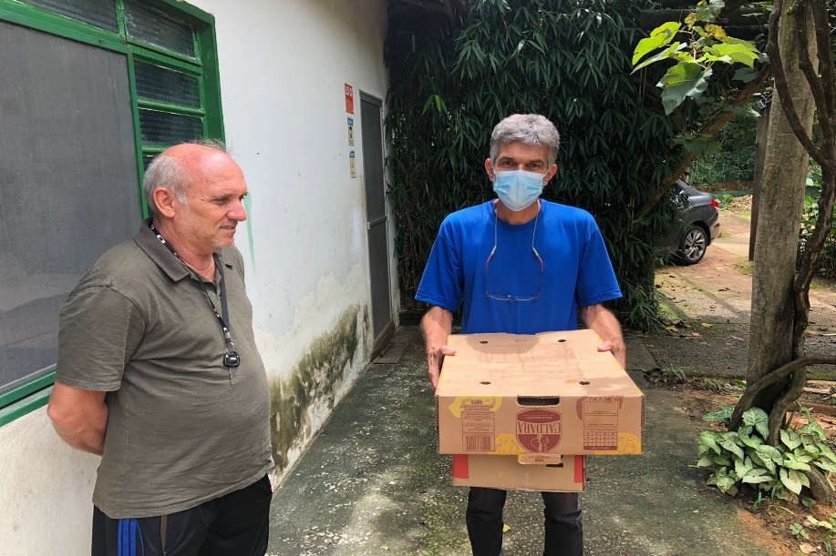
(43184) - Maritaca, encontrada em quintal com fio enrolado nas patas, apresenta garroteamento em membro pélvico esquerdo com perda de função. Entregue por munícipe de Jundiaí no dia 12-03-2023.

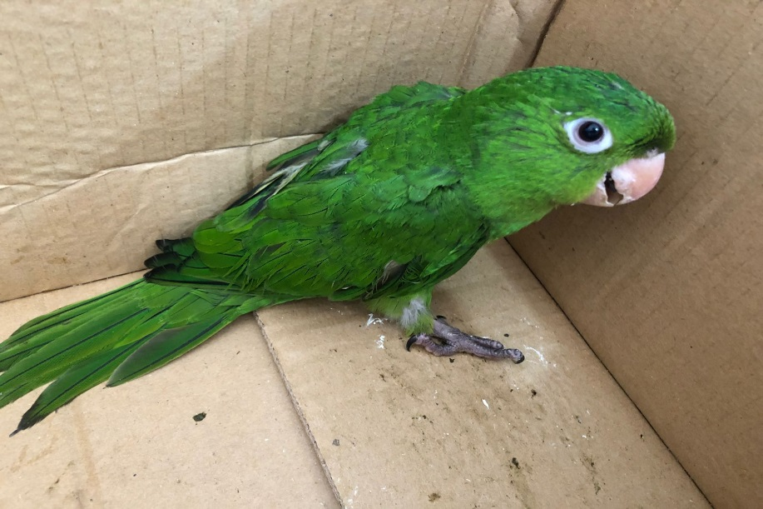
(43184) – Maritaca.

(43186) - Maritaca, encontrada em residência, apresenta membro pélvico esquerdo garroteado. Entregue pela Guarda Municipal de Jundiaí no dia 12-03-2023.

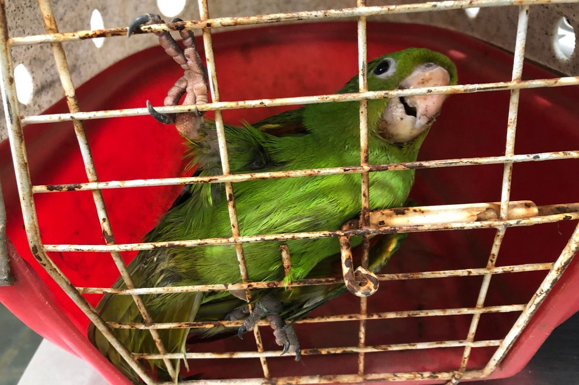
(43186) – Maritaca.

(43187) - Maritaca, jovem, caiu do telhado em residência, magro. Entregue por munícipe de Jundiaí no dia 12-03-2023.

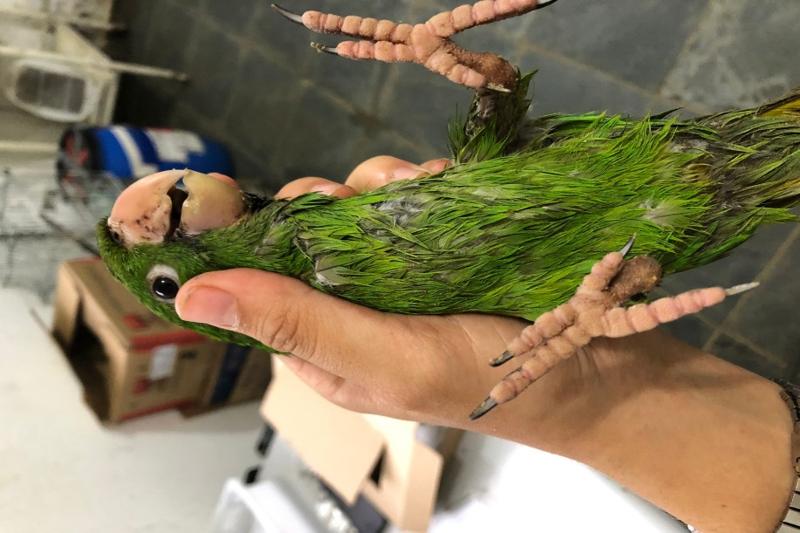
(43187) – Maritaca.

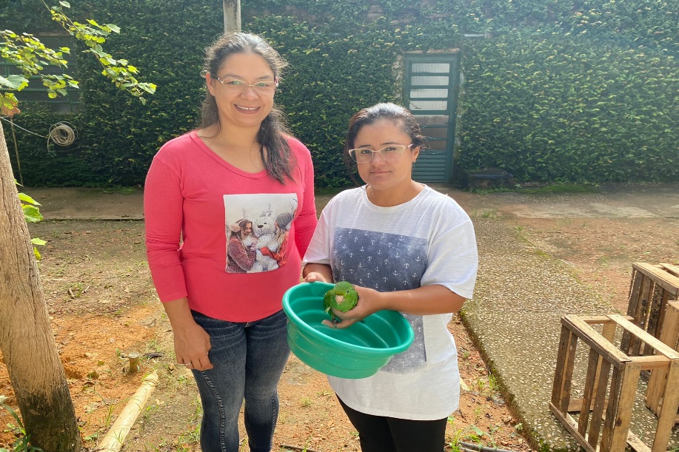
(43192) - Maritaca, encontrada em via pública sem voar, com fratura de úmero direito consolidada. Entregue por munícipe de Jundiaí no dia 13-03-2023.

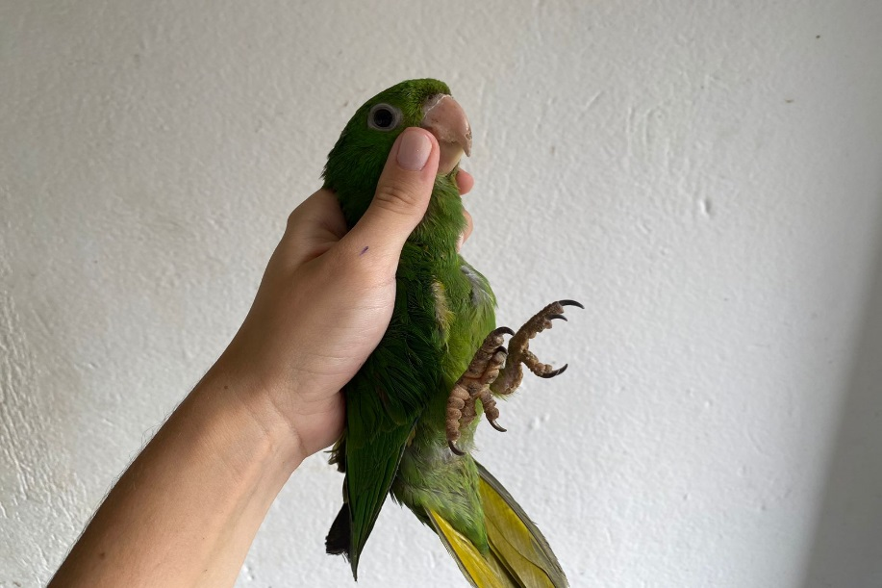
(43192) – Maritaca.

(43194) - Maritaca, crescimento de rêmiges primarias em ambos os membros torácicos. Entregue pela Guarda Municipal de Jundiaí no dia 13-03-2023.

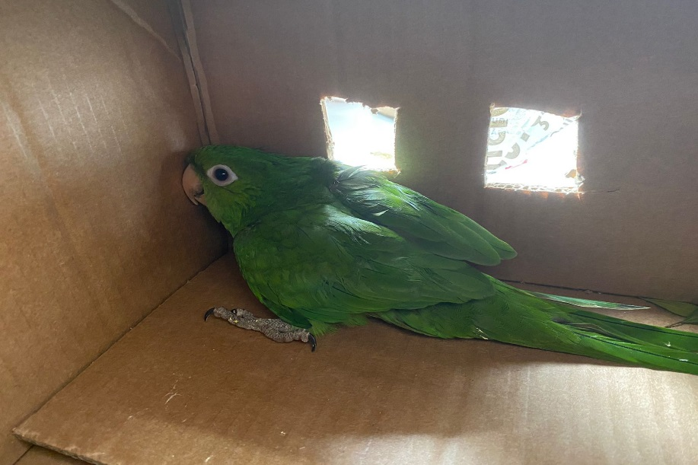
(43194) – Maritaca.

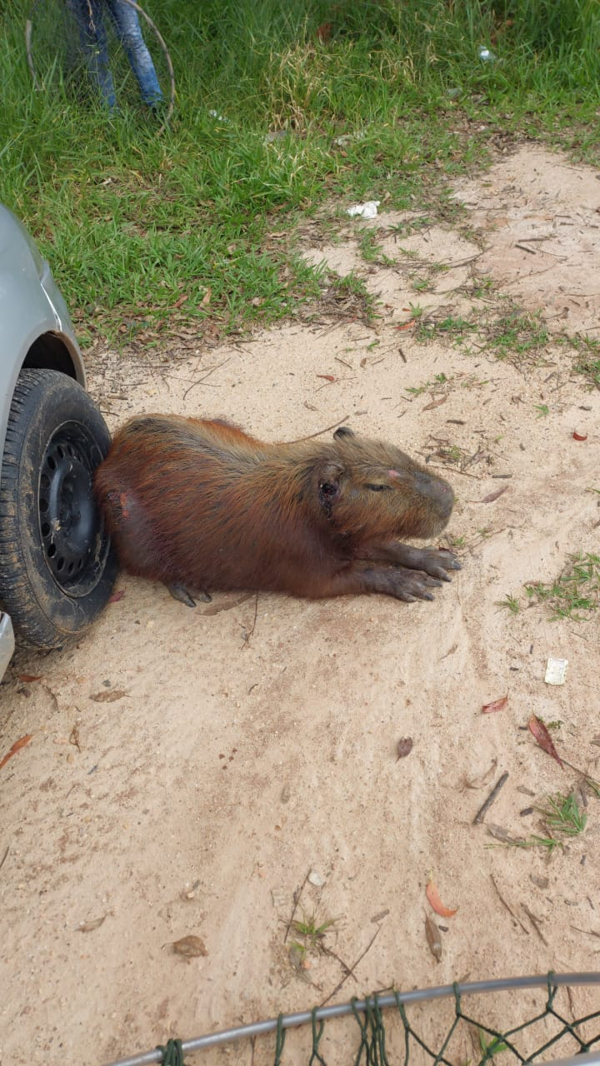
(43196) - Capivara, encontrado no restaurante do aeroporto, ferido e pouco reativo a estímulos. Resgatado pela equipe da Associação Mata Ciliar no dia 13-03-2023.

(43199) - Maritaca, colidiu com vidro em empresa, apresenta sinais neurológico. Entregue por munícipe de Jundiaí no dia 13-03-2023.

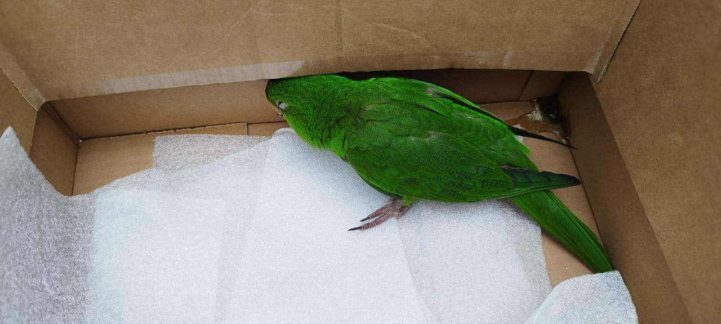
(43199) – Maritaca.

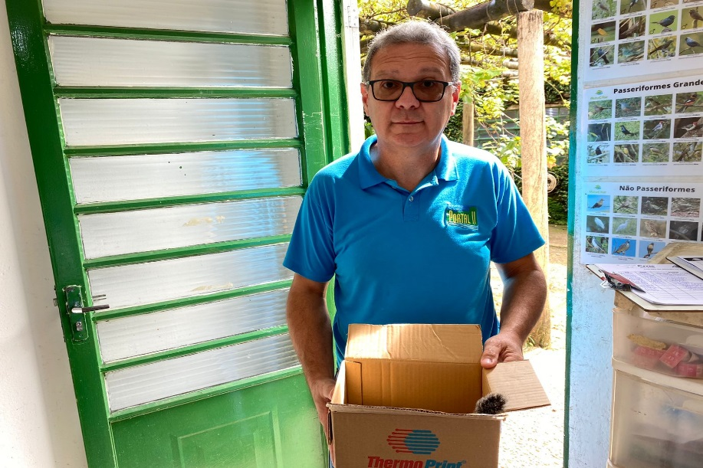
(43208) - Sagui, eletrocutado, arreativo, sem reflexo pupilar, com rigidez de musculatura e sangramento de narina. Entregue por munícipe de Jundiaí no dia 14-03-2023.

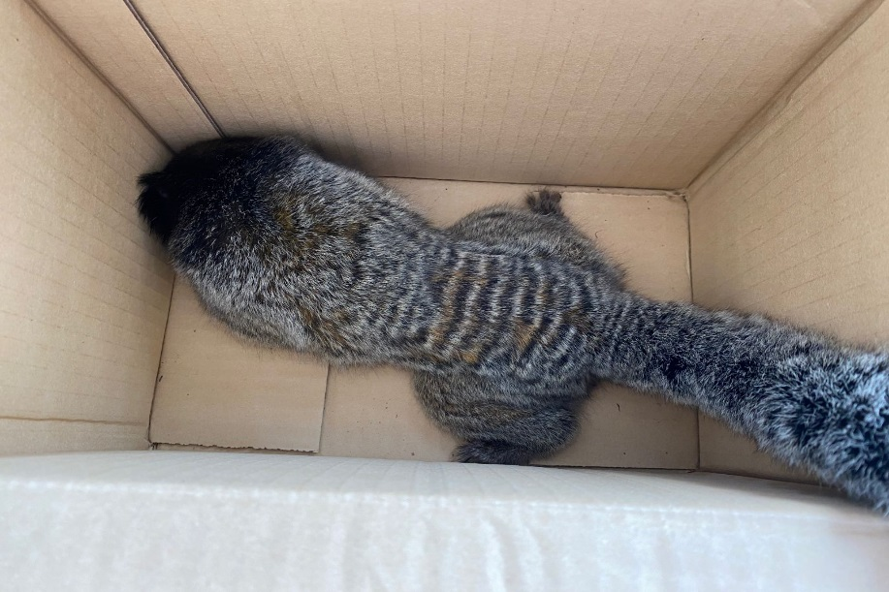
(43208) – Sagui.

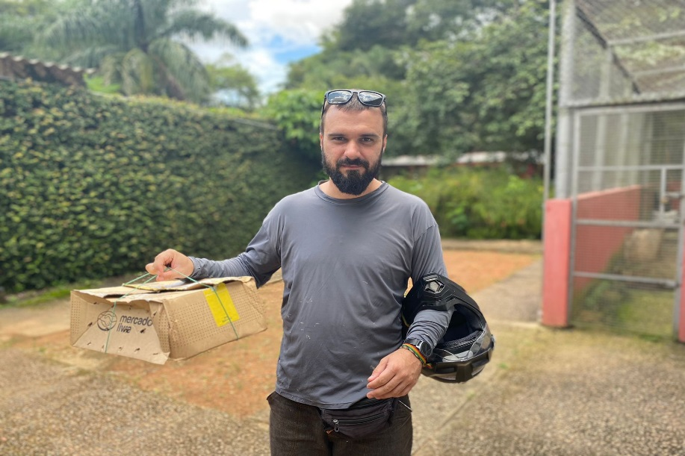
(43212) - Sabiá-do-barranco, encontrado em chácara. Entregue por munícipe de Jundiaí no dia 14-03-2023.

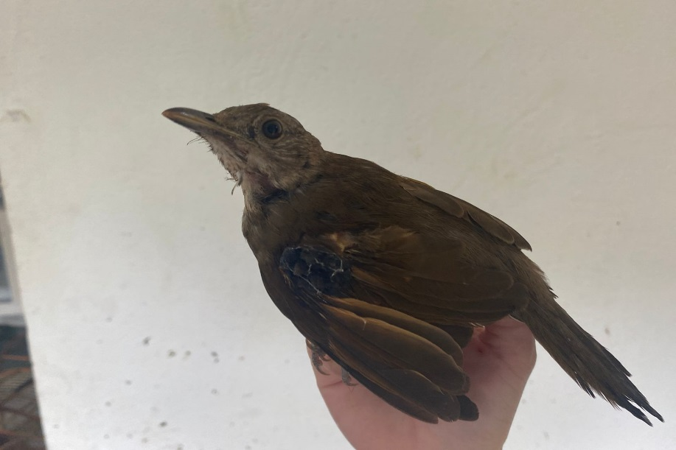
(43212) - Sabiá-do-barranco.

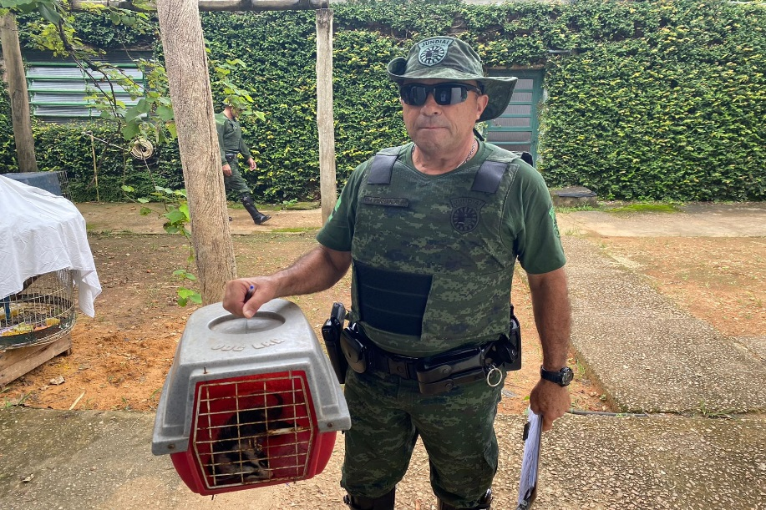
(43213) – Gambá-de-orelha-branca, jovem, fêmea, encontrado no chão, arreativo e com escoriação em membros torácico esquerdo, lesão em orelha esquerda. Entregue pela Guarda Municipal de Jundiaí no dia 14-03-2023.

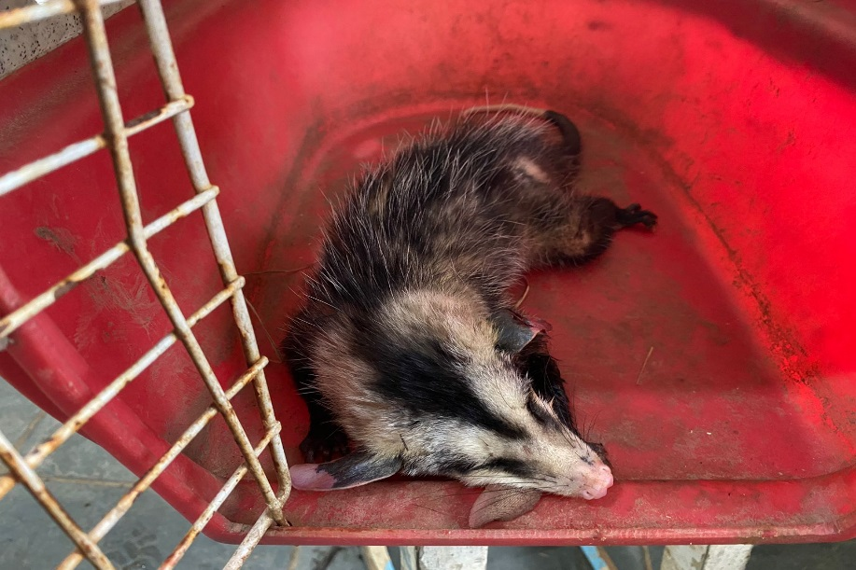
(43213) – Gambá-de-orelha-branca.

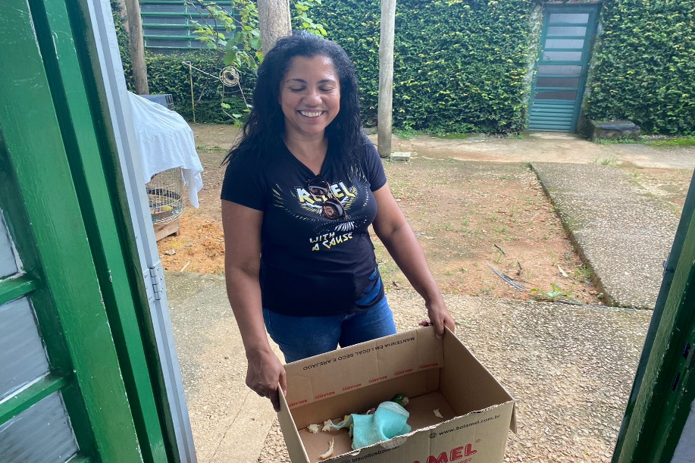
(43214) - Maritaca, filhote, com papo cheio de conteúdo endurecido. Entregue por munícipe de Jundiaí n dia 14-03-2023.

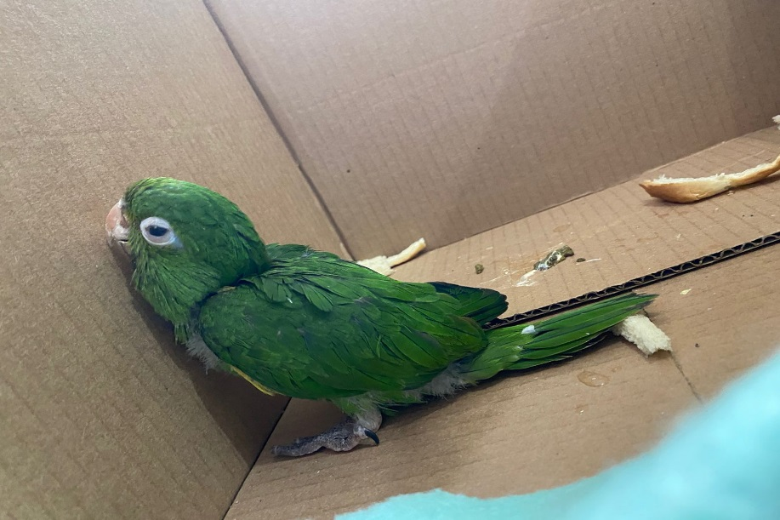
(43214) – Maritaca.

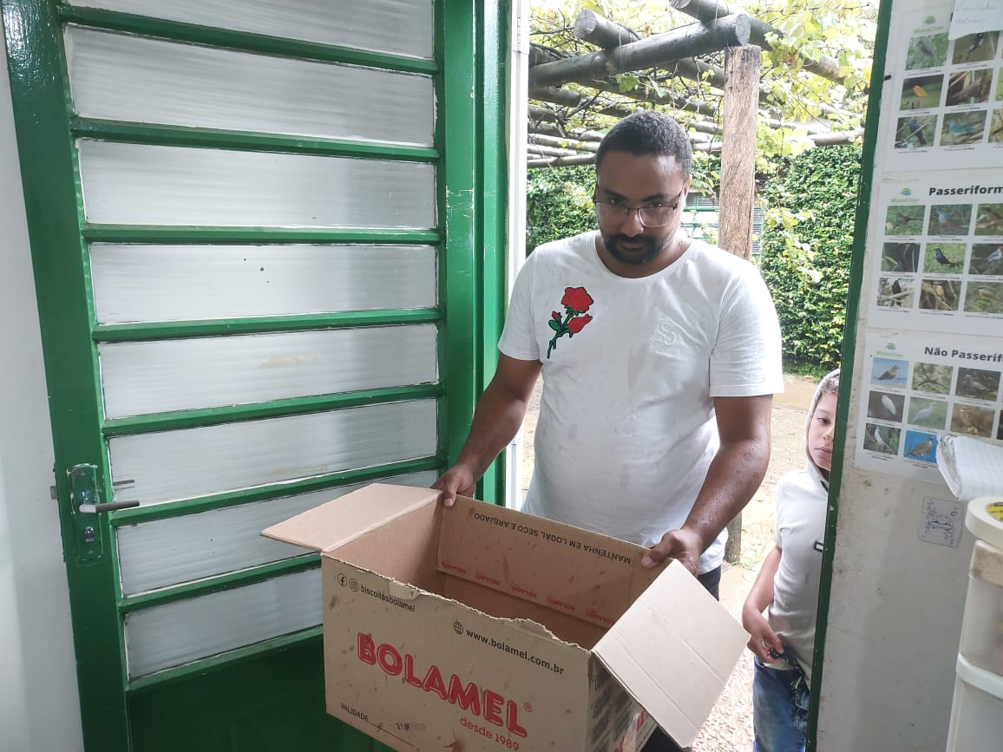
(43221) - Sagui, fêmea, jovem, encontrado no chão, pouco responsivo. Entregue por munícipe de Jundiaí no dia 14-03-2023.

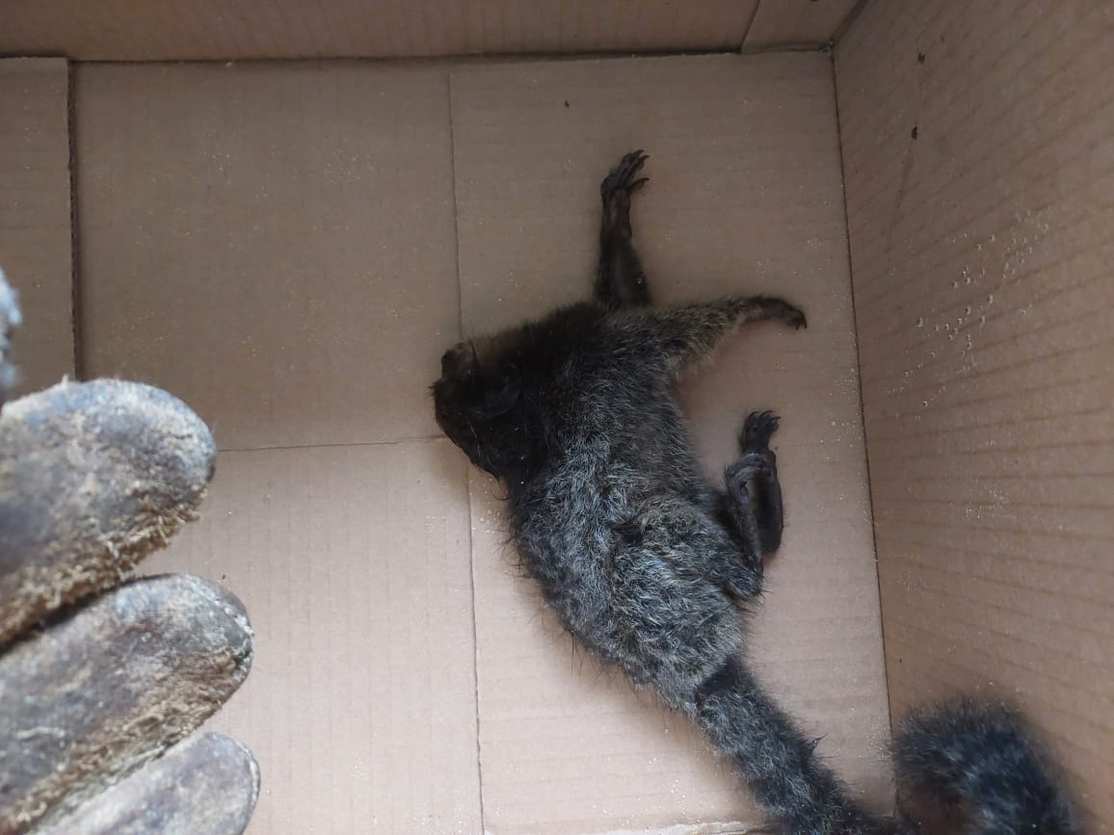
(43221) – Sagui.

(43223) - Pardal, atacado por gato, com múltiplas perfurações em dorso e fratura em úmero direito. Entregue por munícipe de Jundiaí no dia 14-03-2023.

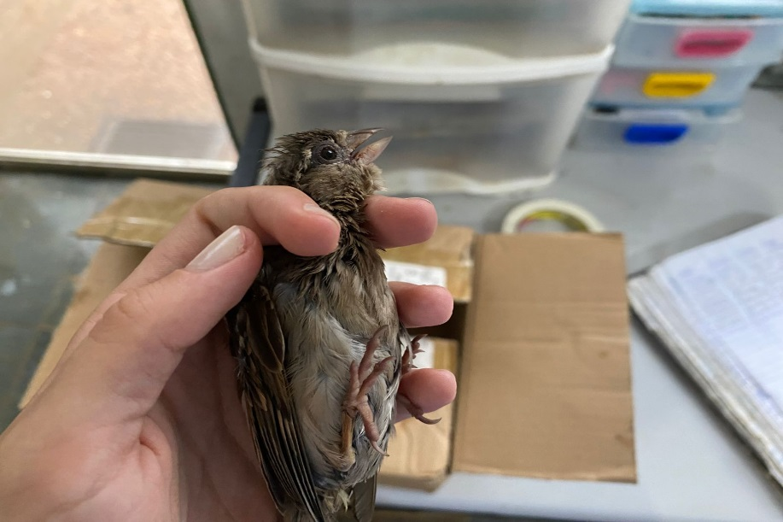
(43223) – Pardal.

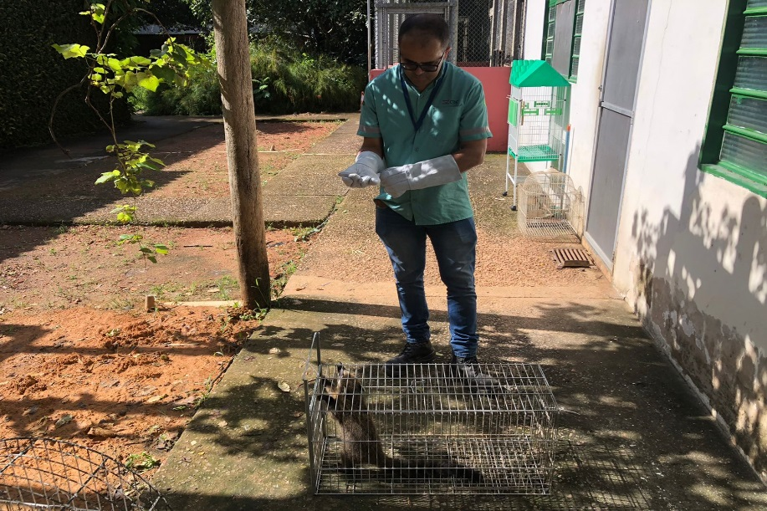
(43234) - Quati, capturado em indústria. Entregue por munícipe de Jundiaí no dia 15-03-2023.

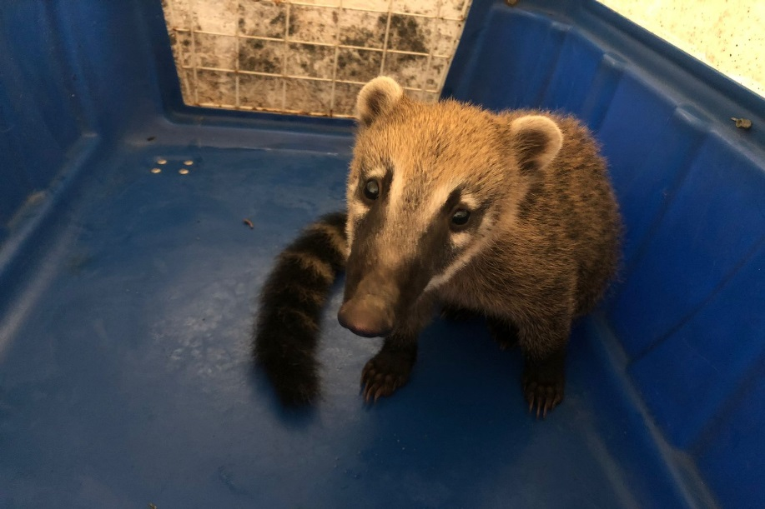
(43234) – Quati.

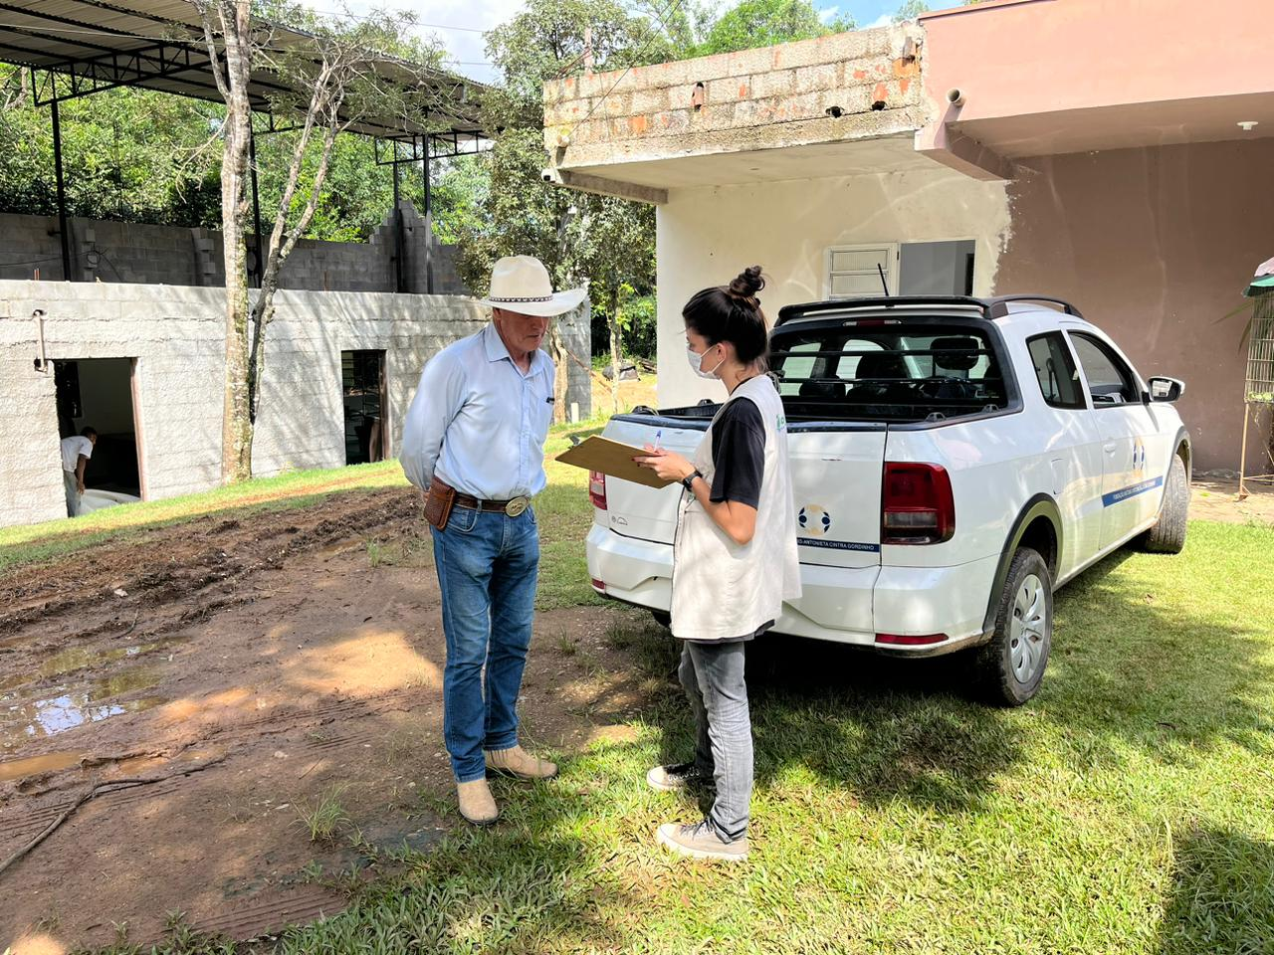
(43241) - Veado-catingueiro, encontrado caído perto de um lago, com miíase e miopatia. Entregue por munícipe de Jundiaí no dia 15-03-2023.

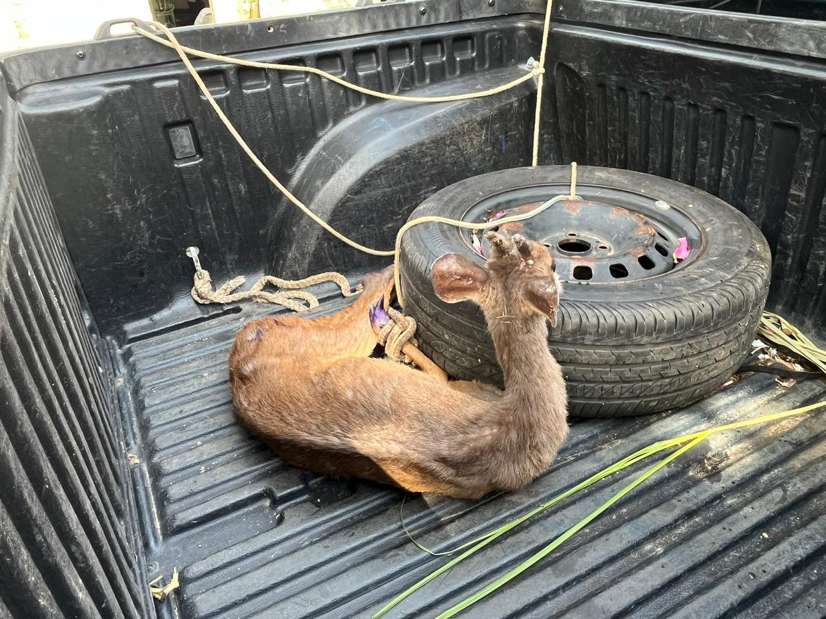
(43241) - Veado-catingueiro.

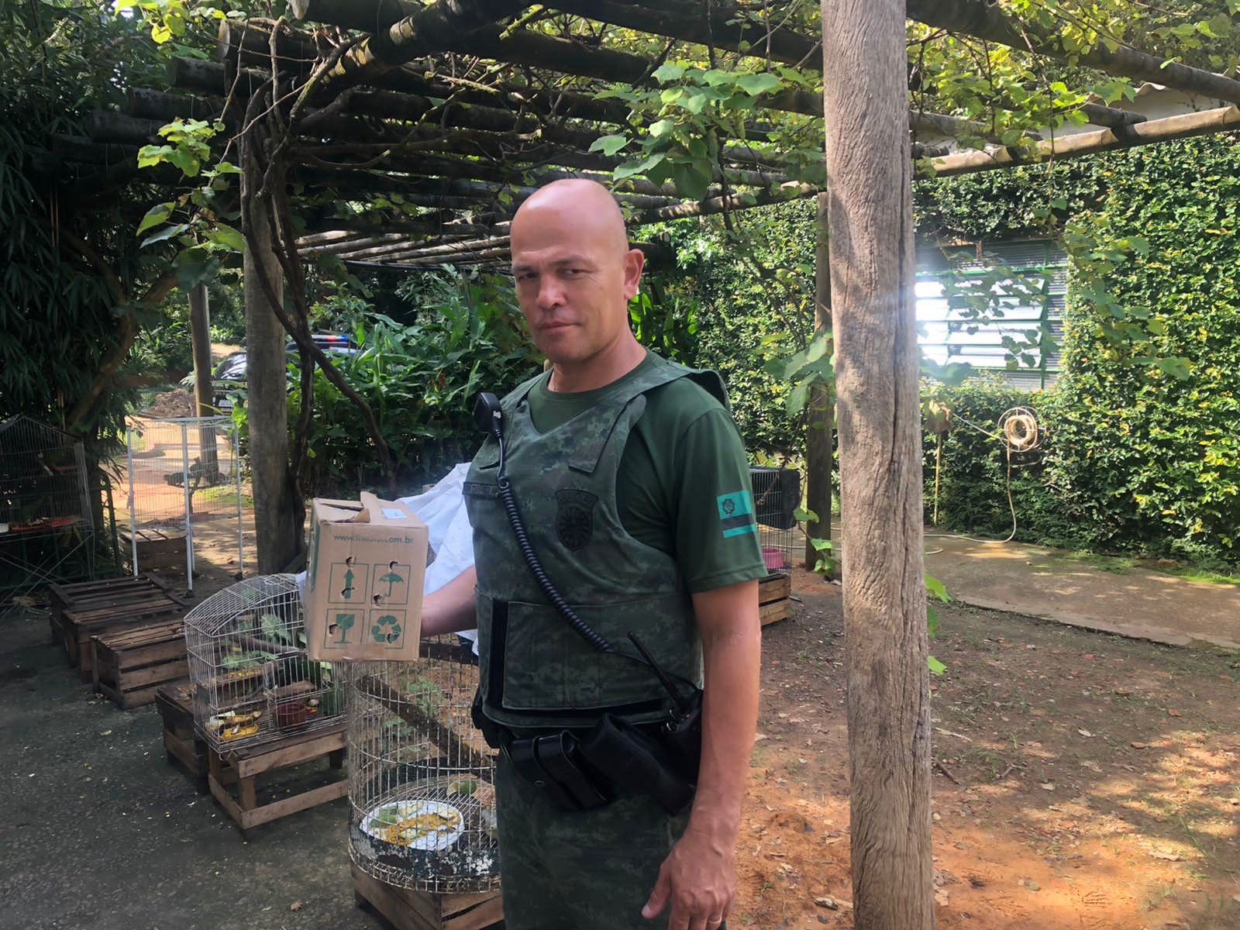
(43242) - Maritaca, jovem, colidiu com vidraça de escola. Entregue pela Guarda Municipal de Jundiaí no dia 15-03-2023.

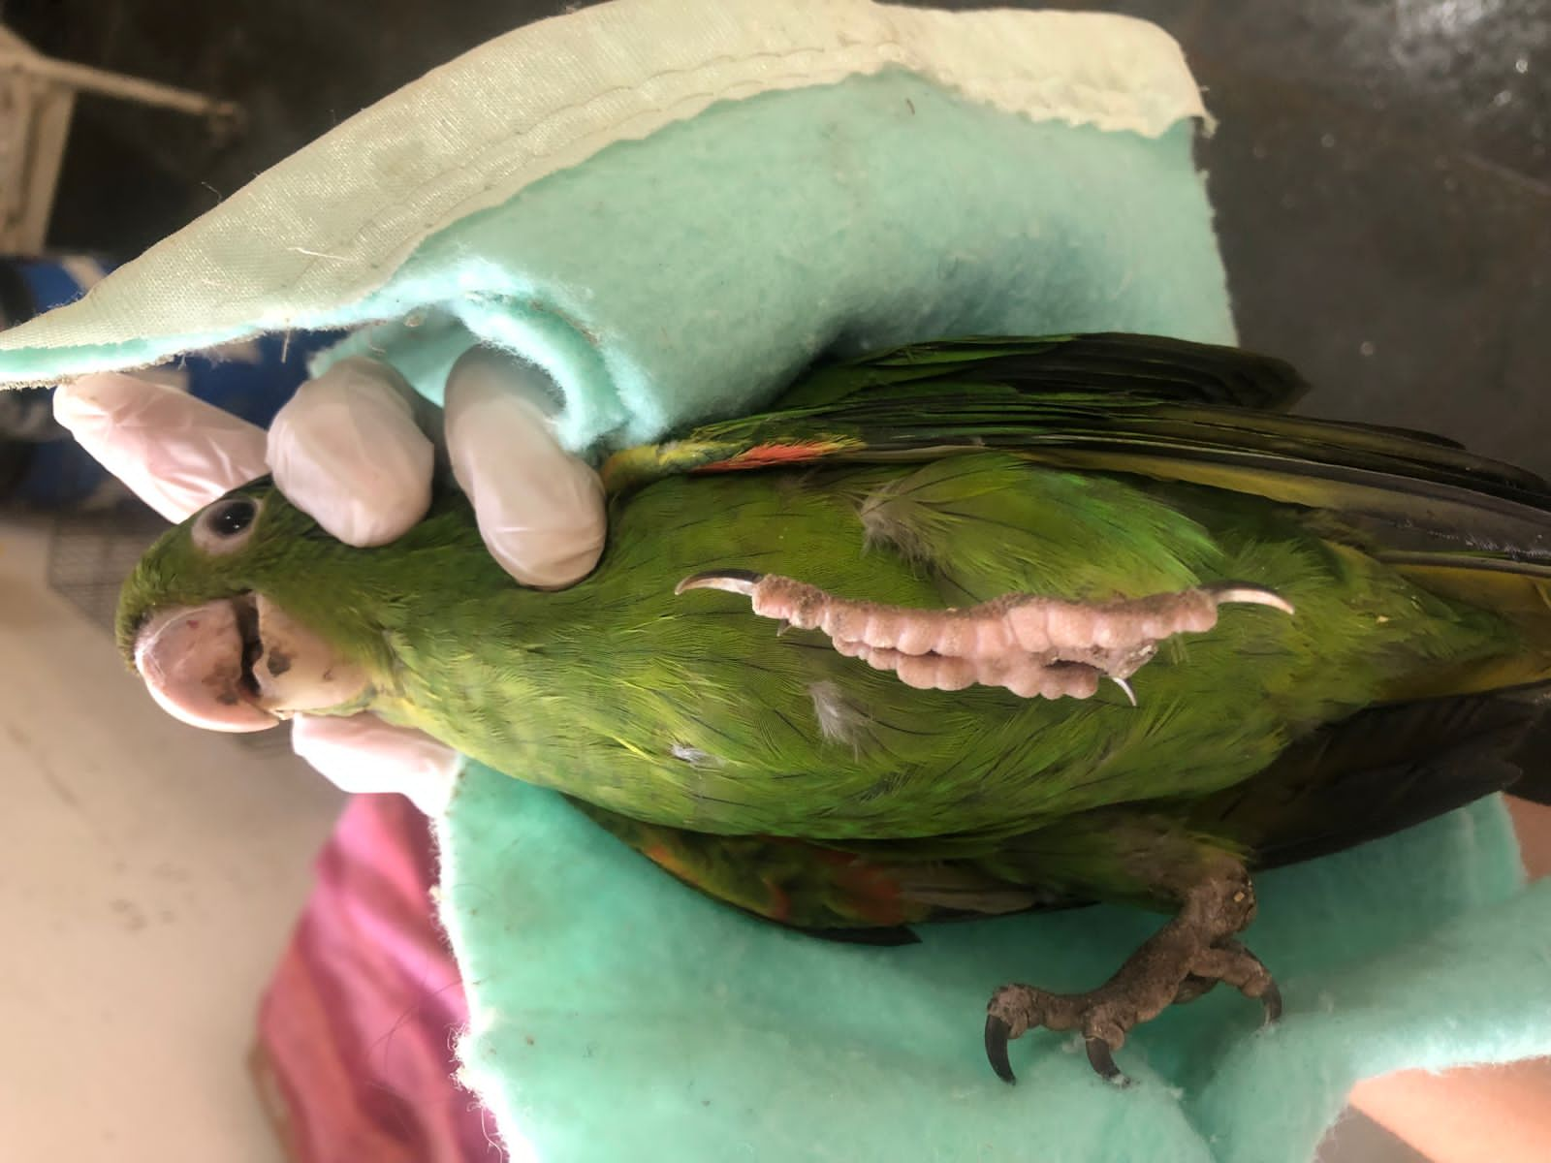
(43242) – Maritaca.

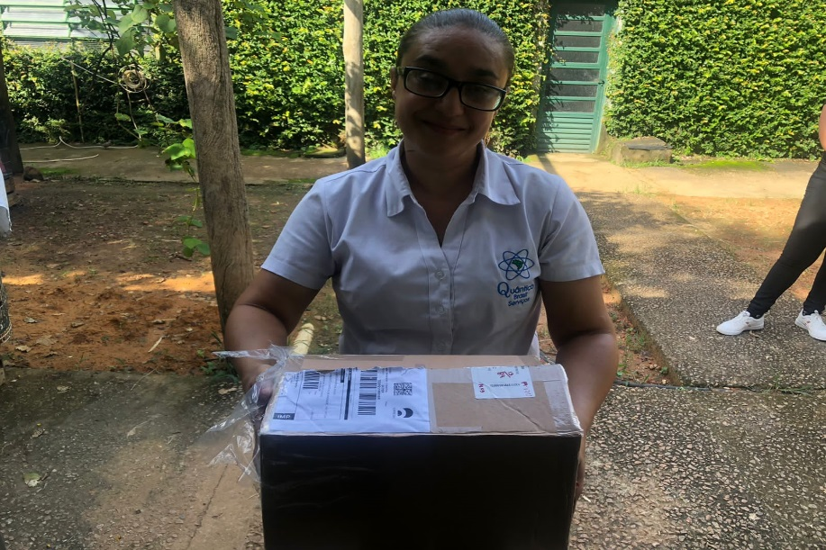
(43243) - Maritaca, encontrada em condomínio, apresenta splay leg. Entregue por munícipe de Jundiaí no dia 15-03-2023.

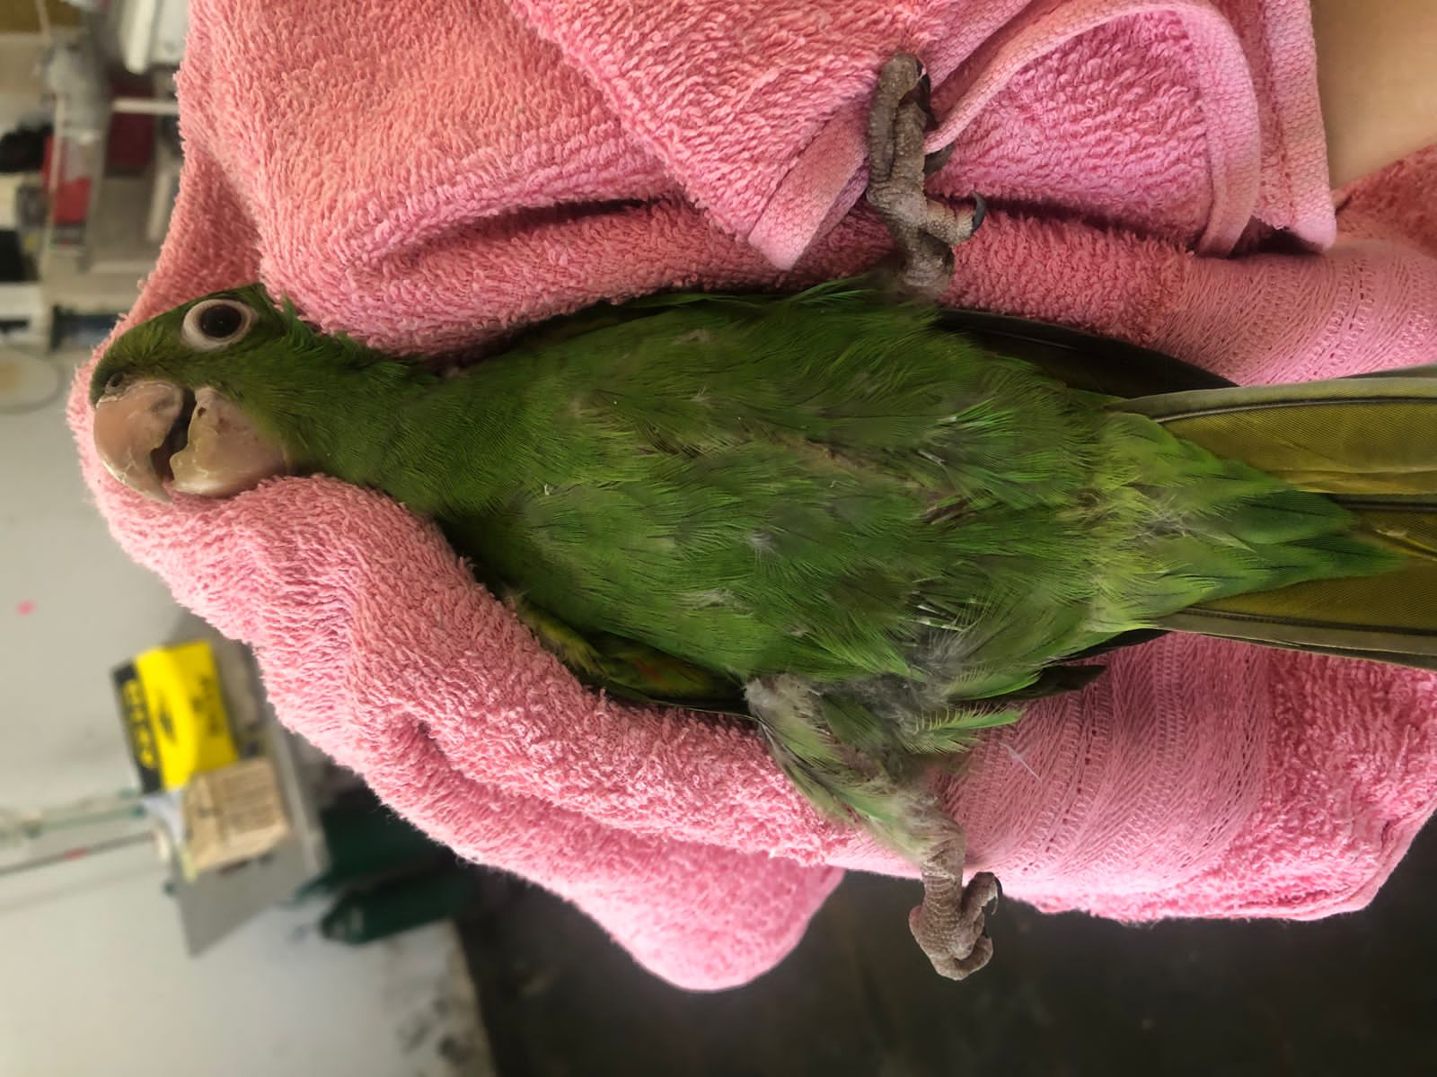
(43243) – Maritaca.

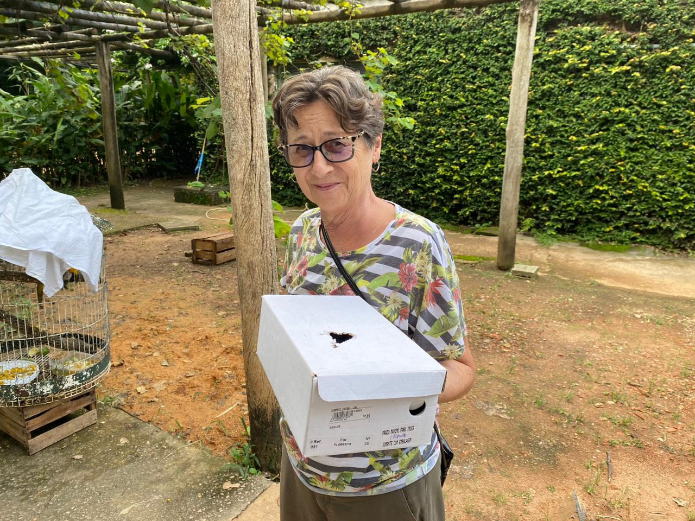
(43244) - Maritaca, jovem, colidiu com vidro, apresenta sangramento em narina direita, prostrado e magro. Entregue por munícipe de Jundiaí no dia 15-03-2023.

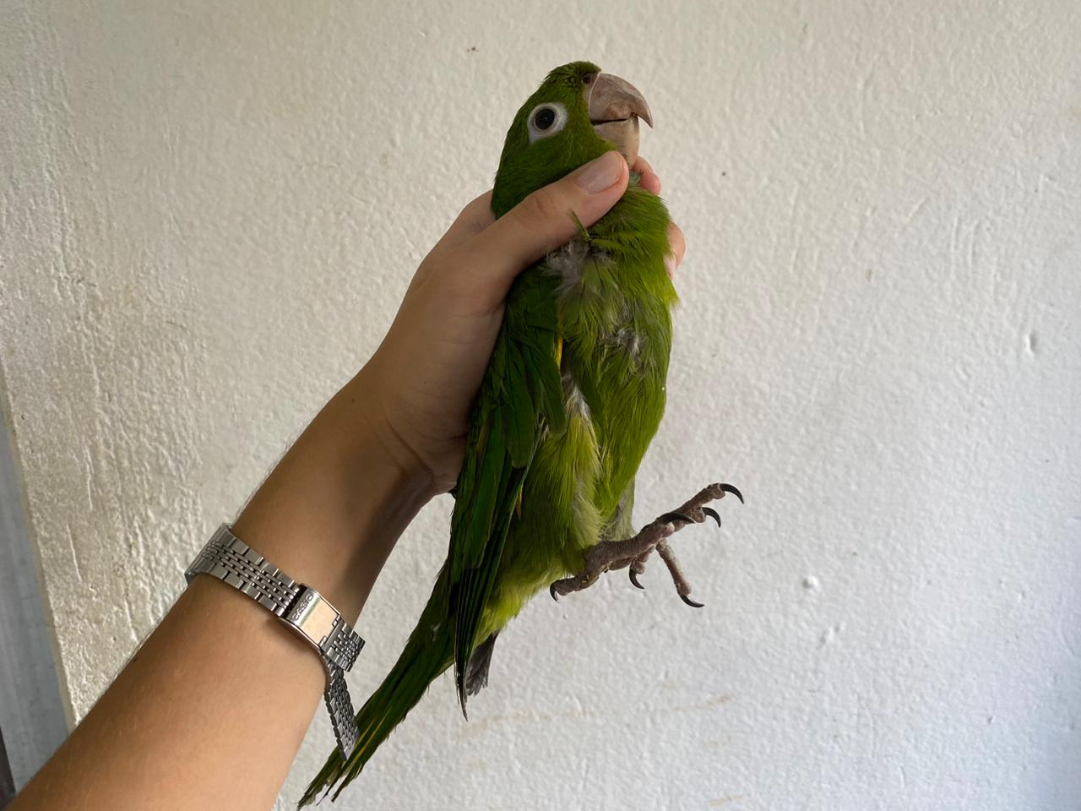
(43244) – Maritaca.

(43245) - Columbiforme, sem identificação, filhote, encontrado em residência, hipotérmico. Entregue por munícipe de Jundiaí no dia 15-03-2023.

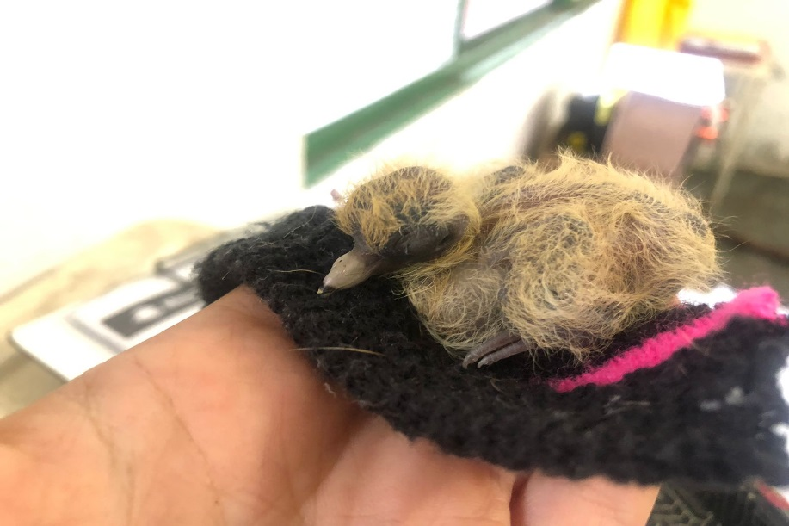
(43245) - Columbiforme, sem identificação.

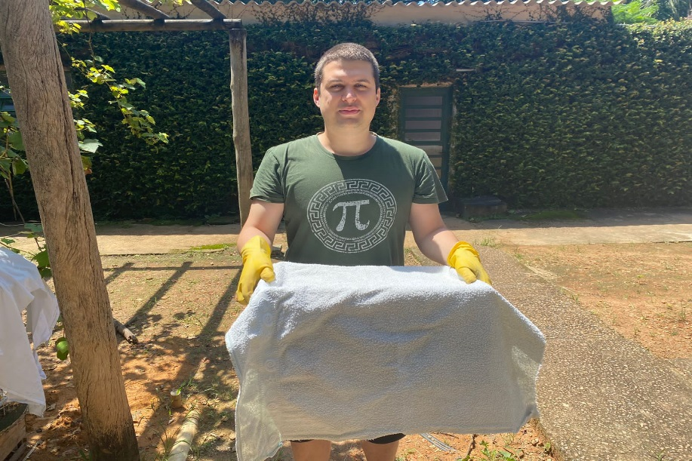
(43256) - Sagui, fêmea, encontrado em residência, com lesão em membro pélvico e cauda compatíveis a queimadura. Entregue por munícipe de Jundiaí no dia 16-03-2023.

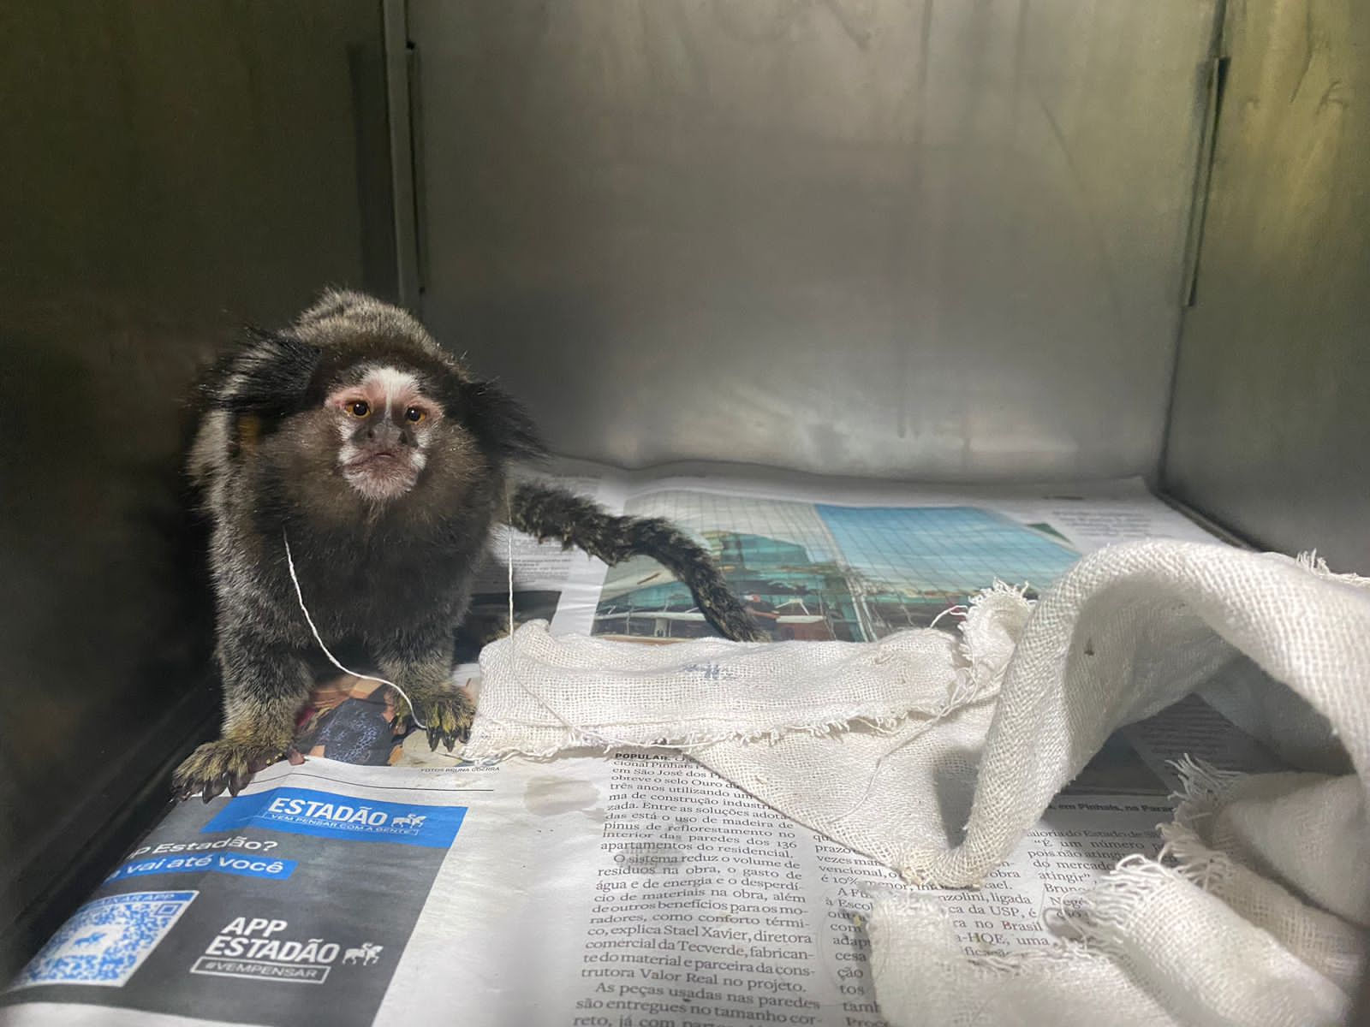
(43256) – Sagui.

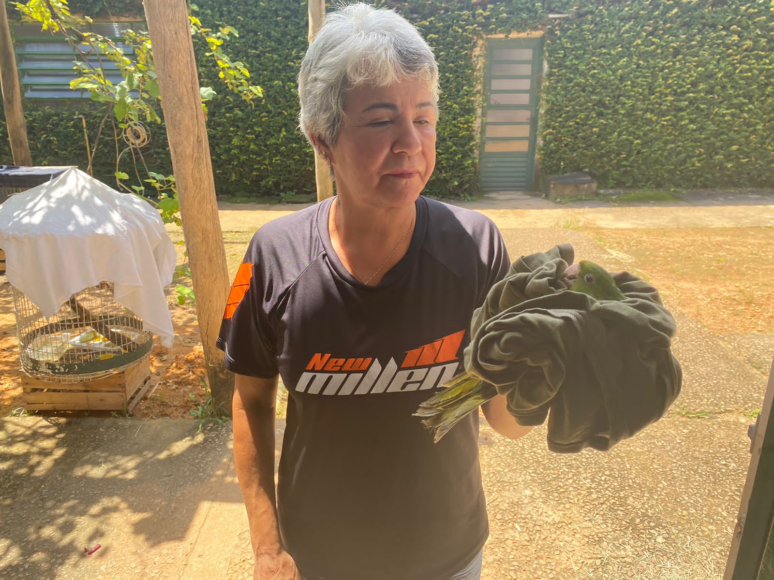
(43257) - Maritaca, com garroteamento e necrose de membro pélvico direito. Entregue por munícipe de Jundiaí no dia 16-03-2023.

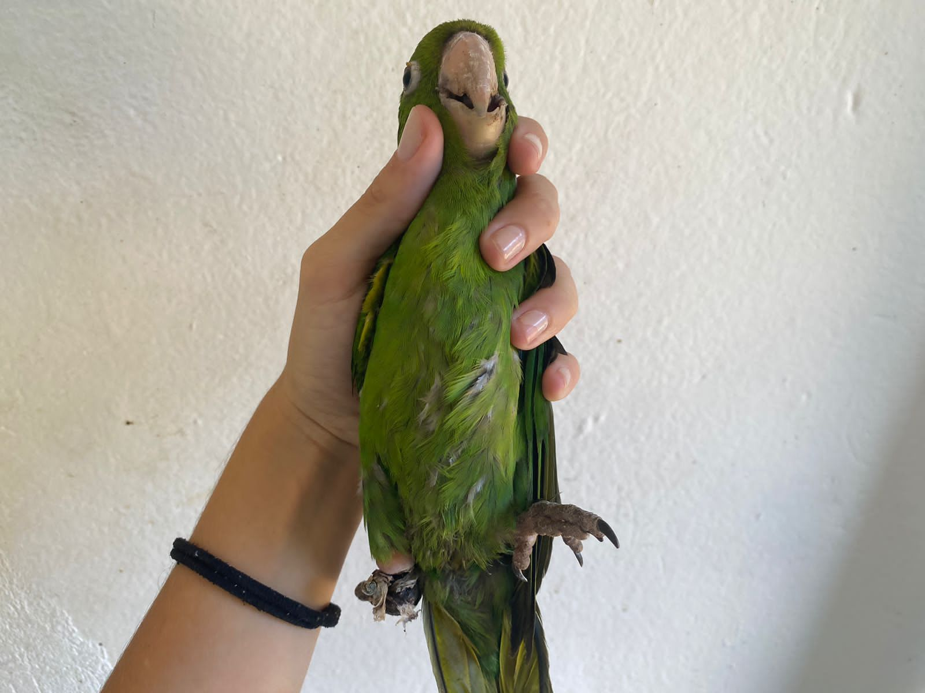
(43257) – Maritaca.

(43258) - Maritaca, encontrada caída em condomínio, apresenta membro pélvico esquerdo garroteado. Entregue por munícipe de Jundiaí no dia 16-03-2023.

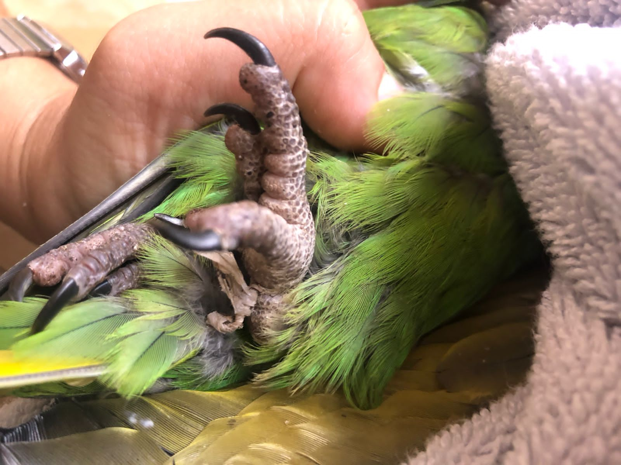
(43258) – Maritaca.

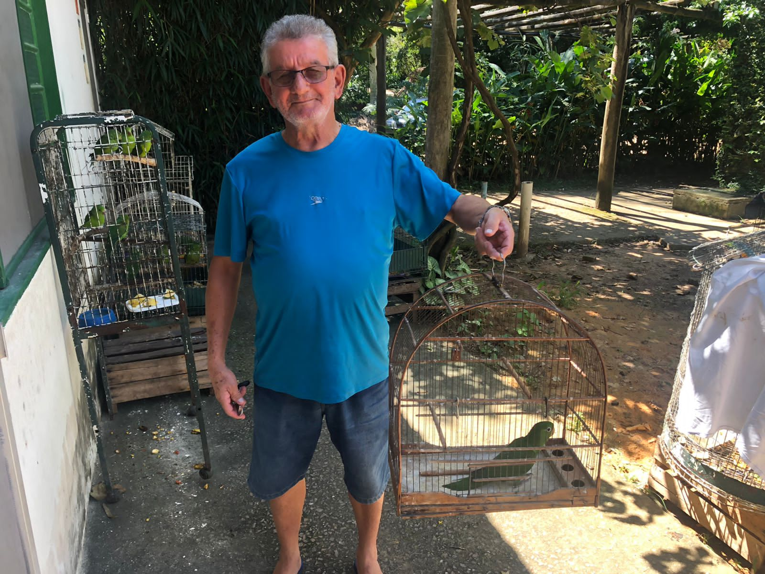
(43259) - Maritaca, caiu de forro, foi cuidado por 5 dias. Entregue por munícipe de Jundiaí no dia 16-03-2023.

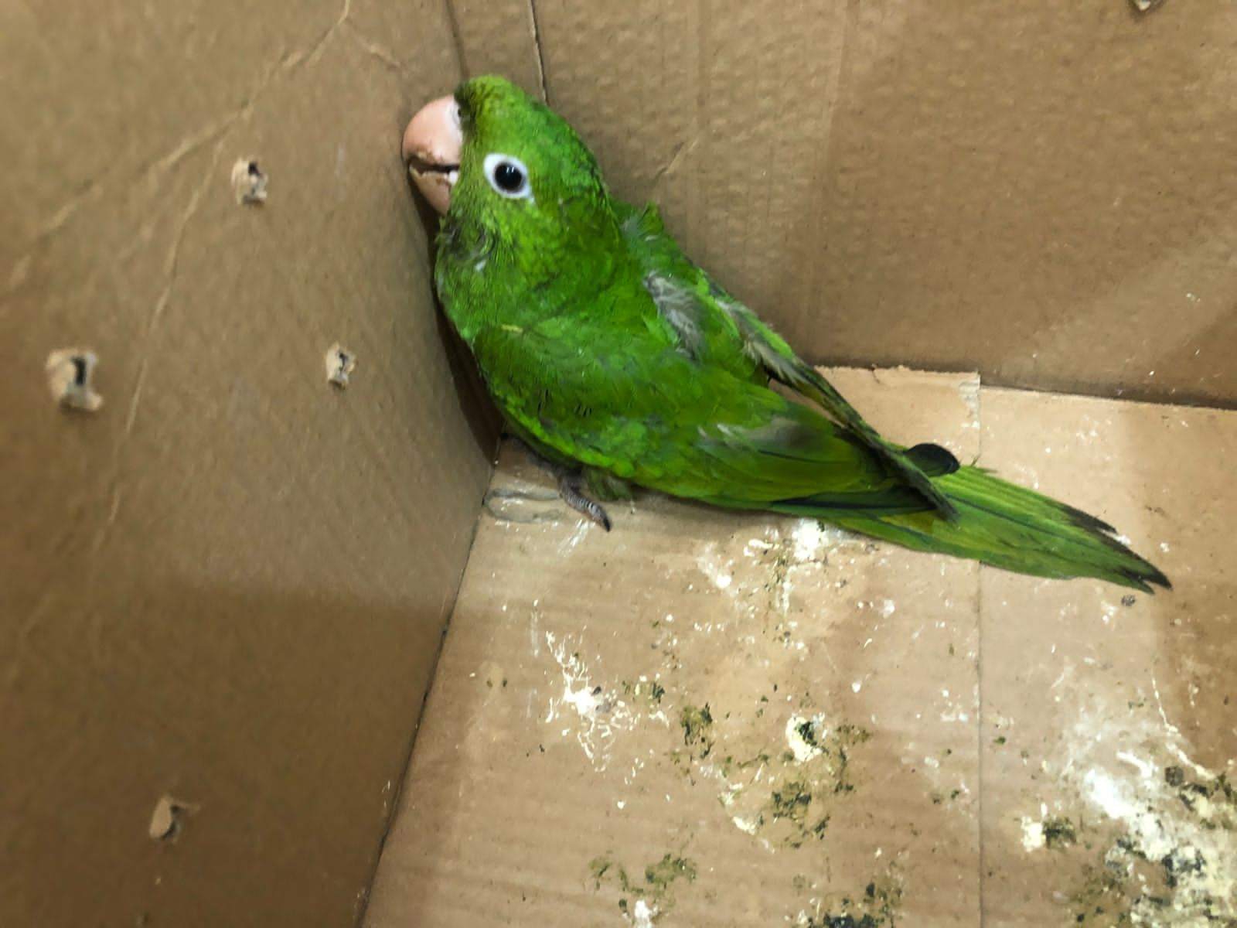
(43259) – Maritaca.

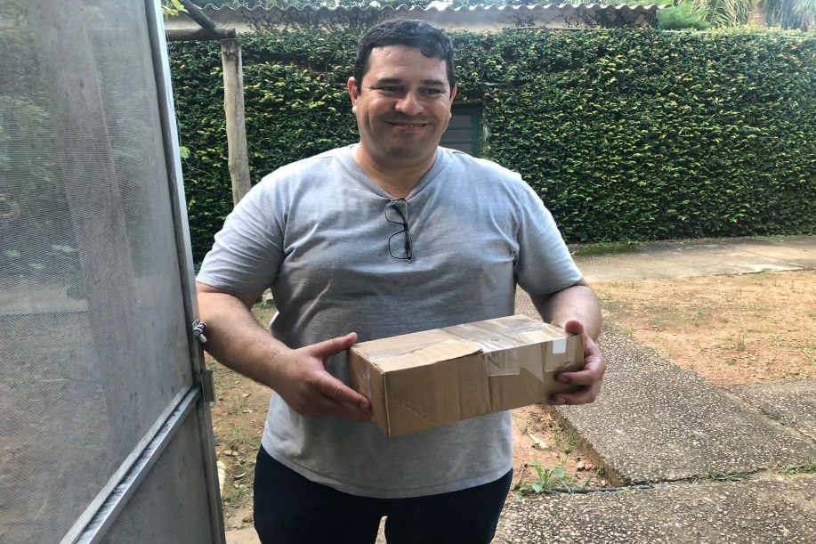
(43264) - Maritaca, encontrado em área de carregamento da Coca-Cola, apresenta mansidão e asa esquerda cortada. Entregue por munícipe de Jundiaí no dia 16-03-2023.

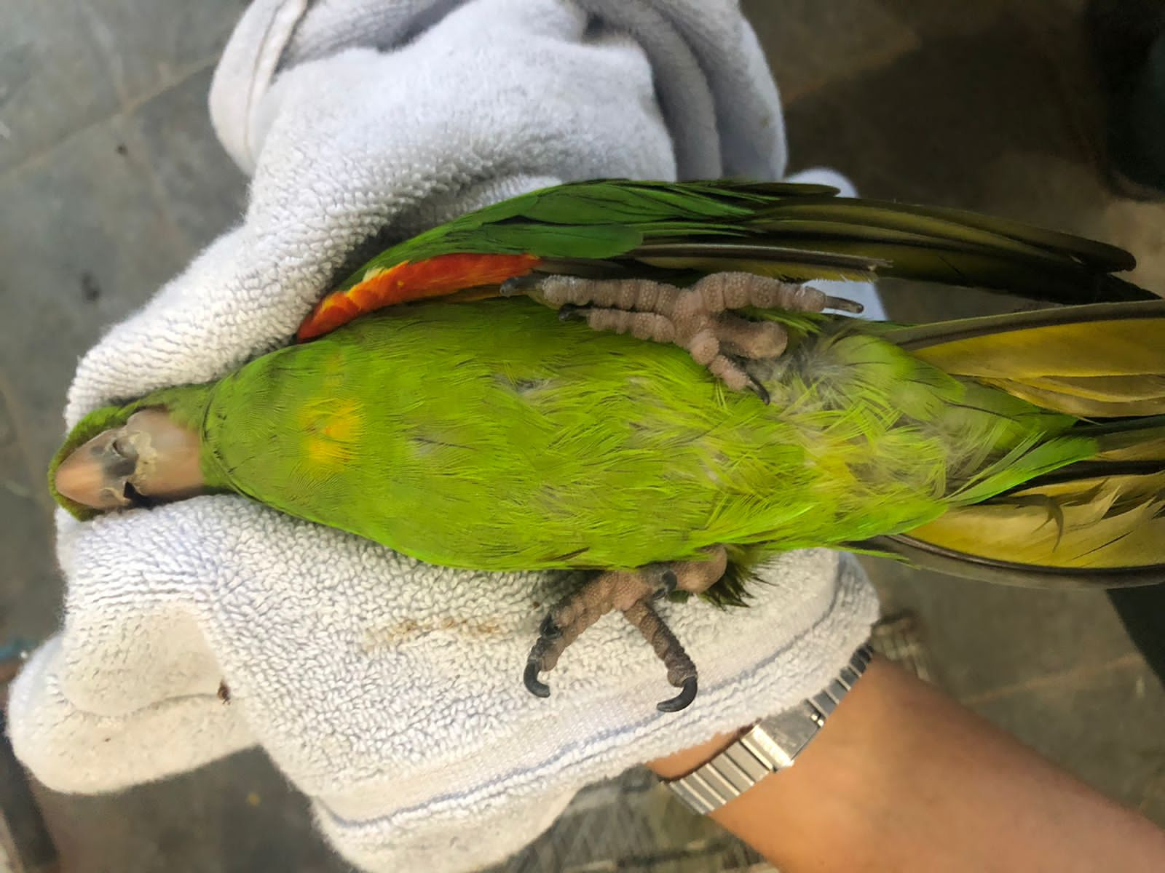
(43264) – Maritaca.

(43268) – Maritaca. Entregue pela Guarda Municipal de Jundiaí no dia 17-03-2023.

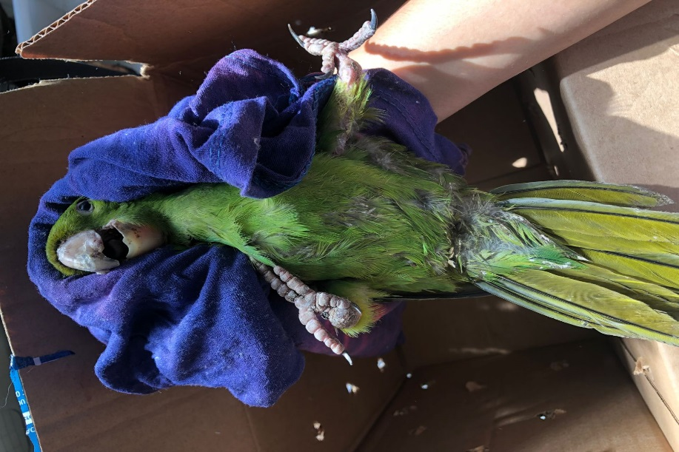
(43268) – Maritaca.

(43277) - Maritaca, jovem, encontrado em condomínio. Entregue por munícipe de Jundiaí no dia 17-03-2023.

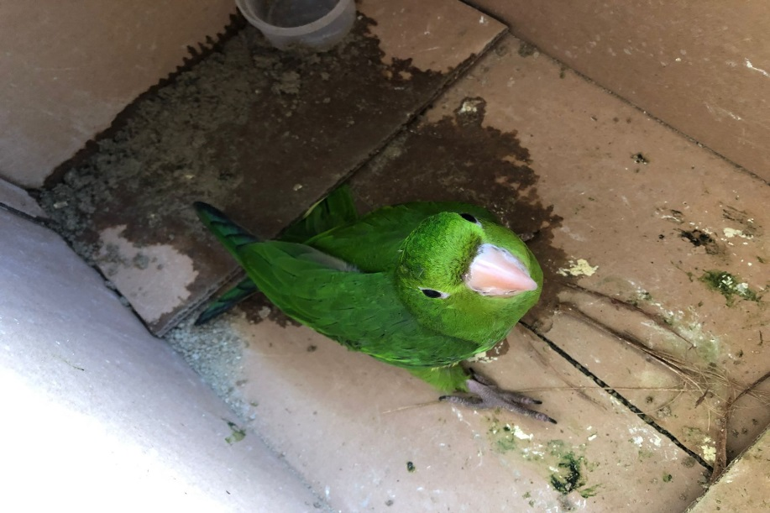
(43277) – Maritaca.

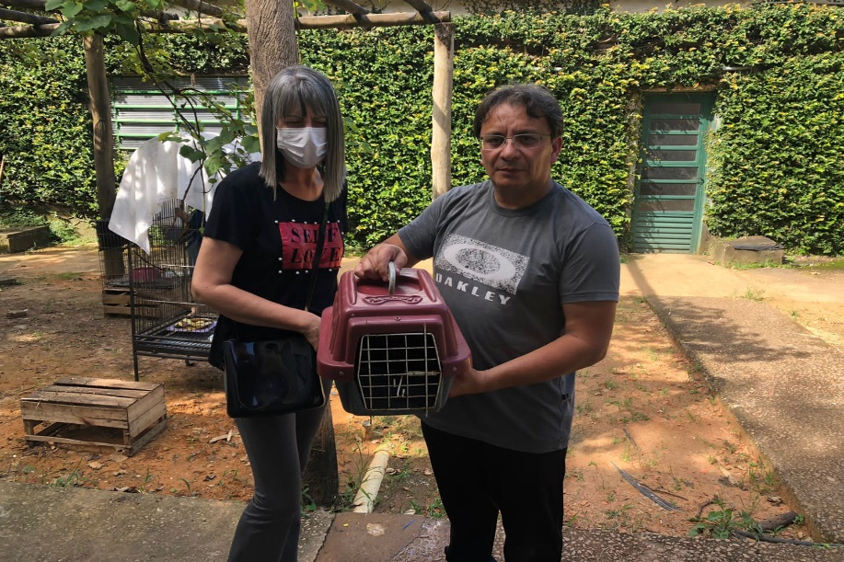
(43281) - Maritaca, jovem, encontrado em residência. Entregue por munícipe de Jundiaí no dia 17-03-2023.

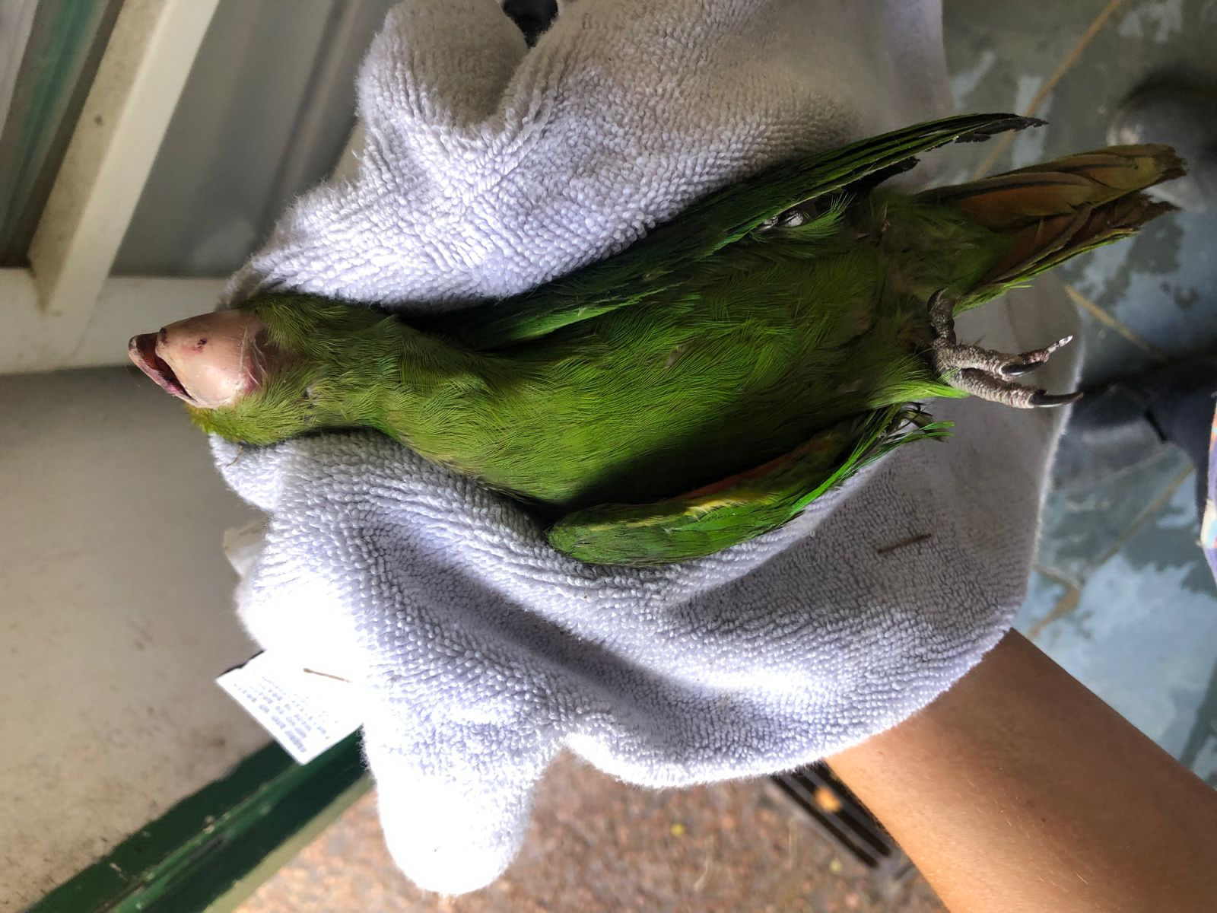
(43281) – Maritaca.

(43286) - Maritaca, encontrado em telhado enroscada por linha, apresenta garroteamento em membro torácico esquerdo. Entregue pela Guarda Municipal de Jundiaí no dia 17-03-2023.

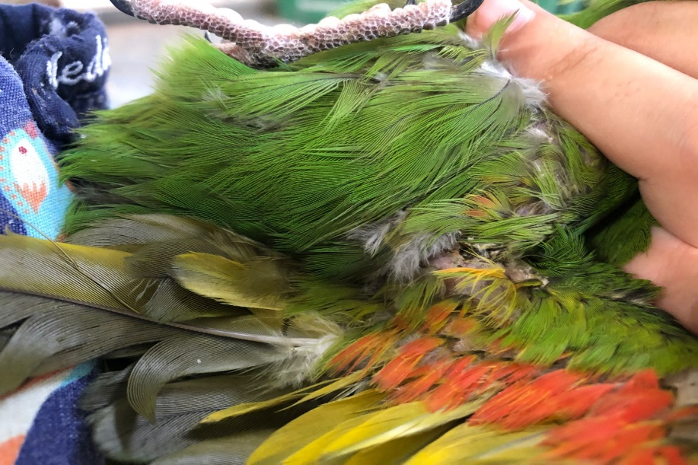
(43286) – Maritaca.

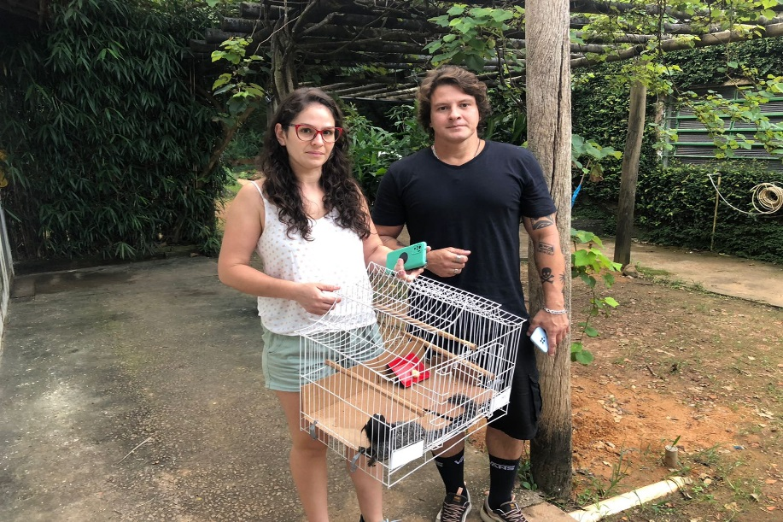
(43289) – Sagui-de-tufo-preto, eletrocutado, apresenta sinais neurológicos e lesão periocular. Entregue por munícipe de Jundiaí no dia 17-03-2023.

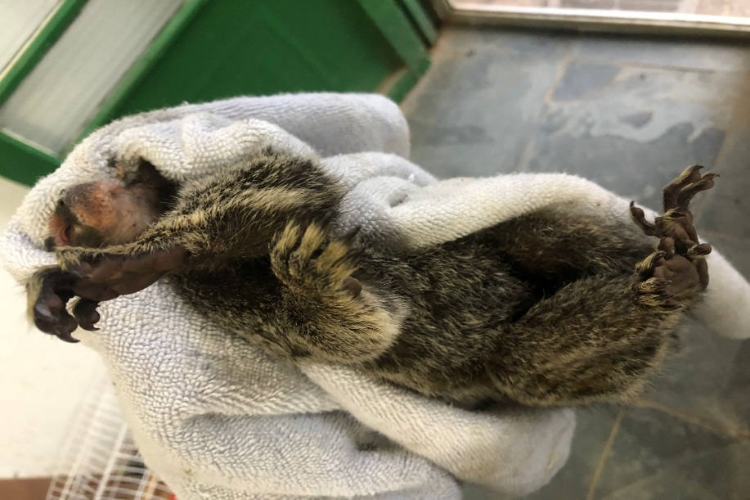
(43289) – Sagui-de-tufo-preto.

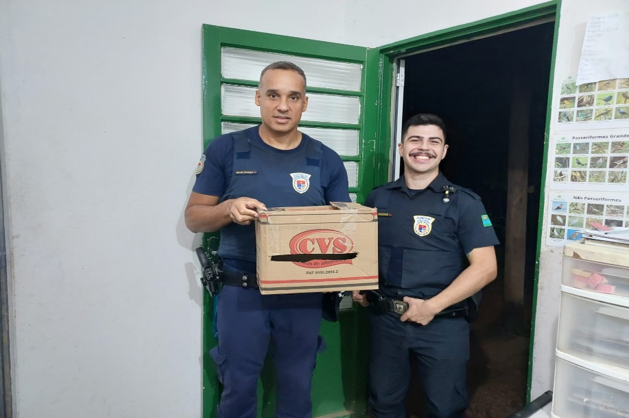
(43292) - Maritaca, encontrado em quintal, apresenta lesão e podo dermatite em membro pélvico direito. Entregue pela Guarda Municipal de Jundiaí no dia 17-03-2023.

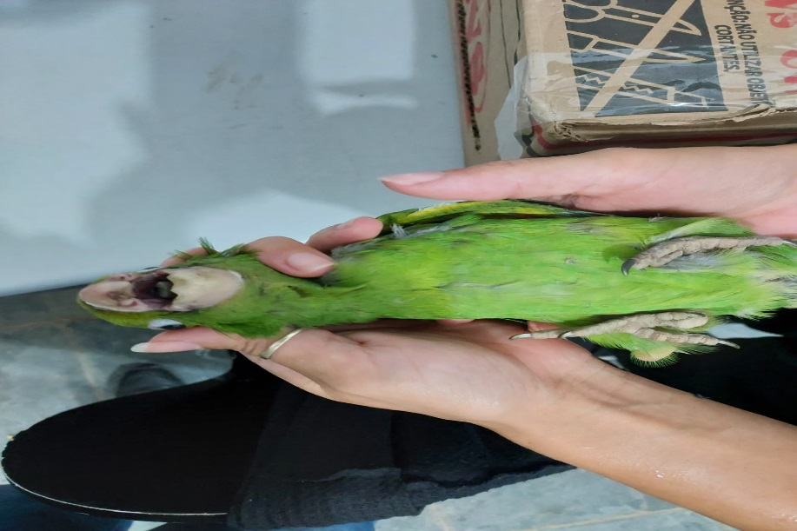
(43292) – Maritaca.

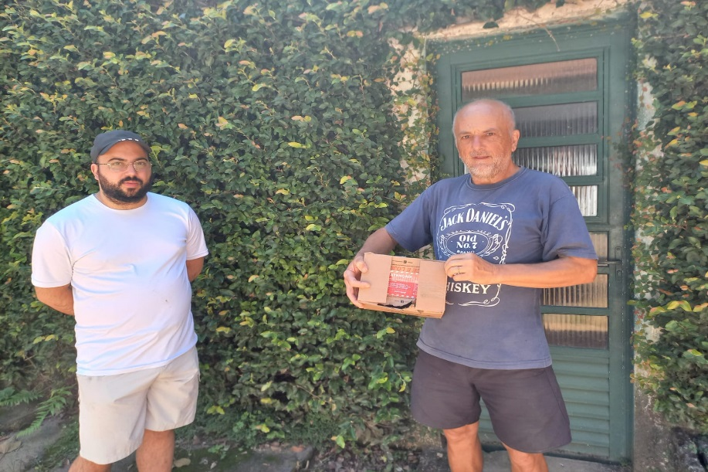
(43295) – Gambá-de-orelha-branca, filhote, encontrada arrastando os membros pélvicos, apresenta ascite, provável ataque de gato. Entregue por munícipe de Jundiaí no dia 18-03-2023.

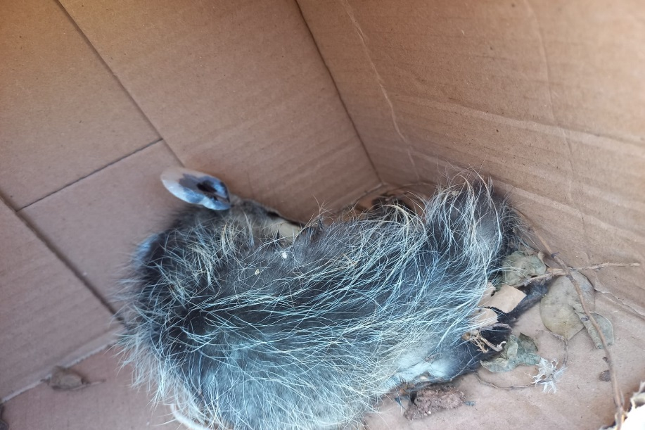
(43295) – Gambá-de-orelha-branca.

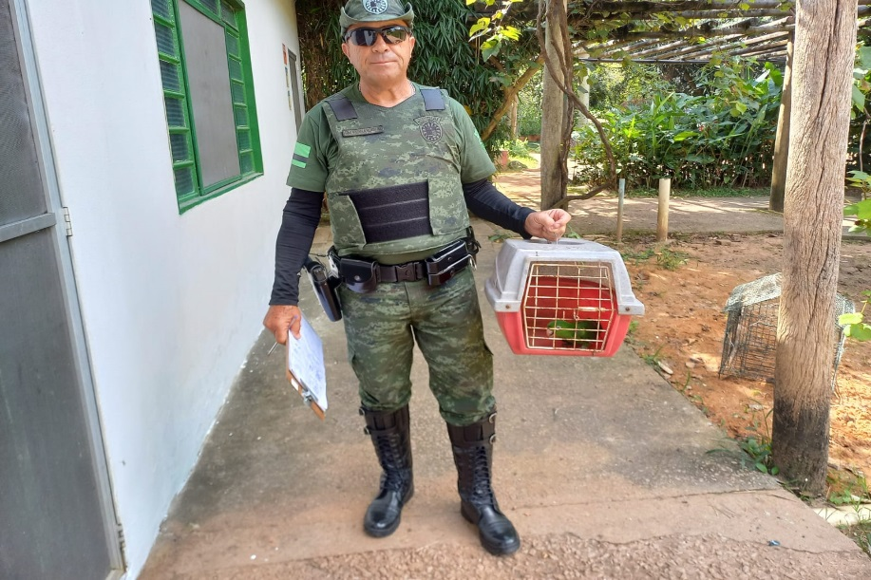
(43305) - Maritaca, encontrada com dificuldade de voo. Entregue pela Guarda Municipal de Jundiaí no dia 18-03-2023.

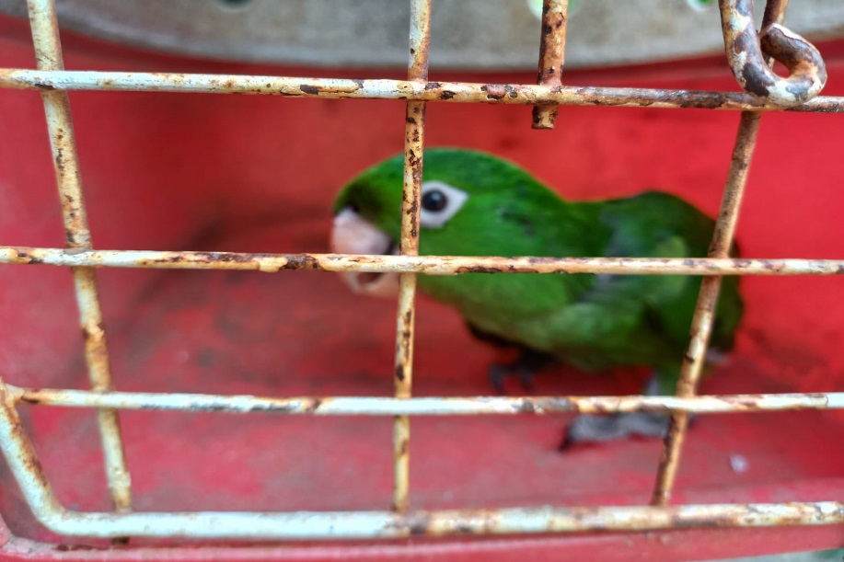
(43305) – Maritaca.

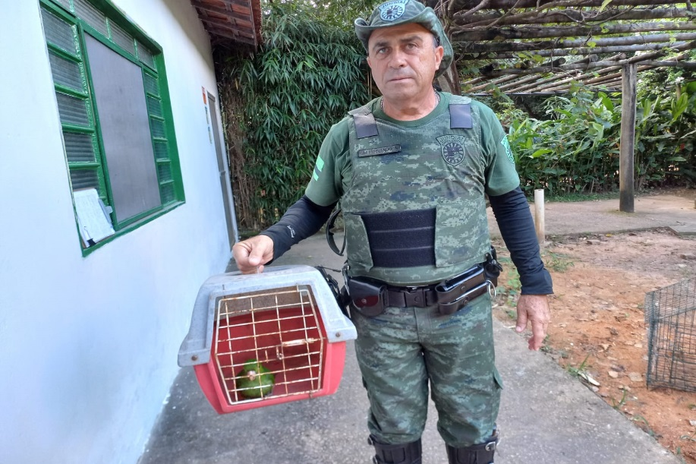
(43308) - Maritaca, encontrada com dificuldade de voo. Entregue pela Guarda Municipal de Jundiaí no dia 18-03-2023.

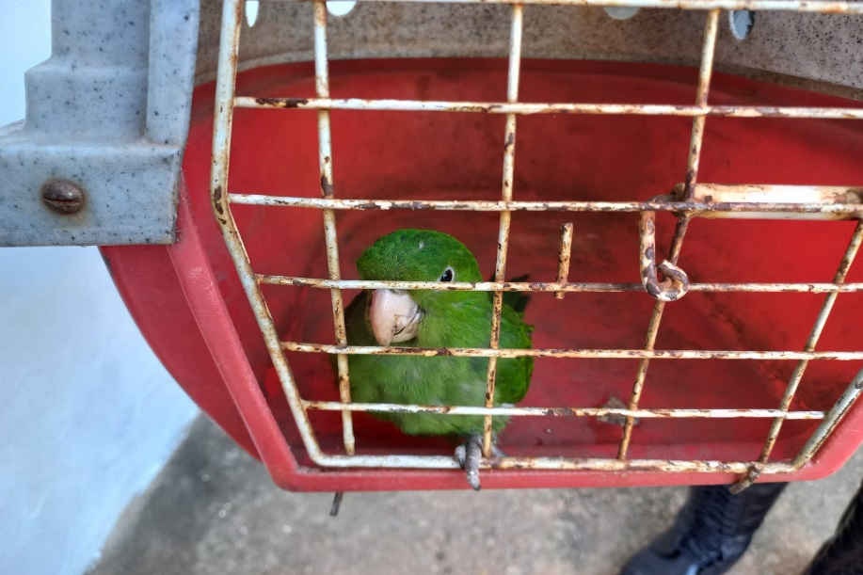
(43308) – Maritaca.

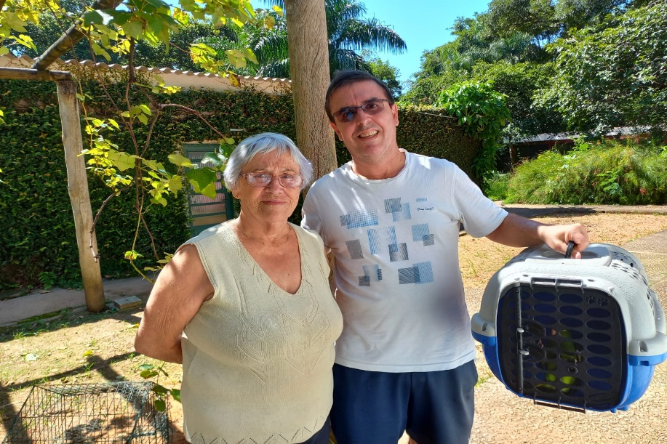
(43309) - Maritaca, caiu do telhado, apresenta fratura de canhão, com hematoma em asa direita e hemorragia. Entregue por munícipe de Jundiaí no dia 19-03-2023.

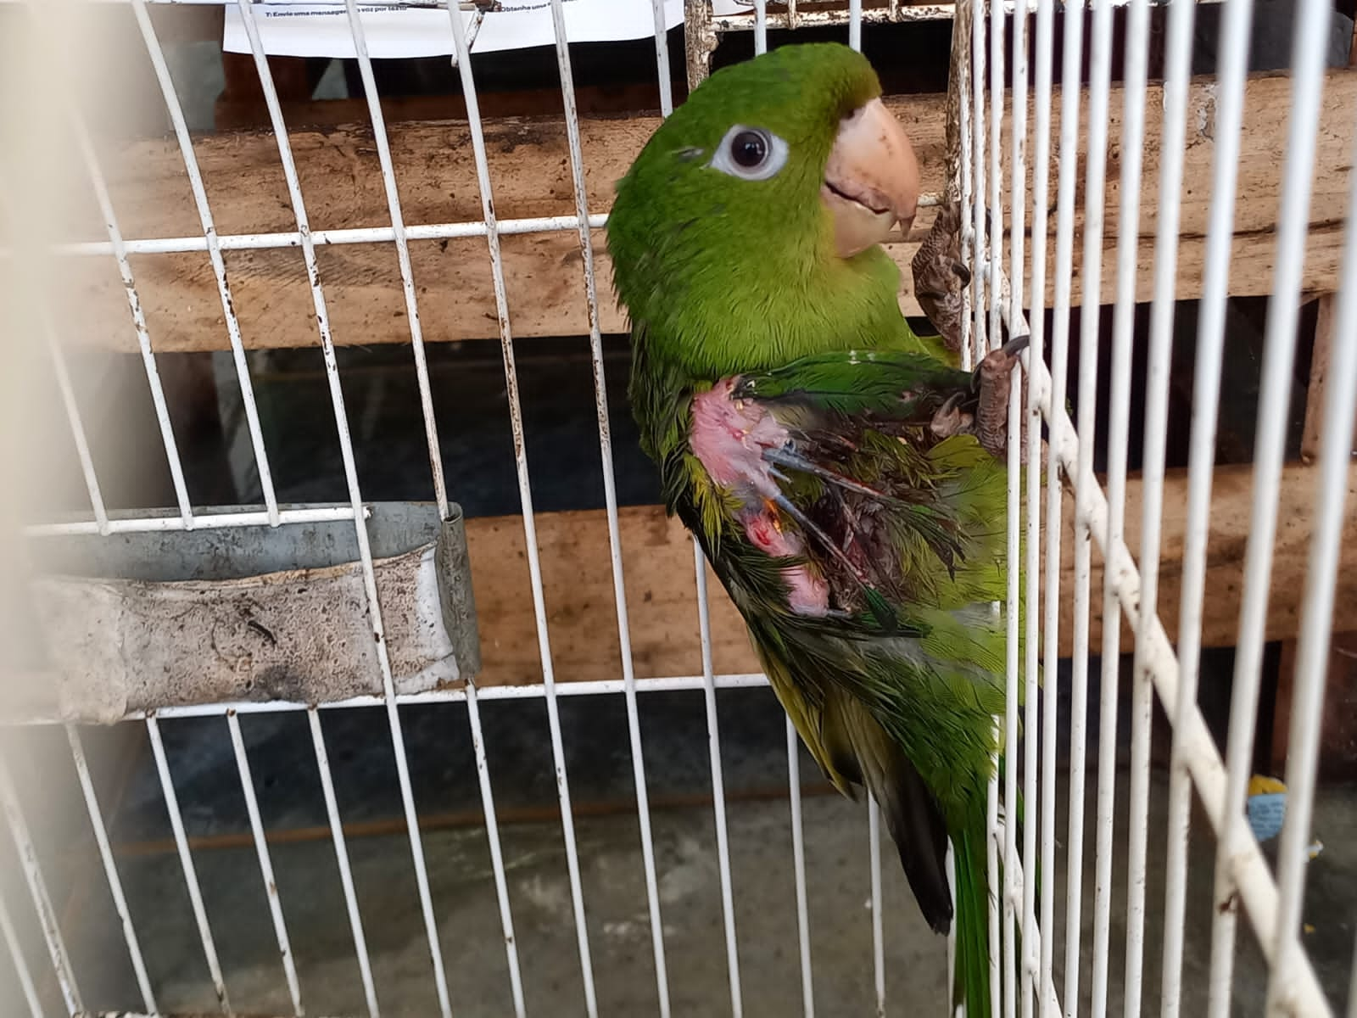
(43309) – Maritaca.

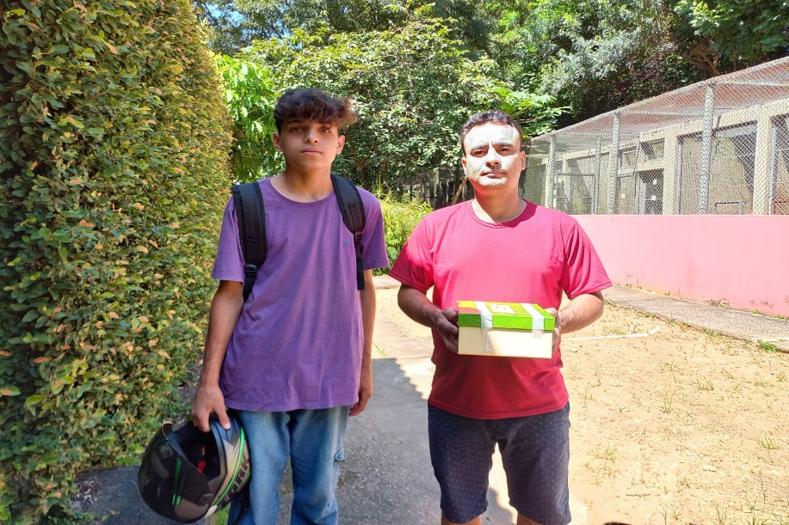
(43312) - Maritaca, encontrada com pés enroscados em sacola plástica. Entregue por munícipe de Jundiaí no dia 19-03-2023.

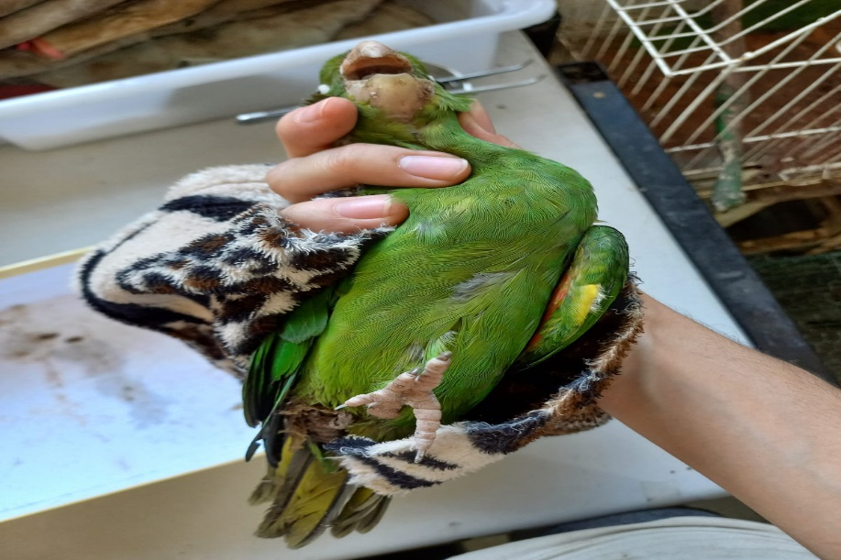
(43312) – Maritaca.

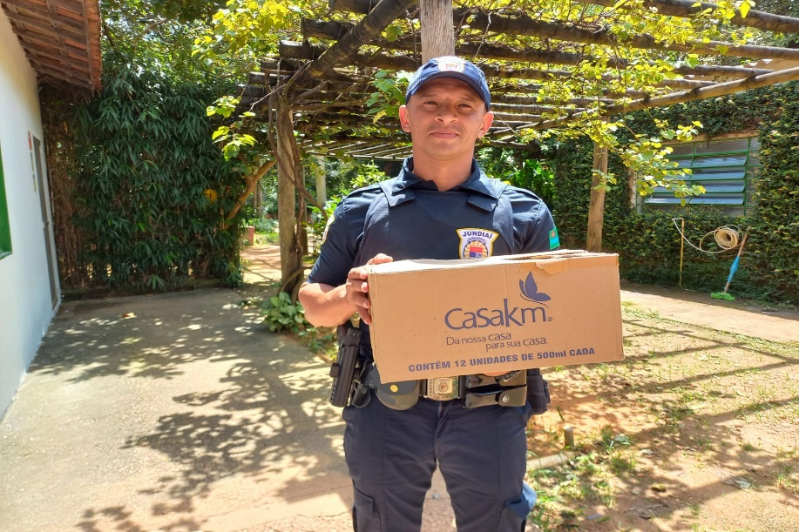
(43313) – Urutau. Entregue pela Guarda Municipal de Jundiaí no dia 19-03-2023.

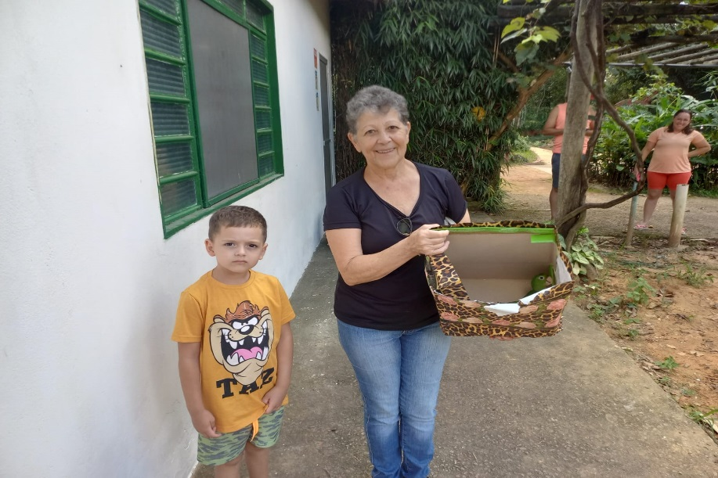
(43316) - Maritaca, com amputação traumática antiga já cicatrizada. Entregue por munícipe de Jundiaí no dia 19-03-2023.

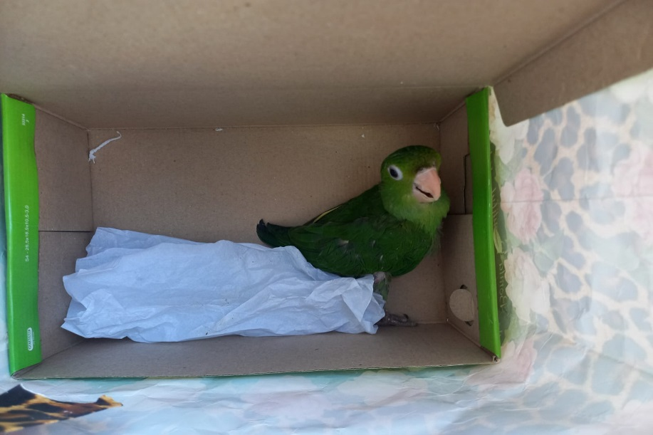
(43316) – Maritaca.

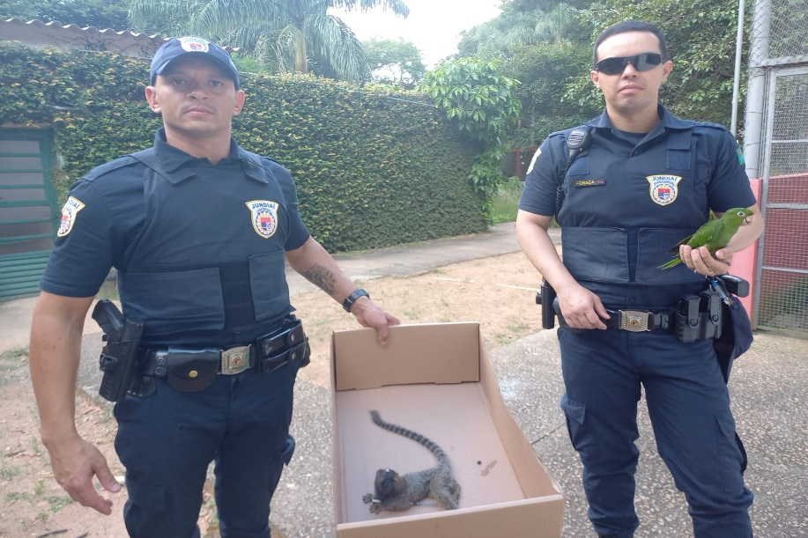
(43317) – Sagui-de-tufo-preto, caiu de árvore, com sintomatologia nervosa e paresia de membros pélvicos; e (43318) - Maritaca, jovem. Entregues pela Guarda Municipal de Jundiaí no dia 19-03-2023.

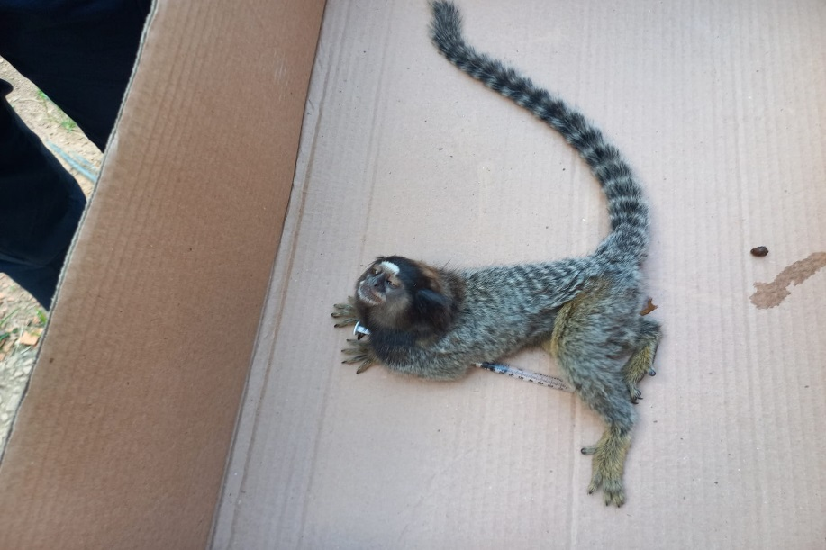
(43317) – Sagui-de-tufo-preto.

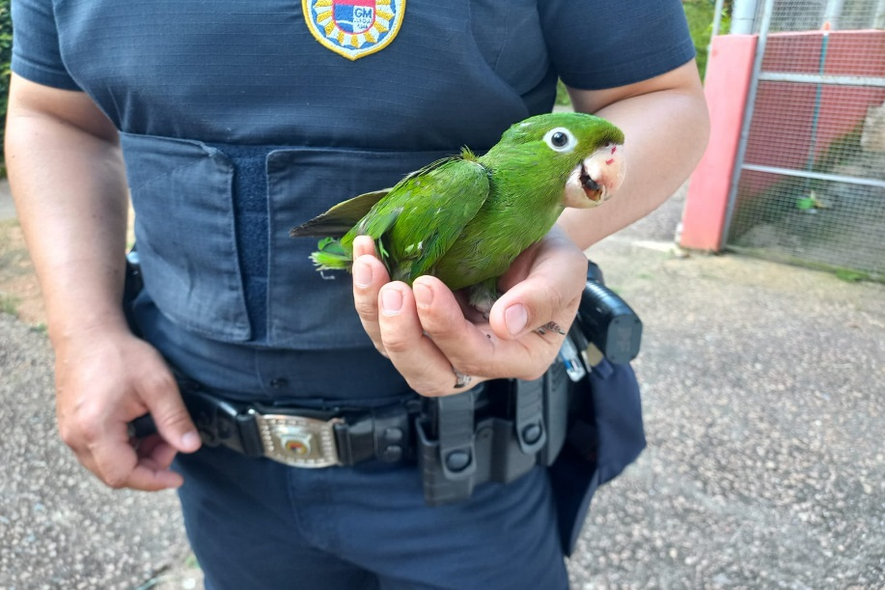
(43318) – Maritaca.

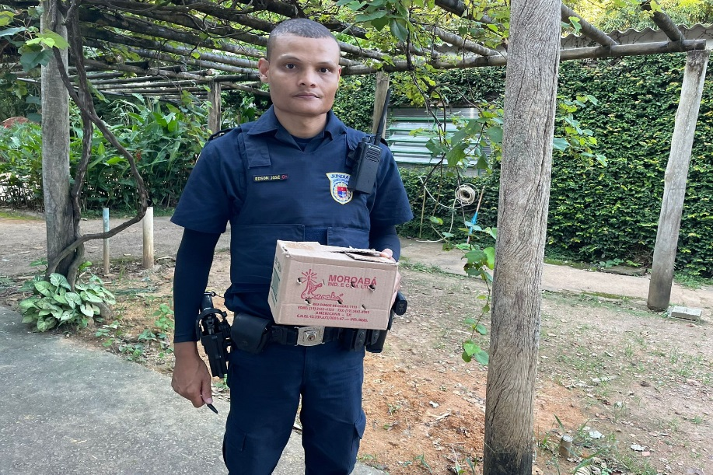
(43320) - Sanhaço-cinzento, encontrado caído no chão por munícipe. Entregue pela Guarda Municipal de Jundiaí no dia 19-03-2023.

(43323) - Corujinha-do-mato, colidiu com vidro de carro em rodovia, apresenta lesão em asa direita. Entregue pela Guarda Municipal de Jundiaí no dia 20-03-2023.

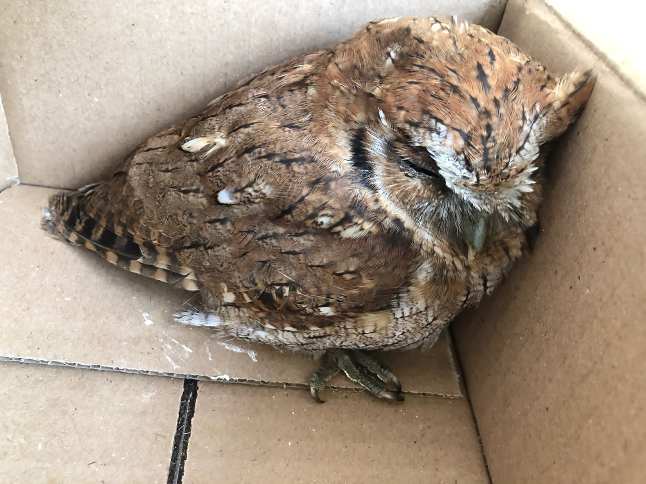
(43323) - Corujinha-do-mato.

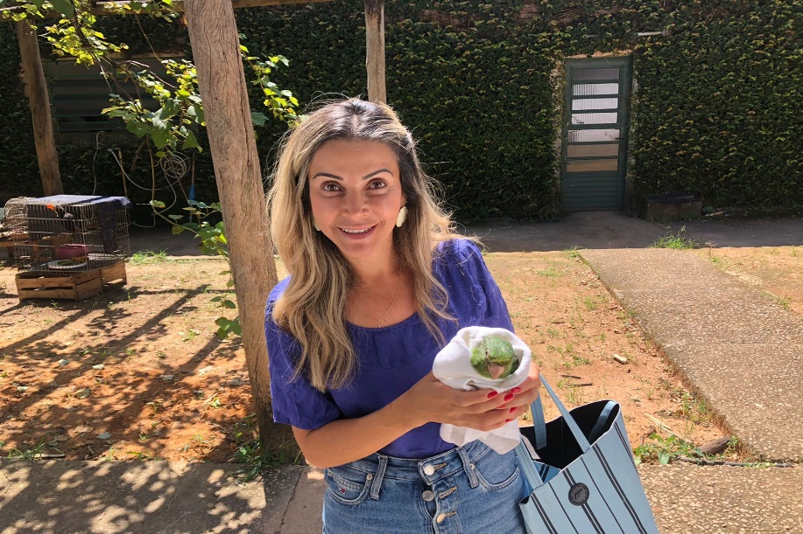
(43326) - Maritaca, encontrada no chão. Entregue por munícipe de Jundiaí no dia 20-03-2023.

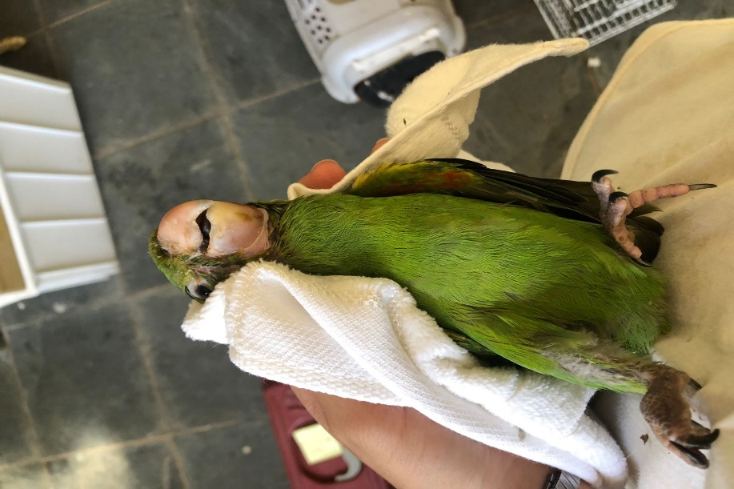
(43326) – Maritaca.

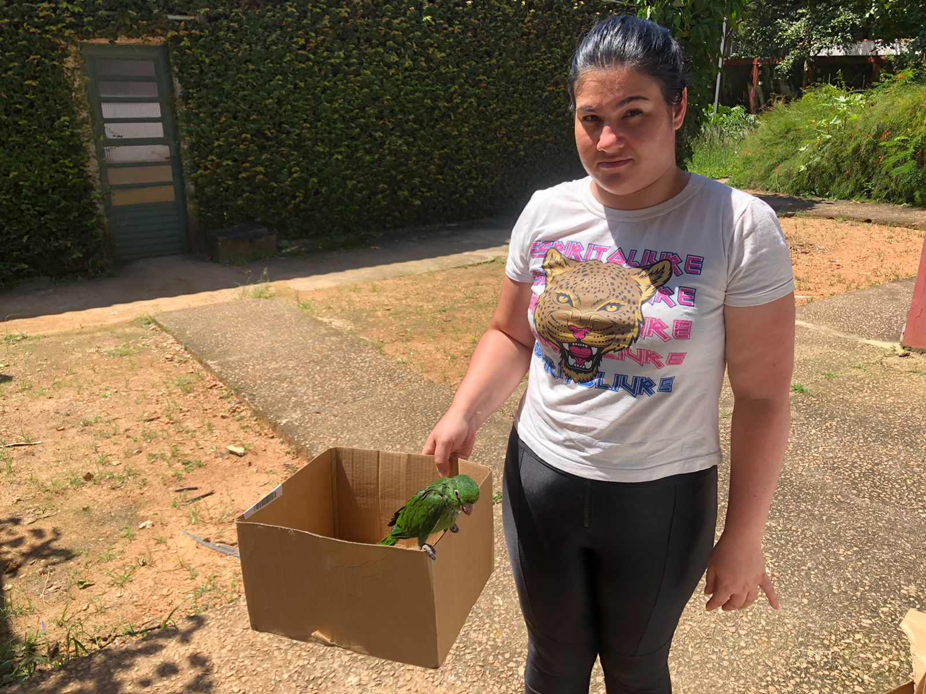
(43327) - Maritaca, órfão, encontrada em galpão. Entregue por munícipe de Jundiaí no dia 20-03-2023.

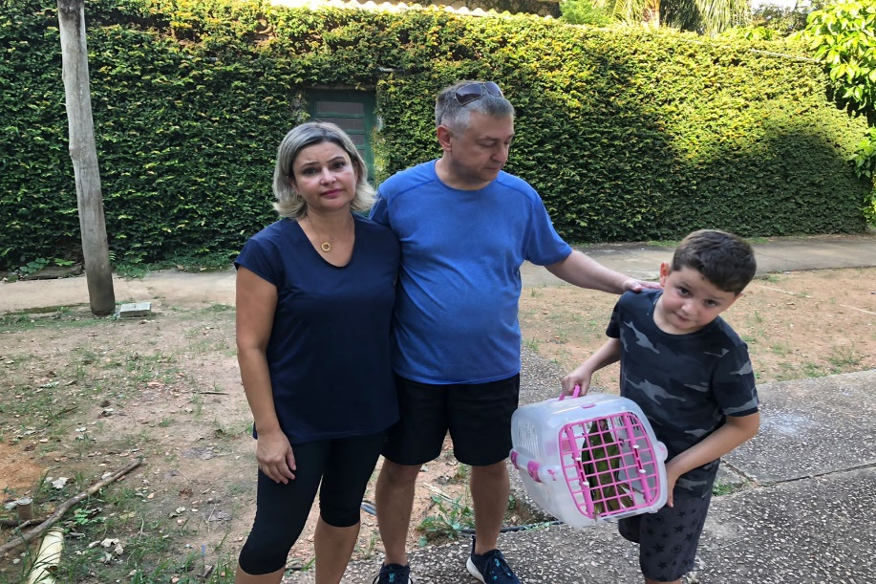
(43330) - Maritaca, encontrada em condomínio. Entregue por munícipe de Jundiaí no dia 20-03-2023.

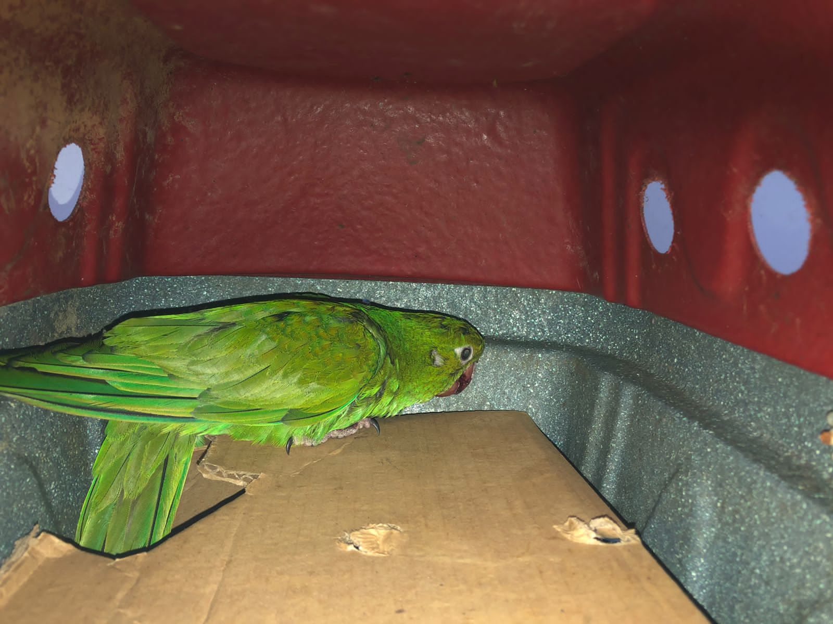
(43330) – Maritaca.

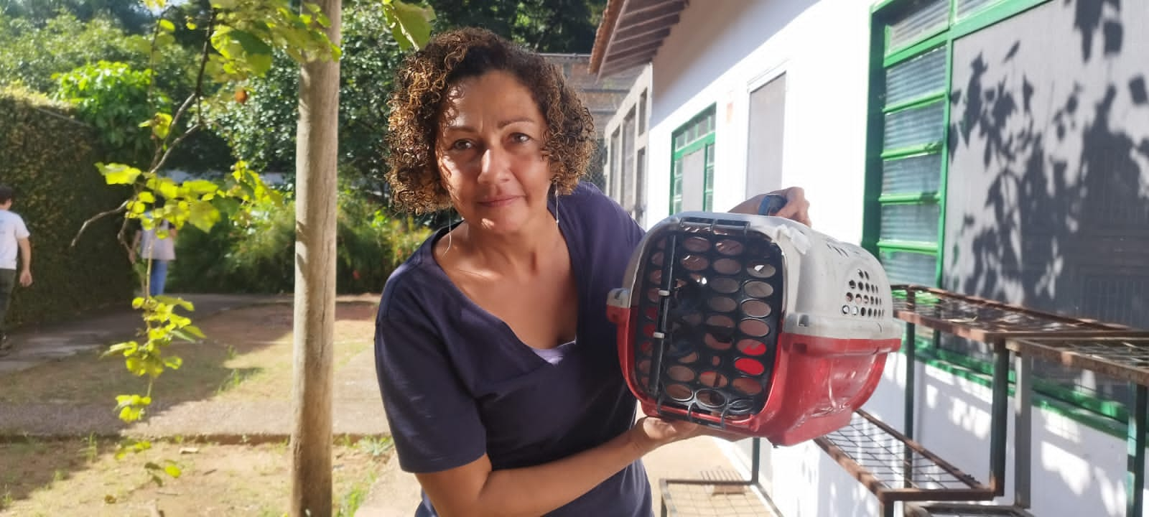
(43336) - Garça-vaqueira, retirado do parque da cidade. Entregue por munícipe de Jundiaí no dia 21-03-2023.

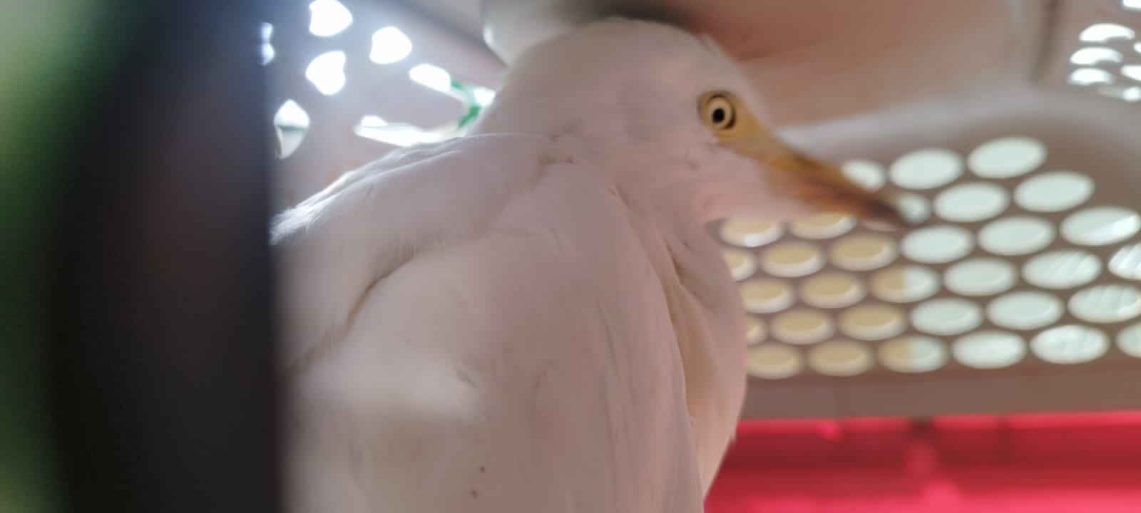
(43336) - Garça-vaqueira.

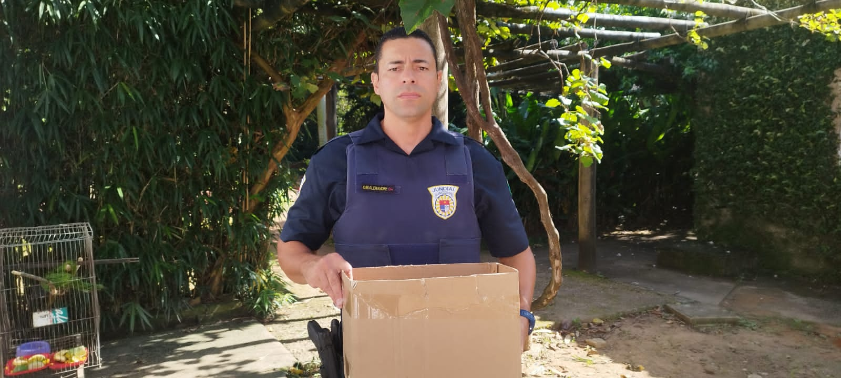
(43337) - Maritaca, caiu do ninho, apresentava linhas envolta de suas patas e pescoço. Entregue pela Guarda Municipal de Jundiaí no dia 21-03-2023.

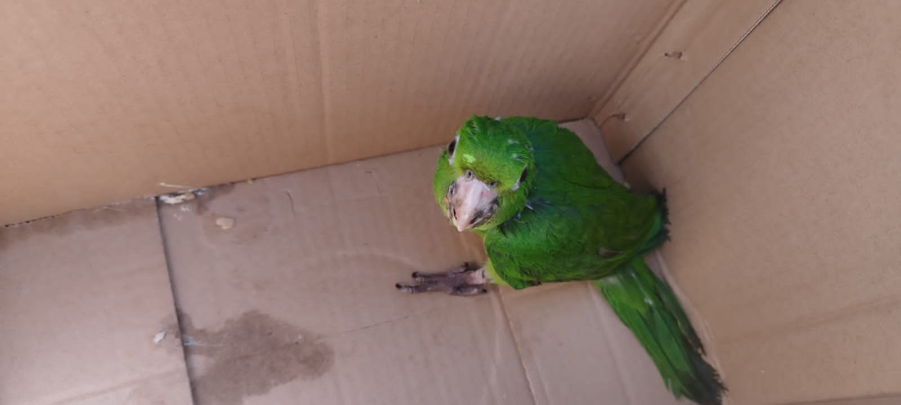
(43337) – Maritaca.

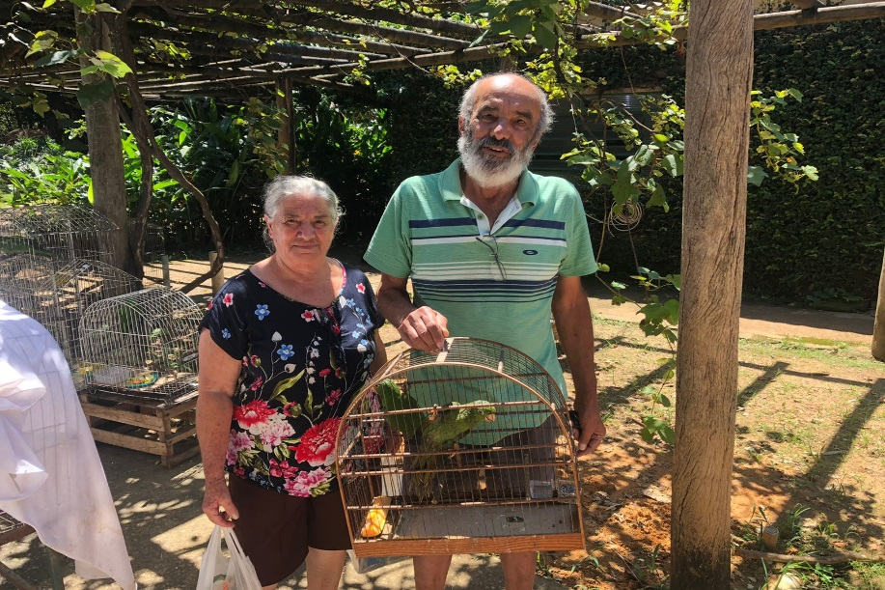
(43340 e 43341) - Maritacas, encontradas em calçada, cuidada por munícipes por 1 mês. Entregues por munícipes de Jundiaí no dia 21-03-2023.

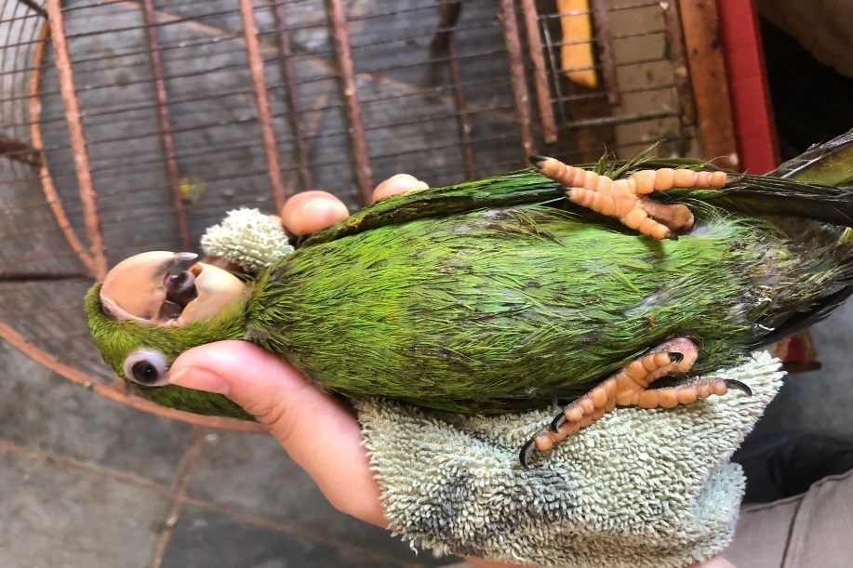
(43340) – Maritaca.

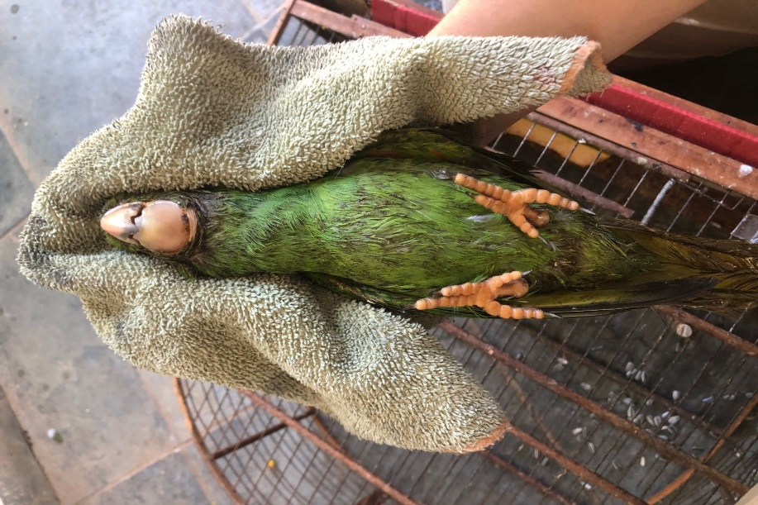
(43341) – Maritaca.

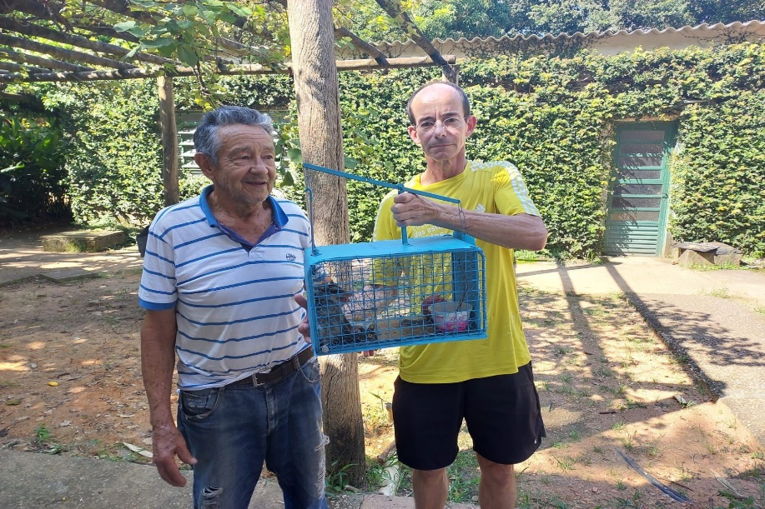
(43346) – Gambá-de-orelha-branca, encontrado dentro de residência. Entregue por munícipe de Jundiaí no dia 21-03-2023.

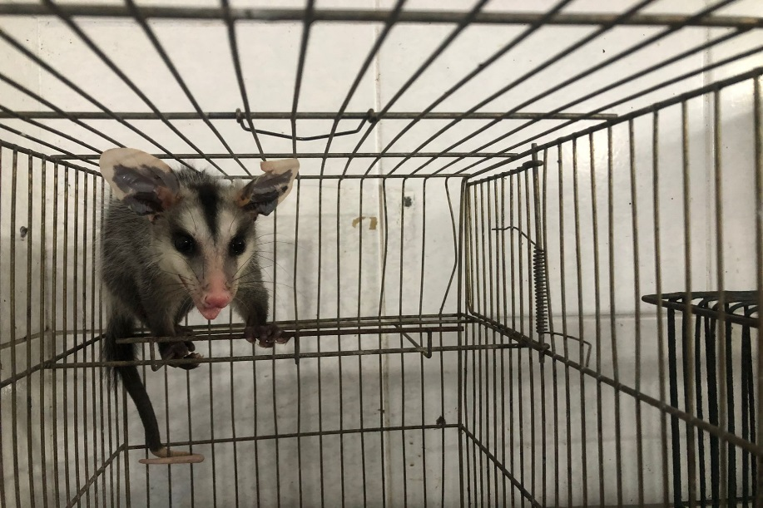
(43346) – Gambá-de-orelha-branca.

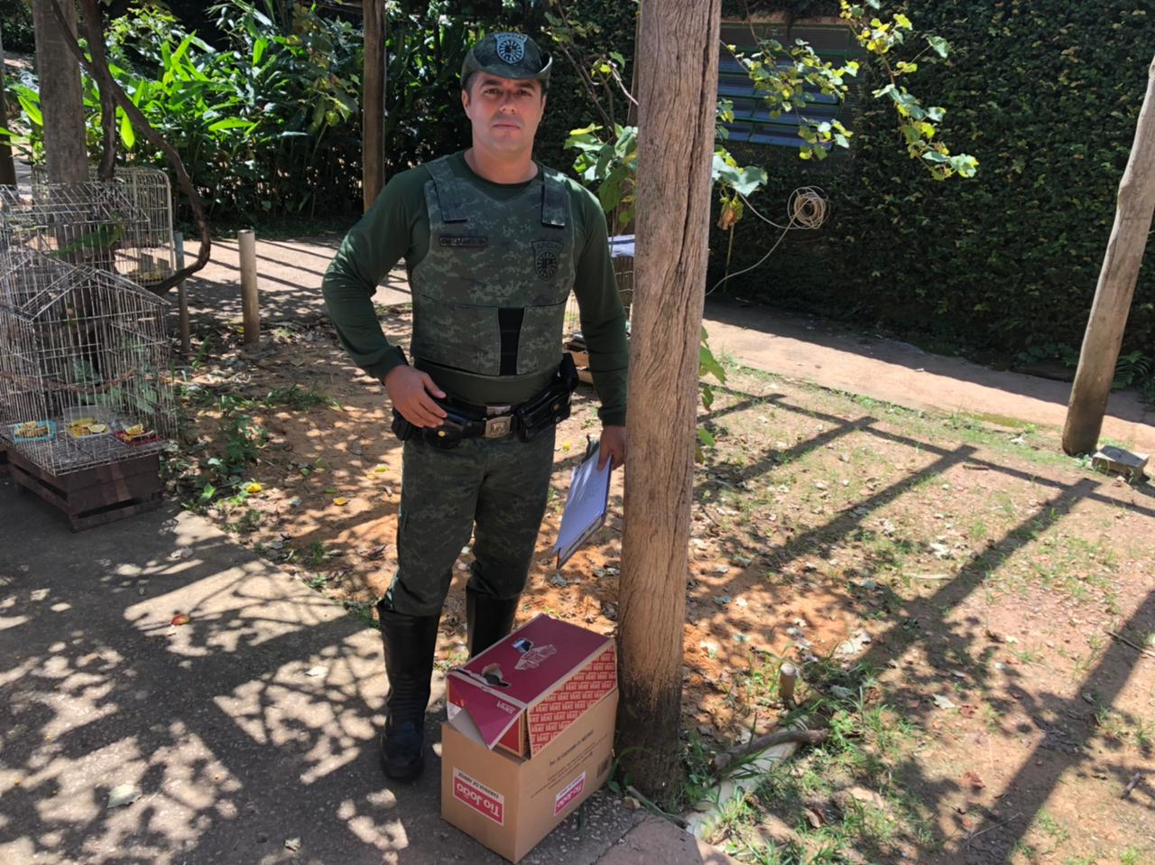
(43352 e 43353) - Maritaca, com amputação traumática. Entregue por Guarda Municipal de Jundiaí no dia 22-03-2023.

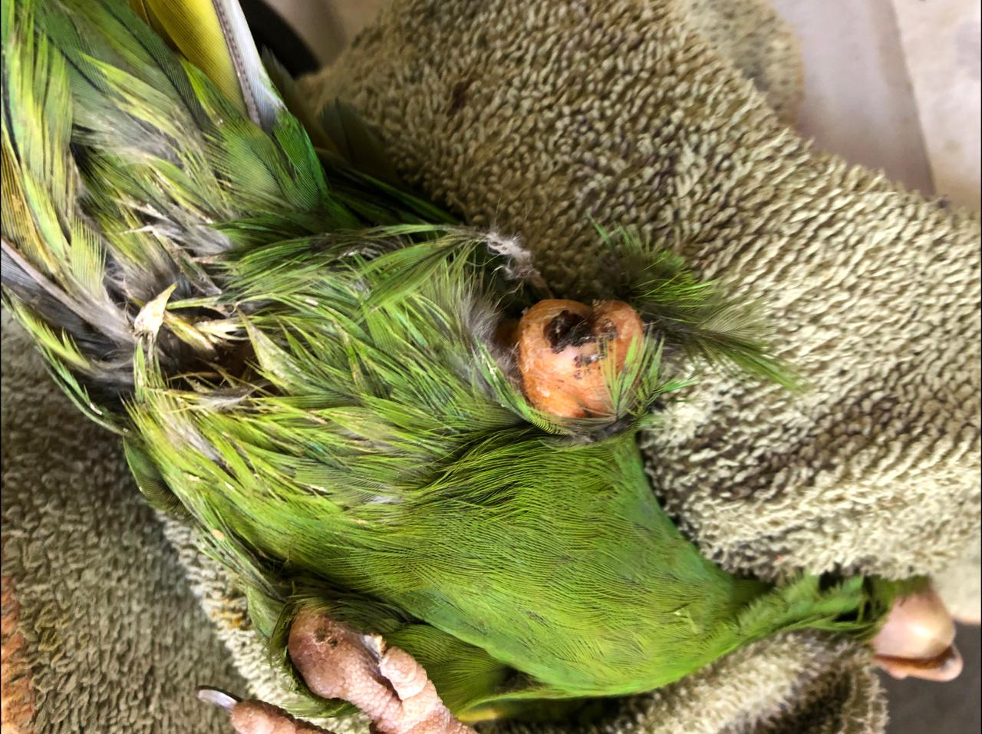
(43352) - Maritaca.

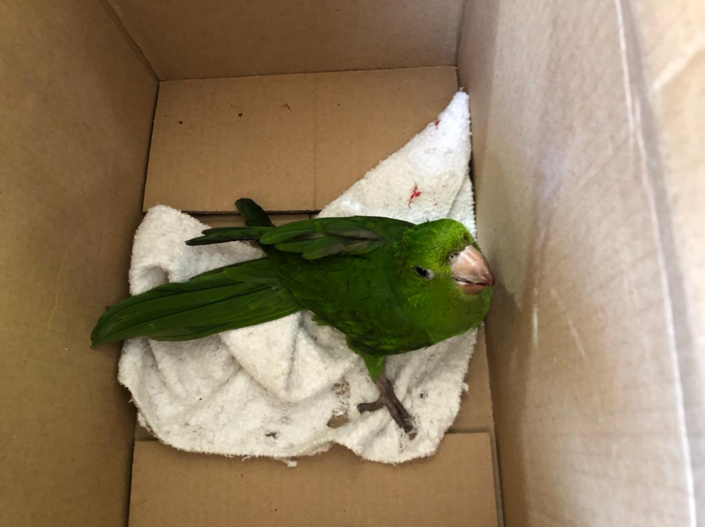
(43353) – Maritaca.

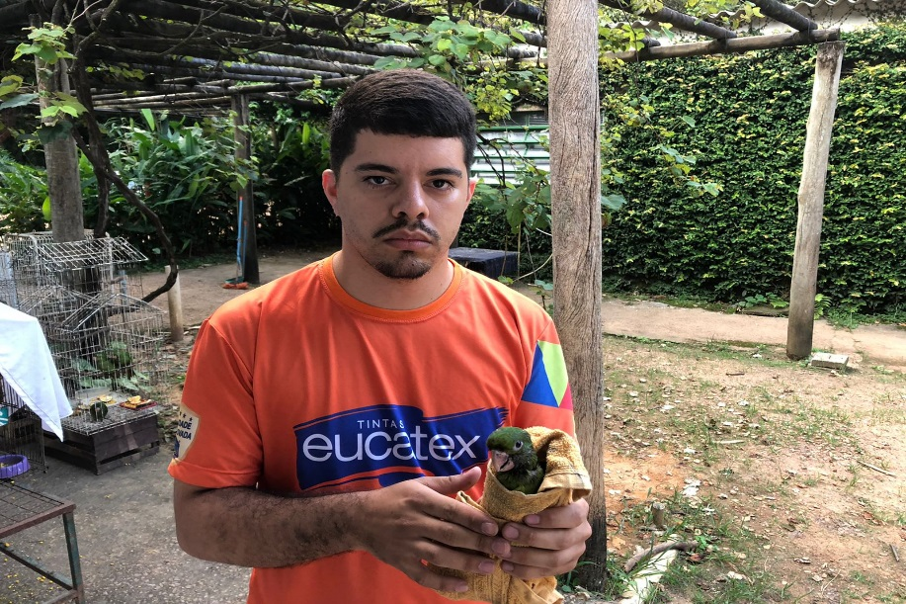
(43358) - Maritaca, colidiu com veículo em rodovia. Entregue por munícipe de Jundiaí no dia 22-03-2023.

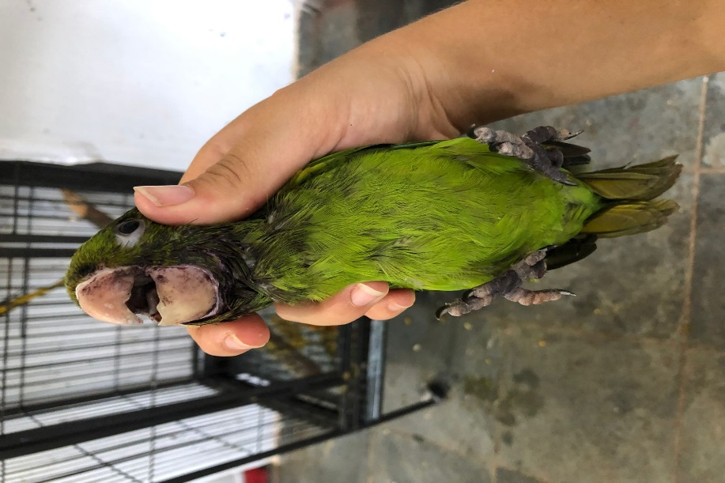
(43358) – Maritaca.

(43364 e 43365) - Maritacas, encontradas em forro, com pés enroscados em linha de pipa, apresentam politraumatismo em membros e edema em asas. Entregue pela Guarda Municipal de Jundiaí no dia 23-03-2023.

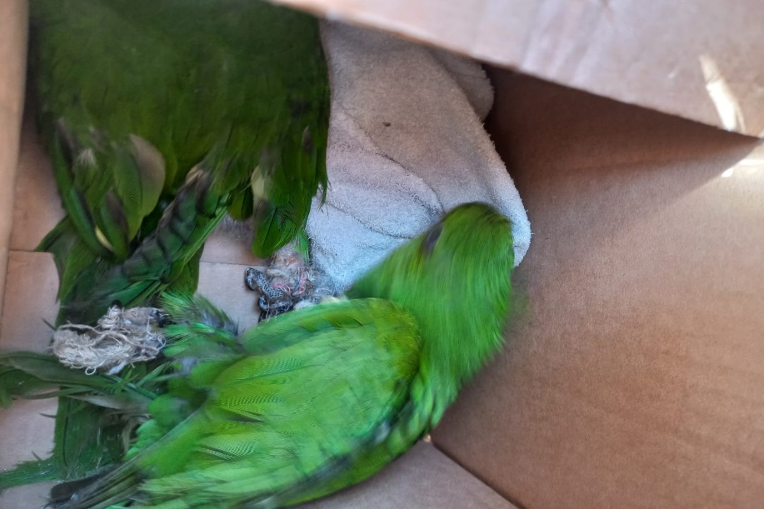
(43364 e 43365) – Maritacas.

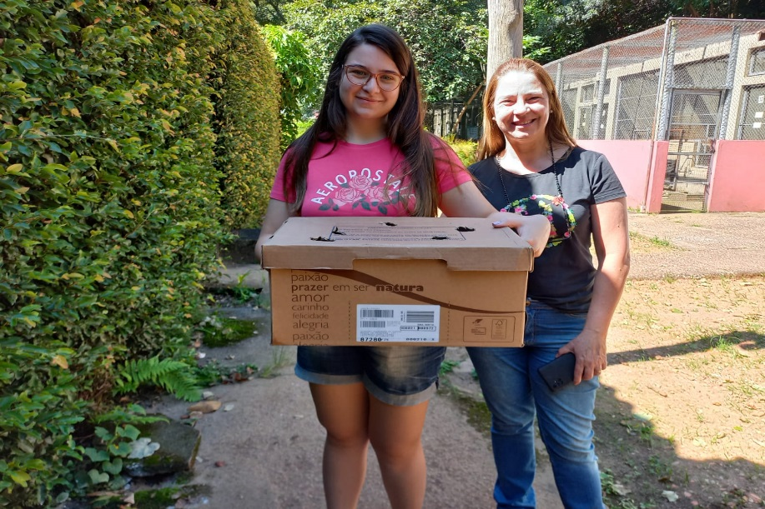
(43367) - Maritaca, jovem, atacada por cão. Entregue por munícipe de Jundiaí no dia 23-03-2023.

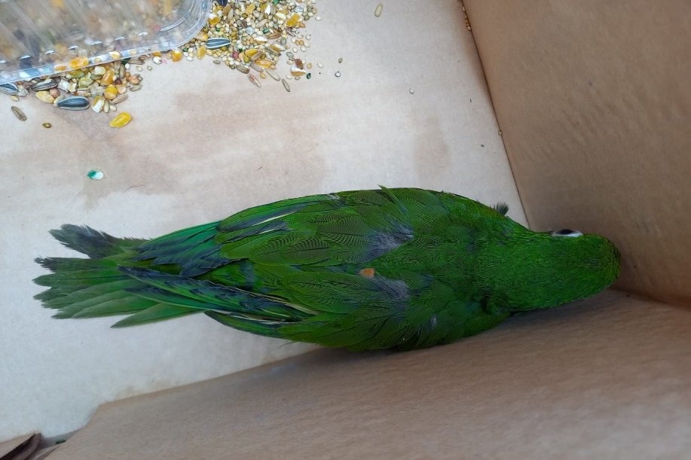
(43367) – Maritaca.

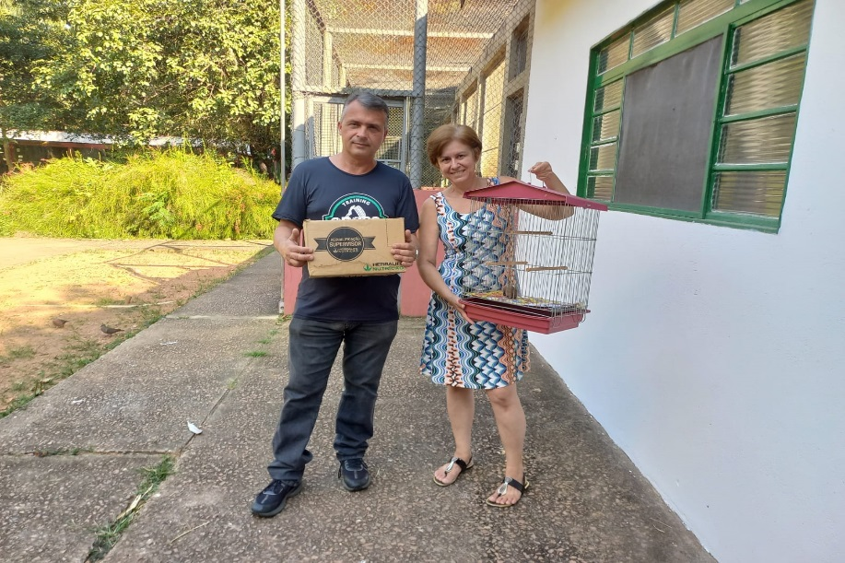
(43401) - Rolinha-roxa, encontrada com dificuldade de voo; e (43402) - Maritaca, jovem. Entregues por munícipe de Jundiaí no dia 25-03-2023.

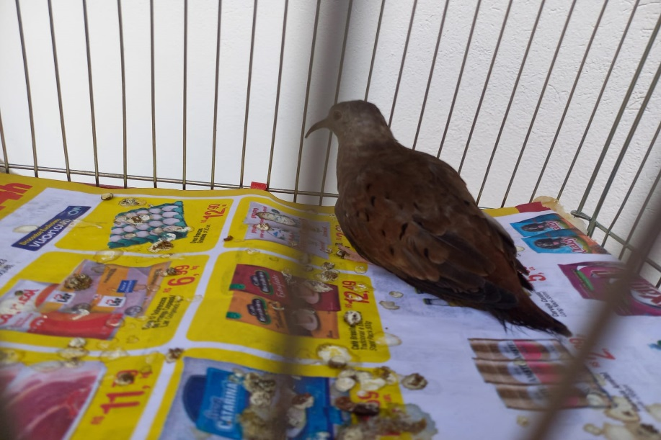
(43401) - Rolinha-roxa.

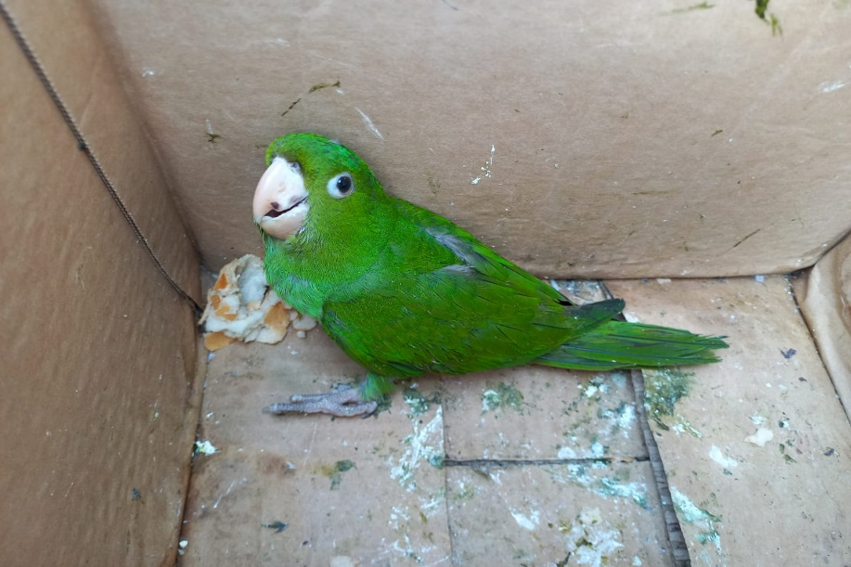
(43402) – Maritaca.

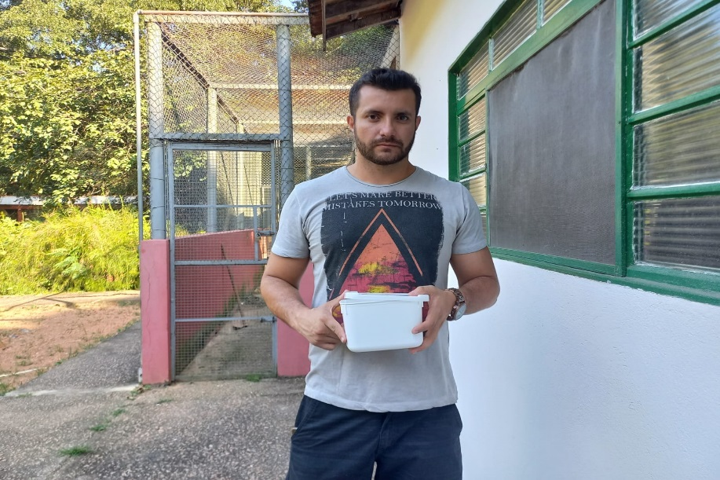
(43403) - Rolinha-roxa, estava sendo predado por um lagarto, apresenta lesão em crânio. Entregue por munícipe de Jundiaí no dia 25-03-2023.

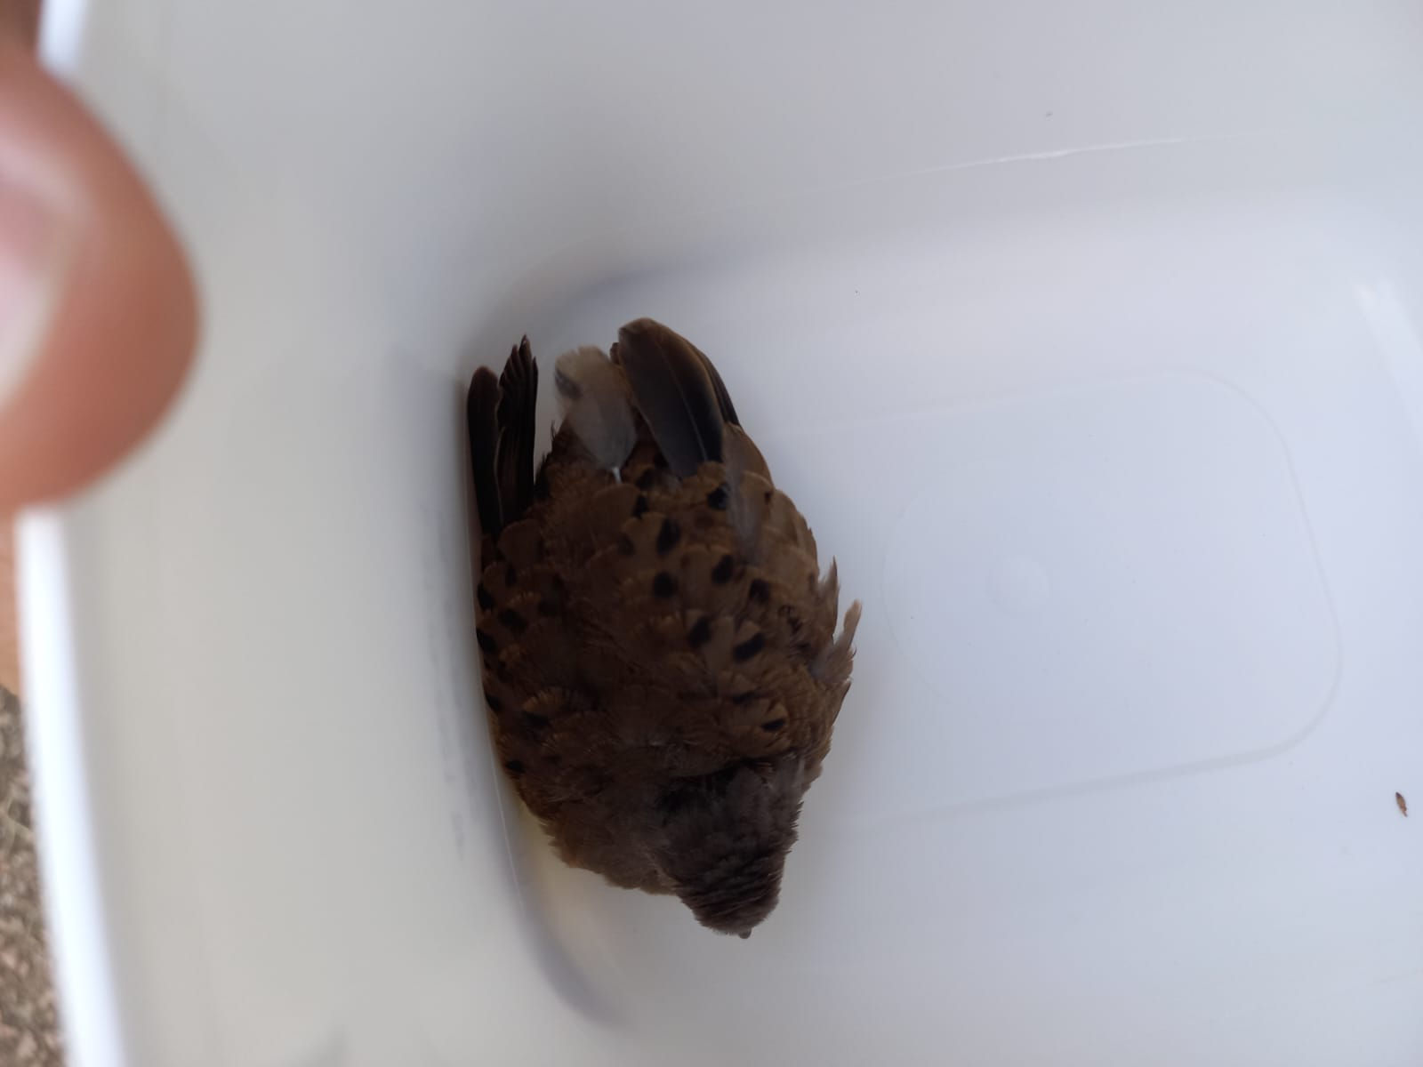
(43403) - Rolinha-roxa.

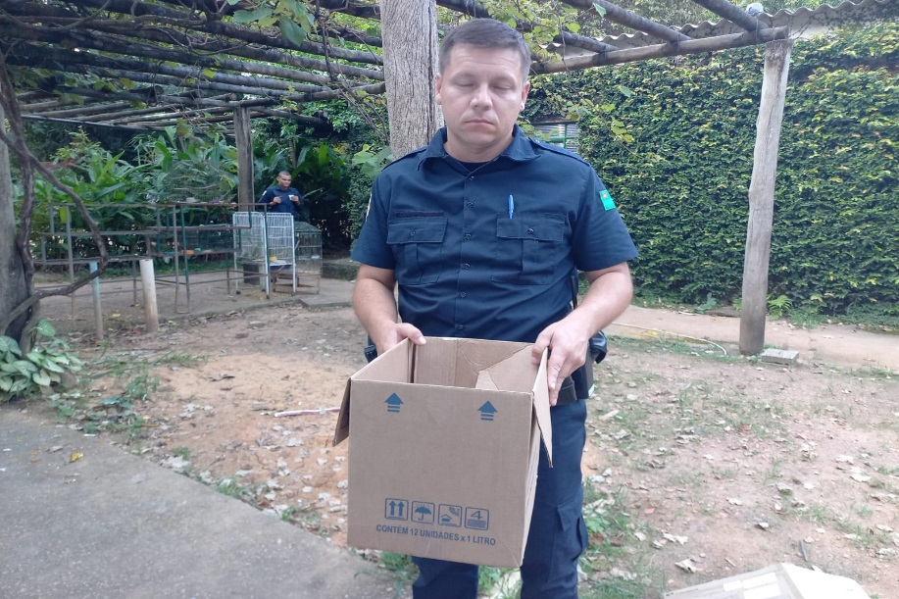
(43404) - Bem-te-vi, filhote, órfão. Entregue pela Guarda Municipal de Jundiaí no dia 26-03-2023.

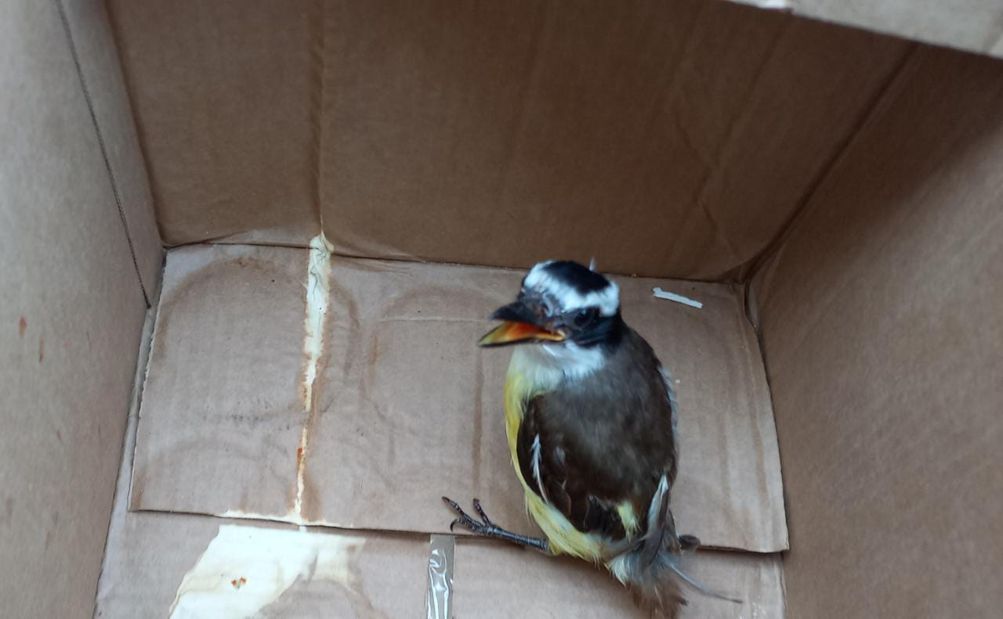
(43404) - Bem-te-vi.

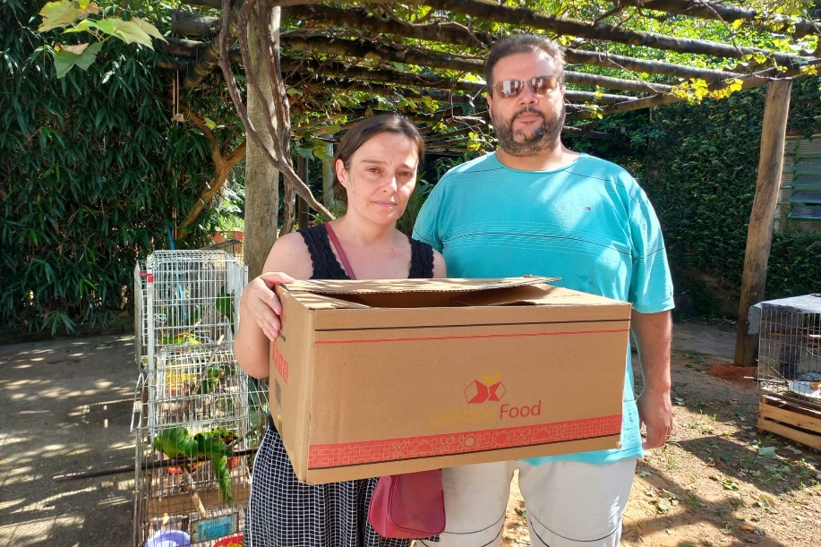
(43405) - Rolinha-roxa, atacado por gato, apresenta lesão em peito. Entregue por munícipe de Jundiaí no dia 26-03-2023.

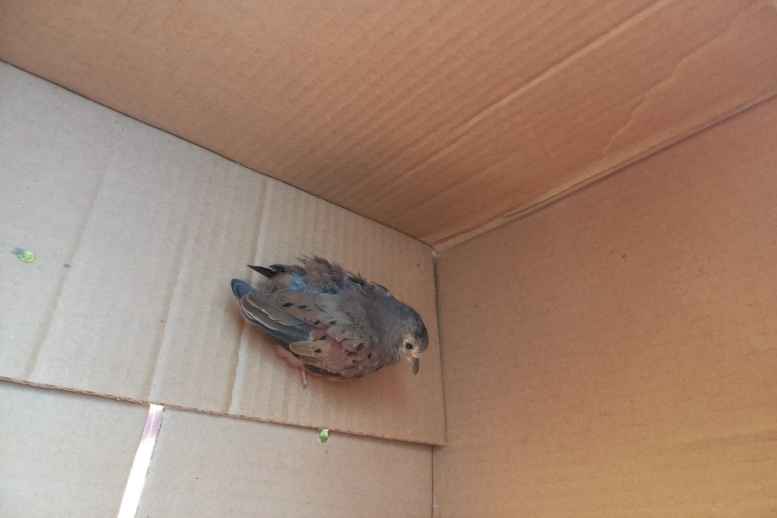
(43405) - Rolinha-roxa.

